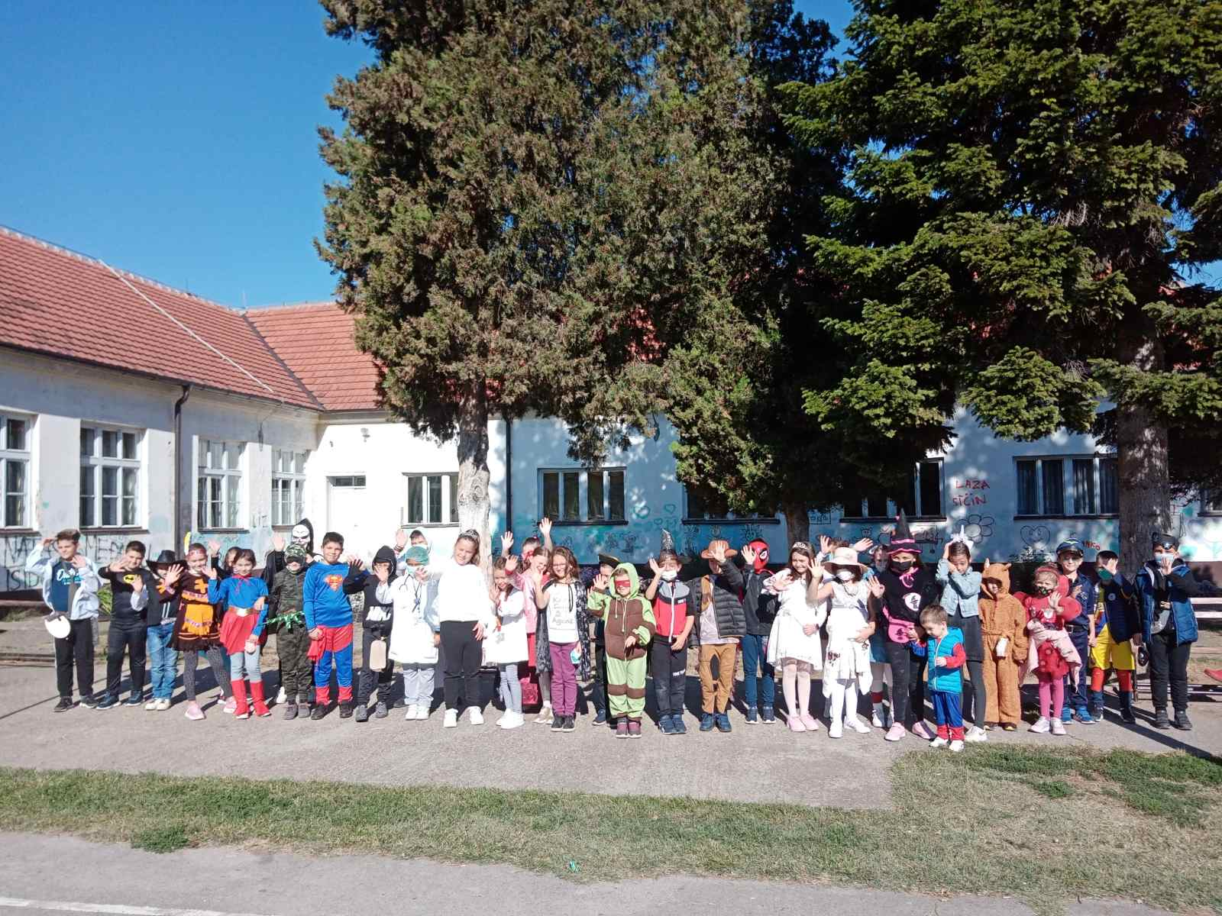

ЗА ШКОЛСКУ
2021/2022. ГОДИНУ

ОРГАНИЗАЦИЈА РАДА
У саставу ОШ Цветин Бркић су матична школа у Глушцима са својством правног лица и издвојена одељења у Узвећу и Мачванском Метковићу, која немају својство правног лица.
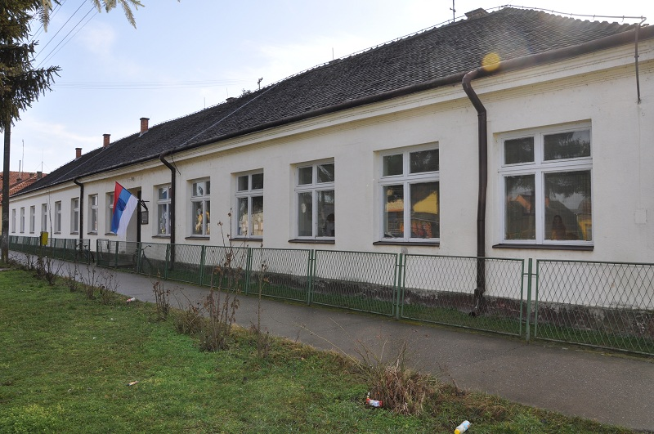

Матична школа у Глушцима

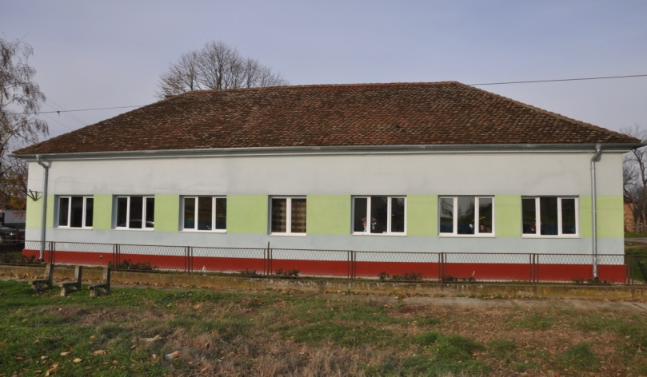

Издвојено одељење у Узвећу Издвојено одељење у Мачванском Метковићу

ДИРЕКТОР ШКОЛЕ
Ред.број | ПРЕЗИМЕ И ИМЕ
1. | Угљешић Зоран

АДМИНИСТРАТИВНО-ФИНАНСИЈСКИ РАДНИЦИ
Ред.број | ПРЕЗИМЕ И ИМЕ | Радно место
1. | Гајић Сања | секретар установе
2. | Велебит Зорана | шеф рачуноводства
3. | Којић Живанко (до 6.5.2022. године)/Пајић Иван (од 7.5.2022. до 31.8.2022. године) | референт за правне, кадровске и администартивне послове

СТРУЧНИ САРАДНИЦИ
Ред.бр. | ПРЕЗИМЕ И ИМЕ | Радно место
1. | Глоговац Снежана | ПЕДАГОГ
2. | Ђурковић Јасмина | ПЕДАГОГ
3. | Милованчевић Катарина (до 31.10.2022. године)/Лукић Ивана (од 1.11.2022. године) | ПЕДАГОГ

ПРЕДМЕТНА НАСТАВА
Редни број | ПРЕЗИМЕ И ИМЕ | ПРЕДМЕТ КОЈИ ПРЕДАЈЕ
1. | Васић Марија | српски језик и књижевност
3. | Мијатовић Грујић Мирјана | енглески језик
4. | Станић Јелена | енглески језик
5. | Васић Зора | руски језик
8. | Танасић Станишић Марија | математика
9. | Шево Драган | историја
10. | Ерић Синиша | историја
11. | Мартиновић Ивана | географија
12. | Станојчић Весна | географија
13. | Антонић Љиљана | биологија
14. | Пајић Гордана | биологија, чувари природе
15. | Малетић Милица | хемија
16. | Поповић Ана | физика
17. | Фирауновић Александар | техника и технологија, информатика и рачунарство
18. | Мартић Саша | физичко и здравствено васпитање
19. | Стевановић Владимир | физичко и здравствено васпитање
20. | Симић Бобан | музичка култура; цртање, сликање и вајање
21. | Мишковић Владета (до 25.11.2022. године)/Бојичић Ивана (од 26.11.2022. године) | ликовна култура
22. | Беговић Ивана/Виктор Василић (до повратка са породиљског одсуства Беговић Иване) | православни катихизис
23. | Сретеновић Александар/Дамјановић Мирка (до повратка са породиљског одсуства Сретеновић Александре) | православни катихизис
24. | Остојић Стеван (до 1.1.2022. године)/Богдановић Стефан (од 2.1.2022. године) | православни катихизис
25. | Пајић Иван | домаћинство, грађанско васпитање

РАЗРЕДНА НАСТАВА
ГЛУШЦИ
Ред.број |  | ПРЕЗИМЕ И ИМЕ
1. |  | Перишић Дејан
2. |  | Савић Виолета
3. |  | Перишић Раденко
4. |  | Ковачевић Мирослав
УЗВЕЋЕ
1. | Перишић Зоран
2. | Гагић Велинка
3. | Пешић Драгица
МАЧВАНСКИ МЕТКОВИЋ
1. | Јашић Марко
2. | Мутавџић Тања
3. | Стевановић Гордана
4. | Мишковић Драгана

ПОМОЋНО-ТЕХНИЧКО ОСОБЉЕ
ДОМАР-МАЈСТОР ОДРЖАВАЊА

Ред.број | ПРЕЗИМЕ И ИМЕ
1. | Маравић Дмитар
2. | Синђић Јелица

РАДНИЦИ НА ОДРЖАВАЊУ ХИГИЈЕНЕ ‒ ЧИСТАЧИЦЕ

Ред.број | ПРЕЗИМЕ И ИМЕ
1. | Ђукић Слободанка
2. | Росић Миленко
3. | Антонић Верица
4. | Станковић Драгана
5. | Чупић Тања

ОДЕЉЕЊСКЕ СТАРЕШИНЕ

Редни број | Презиме и име | Одељење
1. | Раденко Перишић | 1₁
2. | Гагић Велинка | 1,4₂
3. | Стевановић Гордана | 1₃
4. | Ковачевић Мирослав | 2₁
5. | Пешић Драгица | 2₂
6. | Мишковић Драгана | 2₃
7. | Перишић Дејан | 3₁
8. | Перишић Зоран | 3₂
9. | Јашић Марко | 3₃
10. | Савић Виолета | 4₁
11. | Мутавџић Тања | 4₃
13. | Симић Бобан | 5₁
14. | Танасић Станишић Марија | 6₁
15. | Мијатовић Грујић Мирјана | 6₂
16. | Васић Марија | 7₁
17. | Шево Драган | 8₁

Презиме и име | Својство | Представник
МИЈАТОВИЋ ГРУЈИЋ МИРЈАНА | председник школског одбора | запослених
СИМИЋ БОБАН | члан школског одбора | запослених
САВИЋ ВИОЛЕТА | члан школског одбора | запослених
УГЉЕШИЋ АНЂЕЛКО/ЈЕСТРЕТИЋ АНА | члан школског одбора | Локалне самоуправе
БУДИМИРОВИЋ ЈОВАН | члан школског одбора | Локалне самоуправе
МИЛИЋ СТАНКОВИЋ | члан школског одбора | Локалне самоуправе
СТАНИЋ НЕНАД | члан школског одбора | Савета родитеља
ТАНАСКОВИЋ ДРАГАНА | члан школског одбора | Савета родитеља
КРСТИЋ АЛЕКСАНДАР | члан школског одбора | Савета родитеља

Решењем о констатацији престанка мандата чланова Школскогодбора ОШ “ЦветинБркић“, Глушци бр.II-R.140/2018-09 од 23.11.2018. године констатован је престанак мандата чланова ШО због истека рока на који су именовани.
Решењем о именовању члана Школског одбора ОШ “Цветин Бркић“, Глушци бр.II-R.139/2018-09 од 23.11.2018. године именован је нов ШО чији је састав приказан у табели.
Решењем о разрешењу члана Школског одбора Основне школе „Цветин Бркић“ у Глушцима и именовању новог члана број: II-R.47/2020-09 од 22.12.2020. године разрешен је дужности Саша Војиновић из Узвећа, а именован Ненад Станић из Глушаца.
Решењем о разрешењу члана Школског одбора Основне школе „Цветин Бркић“ у Глушцима и именовању новог члана број: II-R.82/20210-09 од 20.10.2021. године разрешена је дужности Данијела Будимировић из Глушаца, а именован је Александар Крстић из Глушаца.
Решењем бр. II-R.105/2022-09 од 29.6.2022. констатован је престанак дужности у Школском одбору Анђелку Угљешићу.
Решењем о именовању члана Школског одбора ОШ “Цветин Бркић“, Глушци бр. II-R.106/2022-09 од 29.6.2022. именована је Ана Јестретић из Глушаца, као представник локалне самоуправе.

У току првог полугодишта школске 2021/2022. године ШО је одржао 14 седница са дневним редом приказаним у табели која следи.

Ред. број | Дневни ред | Датум
1. | 1. Усвајање записника са претходне седнице;  2. Доношење плана рада Школског одбора за школску 2021/2022. годину;  3. Разматрање и усвајање Извештаја о остваривању Школског програма, Извештаја о остваривању Годишњег плана иИзвештаја о раду школе за школску 2020/2021.годину;  4. Разматрање Предлога Извештаја о раду директоразашколску 2020/2021. године и усвајање Извештаја о раду директора за школску2020/2021. годину;  5. Разматрање и усвајање Извештаjа o остваривању програма заштите ученика од насиља,злостављања и занемаривања са извештајем о остваривању програма заштите од дискриминаторног понашања и вређања угледа, части или достојанства личности;  6. Именовање чланова стручног актива за развојно планирање;  7. Разматрање Предлога годишњег плана рада школе за школску 2021/2022.годину и доношење Годишњег плана рада школе за школску 2021/2022.годину,  8. Разматрање и усвајање Извештаја о самовредновању у школској 2020/2021. години;  9. Разматрање Предлога извештаја о остваривању ШРП-а у школској 2020/2021. години и Усвајање извештаја о остваривању ШРП-а у школској 2020/2021. години;  10. Разматрањеи усвајање извештаја о раду Ученичког парламента за школску 2020/2021. годину;  11. Разматрање Предлога извештаја о остваривању стручног усавршавања у школској 2020/2021. години и Усвајање извештаја о остваривању стручног усавршавања у школској 2020/2021. години и доношење Плана стручног усавршавања запослених за школску 2021/2022. годину;  12. Разматрање и усвајање извештаја о завршном испиту;  13. Предлог других измена и допуна Финансијског плана за 2021. годину;  14. Разно. | 14.9.2021.
2. | 1. Усвајање записника са претходне седнице;  2. Разматрање Предлога Анекса годишњег плана рада школе за школску 2021/2022. годину и доношењеАнекса Годишњег плана рада школе за школску 2021/2022. годину;  3. Доношење Измене и допуне Статута бр. 1379 од 30.10.2020. године;  4. Сагласност на спровођење набавке на које се Закон не примењује (Поставка рачунарске мреже);  5. Разматрање и праћење услова за рад школе, услове за одрастање и учење, безбедност и заштиту деце и ученика (Разматрање резултата упитника за ученике старијих разреда у вези са истраживањем на тему насиља). | 5.11.2021.
3. | 1. Усвајање записника са претходне седнице;  2. Разматрање и доношење Правилника о канцеларијском и архивском пословању ОШ „Цветин Бркић“, Глушци;  3. Разматрање и доношење Правилника интерног стручног усавршавања запослених у ОШ „Цветин Бркић“, Глушци;  4. Упознавање са записником просветног инспектора. | 30.12.2021.
4. | 1. Доношење Финансијског плана за 2022. годину; | 17.1.2022.
5. | 1. Давање предлога ради доношења одлуке о прекиду образовно-васпитног радазбог случаја више силе, односно квара на котлу централног грејања у матичној школи у Глушцима због чега су угрожени безбедност и здравље деце, ученика и запослених. | 31.1.2022.
6. | 1. Обавештавање и решавање проблема са централним грејањем услед квара на котлу у матичној школи;  2. Давање предлога ради доношења одлуке о прекиду образовно-васпитног радазбог случаја више силе, односно квара на котлу централног грејања у матичној школи у Глушцима због чега су угрожени безбедност и здравље деце, ученика и запослених. | 1.2.2022.
7. | 1.Обавештавање предузетим корацима у циљу решавање проблема са централним грејањем услед квара на котлу у матичној школи;  2. Обавештавање о потреби процене опасности од стабала јелки и осталог дрвећа које се осушило а налази се у дворишту матичне школе у Глушцима и сечи. | 14.2.2022.
8. | 1. Доношење одлуке о начину надокнаде пропуштеног рада. | 18.2.2022.
9. | 1. Усвајање записника са претходне седнице;  2. Разматрање предлога Извештаја о раду школе за прво полугодиште школске 2021/2022. године и усвајање Извештаја о раду школе за прво полугодиште школске 2021/2022. године;  3. Разматрање предлога Извештаја о раду директора за прво полугодиште школске 2021/2022. године и усвајање Извештаја о раду директора за прво полугодиште школске 2021/2022. године;  4. Разматрање и усвајање Извештаjа o остваривању програма заштите ученика од насиља, злостављања и занемаривања са извештајем о остваривању програма заштите од дискриминаторног понашања и вређања угледа, части или достојанства личности прво полугодиште школске 2021/2022. године;  5. Разматрање предлога Aнекса годишњег плана рада школе за школску 2021/2022. годину и доношење Анекса Годишњег плана рада школе за школску 2021/2022. годину;  6. Разматрање и усвајање Извештаја о самовредновању за прво полугодиште школске 2021/2022. године;  7. Разматрање Предлога извештаја о остваривању ШРП-а за прво полугодиште школске 2021/2021. године и Усвајање извештаја о остваривању ШРП-а за прво полугодиште школске 2021/2022. године;  8. Разматрање и усвајање извештаја о раду Ученичког парламента за прво полугодиште школске 2021/2022. године;  9. Разматрање Предлога извештаја о остваривању стручног усавршавања за прво полугодиште школске 2021/2022. године и Усвајање извештаја о остваривању стручног усавршавања за прво полугодиште школске 2021/2022. године;  10. Разматрање предлога СР о намени коришћења средстава прикупљених од родитеља, односно другог законског заступника и одлучивање о намени;  11. Усвајање извештаја о попису;  12. Усвајање извештаја о пословању и годишњег обрачуна;  13. Сеча стабала;  14. Разно. | 24.2.2022.
10. | 1. Усвајање записника са претходне седнице;  2. Разматрање и усвајање Правилника о изменама и допунама Правилника о испитима у Основној школи „Цветин Бркић“, Глушци бр.143 од 23.3.2018. године;  3. Разматрање предлога Aнекса 4. Годишњег плана рада школе за школску 2021/2022. годину и доношење Анекса4. Годишњег плана рада школе за школску 2021/2022. годину;  4. Разматрање и усвајање Статута;  5. Разматрање и усвајање Правилника о раду;  6. Разматрање захтева за разрешење члана школског одбора;  7. Прослава Дана школе;  8. Разно (сеча стабала, одлучивање о намени средстава прикупљених од родитеља...) | 5.4.2022.
11. | 1. Усвајање записника са претходне седнице;  2. Дававање сагласности на Правилник о измени Правилника о организацији и систематизацији послова у Основној школи ,,Цветин Бркић“ из Глушаца бр.134 oд 23.3.2018. и његових измена;  3. Обавештење о текућим и предстојећим радовима. | 19.5.2022.
12. | 1. Усвајање записника са претходне седнице;  2. Утврђивање предлога 1. измена Финансијског плана за 2022. годину. | 25.5.2022.
13. | 1. Усвајање записника са претходне седнице;  2. Разматрање и доношењеПравилникао начину евидентирања, заштите и коришћења електронских докумената;  3. Разматрање и доношењеПравилникао начину евидентирања, класификовања, архивирања и чувања архивске грађе и документарног материјала;  4. Разматрање предлога Aнекса годишњег плана рада школе за школску 2021/2022. годину и доношење Анекса Годишњег плана рада школе за школску 2021/2022. годину;  5. Разматрање предлога Aнекса Школског програма и доношење Анекса Школског програма;  6. Разматрање предлога СР о намени коришћења средстава прикупљених од родитеља, односно другог законског заступника и одлучивање о намени;  7. Разно. | 24.6.2022.
14. | 1. Усвајање записника са претходне седнице;  2. Давање сагласности на Правилник о организацији и систематизацији послова у ОШ „Цветин Бркић“ из Глушаца;  3. Разматрање предлога Aнекса Школског програма и доношење АнексаШколског програма;  4. Доношење предлога Финансијског плана за 2023. годину;  5. Разно. | 30.8.2022.

Извештај поднела:
Сања Гајић, секретар

На првом родитељском састанку изабран је по један родитељ представник сваког одељења као представник Савета родитеља школе. Савет родитеља у 2020/2021. години чине:
Редни број | Име и презиме | Одељење
1. | Марија Росић, члан | I-1
2. | Драгана Мијатовић, члан | I-2 и IV-2
3. | Јелена Павловић, члан | I-3
4. | Драгана Танасковић, члан | II-1
5. | Ивана Дејанић, члан | II-2
6. | Синиша Јездић, члан | II-3
7. | Мирјана Жикић, члан | III-2
8. | Ана Недељковић, члан | III-1
9. | Ненад Станић, члан | IV-1
10. | Биљана Мијатовић, заменик председника | IV-3
11. | Александар Крстић, члан | V-1
12. | Јасмина Ћосић Ашковић, члан | VI-1
13. | Наташа Перишић, члан | VI-2
14. | Илија Исаиловић, члан | VII-1
15. | Зорица Мишковић, члан | VIII-1
16. | испред ИОП-а | Синиша Угљешић

За председника Савета родитеља предложен је АЛЕКСАНДАР КРСТИЋ, који је једногласно изабран.
За заменика председника предложен је и једногласно изабран ИЛИЈА ИСАИЛОВИЋ, а послове записничара обавља Сања Гајић, секретар школе.

У Тиму за заштиту ученика од насиља као повремени чланови изабрани су: испред родитеља у Глушцима Ана Недељковић, у Мачванском Метковићу Синиша Јездић, а у Узвећу Зорица Мишковић.
Представник у Стручном активу за развојно планирање је Јелена Павловић из Мачванског Метковића, а у Стручном тиму за самовредновање је Александар Крстић.
У Локални савет родитеља именована је МАРИЈА РОСИЋ из Глушаца, представник родитеља и АЛЕКСАНДАР КРСТИЋ из Глушаца, њен заменик.

У току школске 2021/2022. године Савет родитеља је одржао 6 седница са дневним редом приказаним у табели која следи.

Ред. број | Дневни ред | Датум
1. | 1. Избор председника, заменика;  2. Доношење плана рада за школску 2021/2022. годину;  3. Предлагање свог представника у стручни актив за развојно планирање и у друге тимове установе;  4. Предлагање представника и његовог заменика за локални савет родитеља;  5. Разматрање предлога Извештаја о раду школе за школску 2020/2021. годину и предлога Извештаја о раду директора за школску 2020/2021. године, Извештаја о остваривању Школског програма, Извештаја о остваривању Годишњег плана;  6. Разматрање извештаја о завршном испиту;  7. Разматрање Извештаја о самовредновању  8. Разматрање извештаја о раду Ученичког парламента за школску 2020/2021. годину;  9. Разматрање извештаја о остваривању ШРП-а за школску 2020/2021. годину;  10. Разматрање Извештаjа o остваривању програма заштите ученика од насиља, злостављања и занемаривања са извештајем о остваривању програма заштите од дискриминаторног понашања и вређања угледа, части или достојанства личности и спровођење мера за обезбеђивање и унапређивање квалитета образовно-васпитног рада;  11. Разматрање предлога Годишњег плана рада школе за школску 2021/2022. годину;  12. Разматрање понуда за осигурање ученика и одлучивање о избору осигуравајуће куће;  13. Одлучивање о обезбеђивању средстава за виши квалитет образовања;  14. Предлагање представника родитеља за члана Школског одбора;  15. Разно. | 14.9.2021.
2. | 1. Усвајање записника са претходне седнице  2. Разматрање Анекса Годишњег плана рада школе за школску 2021/2022. годину;  3. Разматрање и праћење услова за рад школе, услове за одрастање и учење, безбедност и заштиту деце и ученика (Разматрање резултата упитника за ученике старијих разреда у вези са истраживањем на тему насиља);  4. Анализа стања и ризика и планирање конкретних начина укључивања родитеља у превентивне активности;  5. Разно. | 5.11.2021.
3. | 1. Усвајање записника са претходне седнице;  2. Разматрање предлога Извештаја о раду школе за прво полугодиште школске 2021/2022. године;  3. Разматрање предлога Извештаја о раду директора за прво полугодиште школске 2021/2022. године;  4. Разматрање и усвајање Извештаjа o остваривању програма заштите ученика од насиља, злостављања и занемаривања са извештајем о остваривању програма заштите од дискриминаторног понашања и вређања угледа, части или достојанства личности за прво полугодиште школске 2021/2022. године;  5. Разматрање предлога Анекса Годишњег плана рада школе за школску 2021/2022. годину;  6. Разматрање извештаја о раду Ученичког парламента за за прво полугодиште школске 2021/2022. године;  7. Предлагање Школском одбору намену коришћења средстава прикупљених од родитеља, односно другог законског заступника;  8. Разматрање и праћење услова за рад школе, услове за одрастање и учење, безбедност и заштиту деце и ученика. | 24.2.2022.
4. | 1. Oбавештење о Одлуци о избору уџбеника и уџбеничких комплета коју је донело Наставничко веће:  - за четврти разред који ће се користити на период од четири године и  - за Дигитални свет за други разред који ће се користити на период од годину дана  - за Технику и технологију за седми разред који ће се користити на период од годину дана.  - за осми разред који ће се користити на период од четири године;  2. Разматрање Анекса 4. Годишњег плана рада школе за школску 2021/2022. годину. | 5.4.2022.
5. | Усвајање записника са претходне седнице;  Именовање трочлане комисија из реда чланова Савета родитеља за спровођење тајног гласања. | 2.6.2022.
6. | Усвајање записника са претходне седнице;  Предлагање представника родитеља, односно других законских заступника ученика у Школски одбор;  Разматрање извештаја о самовредновању;  Разматрање предлога Анекса Годишњег плана рада школе за шк.2021/2022. годину;  Разматрање предлога Анекса Школског програма;  Разматрање намене коришћења средстава од донација и предлагање Школском одбору намене коришћења средстава прикупљених од родитеља, односно другог законског заступника;  Учествање у предлагању садржаја слободних наставних активности;  Доношење Пословника о раду Савета родитеља;  Разно. | 3.6.2022.

Извештај поднела:
Сања Гајић, секретар

Ученички парламент чине по два представника сваког одељења седмог и осмог разреда у школи и чланови истог за школску 2021/2022. годину су:
VII-1: Марта Исаиловић, Нађа Фирауновић;
VIII-1: Вељко Росић и Софија Станимировић.

Извештај рада Ученичког парламента у току првог полугодишта школске 2021/2022. године

Састанци Ученичког парламента организовани су током целог првог полугодишта у скаладу са планом и програмом,тако да је током првог полугодишта одржано 4 планирана састанака.

Записник са седнице, 14.9.2021.
Напомена: седница је због погоршања епидемиолошке ситуације одржана онлајн.
1. Упознавање са Пословником о раду Ученичког парламента;
2. Избор председника Парламента и осталих органа у Парламенту и избор представника у органима школе;
3. Разматрање Плана рада Ученичког парламента;
4. Разматрање Извештаја о раду школе за школску 2020/2021. годину и давање мишљења и предлога о годишњем плану рада школе за школску 2021/2022. годину;
5. Разматрање реализације Развојног плана ШРП-а и учешће у процесу самовредновања школе;
6. Текућа питања.

Записник са седнице, 1.10.2021.
Напомена: седница је због погоршања епидемиолошке ситуације одржана онлајн.
1. Предлози чланова Парламента, као представника осталих ученика, поводом реализације Дечје недеље;
2. Учествовање чланова у активностима током реализације Дечје недеље;
3. Учешће ученика у осењивању и процењивању квалитета рада школе (путем анкета и упитника);
4. Тематски дан – Дан сећања на српске жртве у Другом светском рату: спомен на 21. октобар 1941. и Крваву јесен 1941;
5. Разно.

Записник са седнице, 5.11.2021.
Напомена: седница је због погоршања епидемиолошке ситуације одржана онлајн.
1. Разматрање проблематике у вези са успехом и дисциплином на крају првог тромесечја (планирање пружања помоћи ученицима са слабијим успехом и незадовољавајућим владањем);
2. Tематски дан– 20. новембар, Светски дан деце (УНИЦЕФ);
3. Разматрање и давање мишљења и предлога о Aнексу Годишњег плана рада школе за шк.2021/22. годину;
4. Разматрање резултата упитника за ученике старијих разреда у вези са истраживањем на тему насиља.
5. Разно.

Записник са седнице, 30. 12. 2021.
Напомена: седница је због погоршања епидемиолошке ситуације одржана онлајн.
1. Разматрање начина организације прославе Нове године, учествовање у украшавању школе;
2. Подстицај ученика од стране чланова Парламента за хуманитарну акцију Поклони другу поводом предстојећих празника;

Извештај рада Ученичког парламента у току другог полугодишта школске 2021/2022. године

Састанци Ученичког парламента организовани сутоком целогдругог полугодишта у скаладу са планом и програмом,тако да је током другог полугодишта оджано 5 планирана састанака и 6 састанак који же бити реалозован 24.6.2022. поводом давања мишњења на извештај самовредновања и предлога о ШП.

Током ових пет састанака разматране су следеће тачке :

Записник са седнице, 24.1.2022.
1. Учешће у прослави школске славе Светог Саве;
2. Организовање предавања о болестима зависности;
3. Извештаја о раду Ученичког парламента за за прво полугодиште школске 2021/2022. године;
4.Разно.

Записник са седнице, 24.2.2022.
1. Разматрање предлога Извештаја о раду школе за прво полугодиште школске 2021/2022.године;
2. Разматрање предлога Извештаја о раду директора за прво полугодиште школске 2021/ 2022. године;
3. Разматрање предлога Извештаjа o остваривању програма заштите ученика од насиља, злостављања и занемаривања са извештајем о остваривању програма заштите од дискриминаторног понашања и вређања угледа, части или достојанства личности за прво полугодиште школске 2021/2022. године;
4. Разматрање и давање мишљења и предлога о Анексу Годишњег плана рада школе за школску 2021/2022. годину;
5. Разно.
Предлози извештаја и Анекса Годишњег плана рада школе истакнути су интернет страници школе: www.oscvetinbrkic.edu.rs (део под називом: ДОКУМЕНТИ/ОПШТИ АКТИ ШКОЛЕ).

Записник са седнице, 1.4.2022.
1. Разматрање образложених предлога о избору уџбеника који су дали : Стручно веће наставника разредне наставе, Стручно веће наставника вештина, технике и технологије и информатике и рачунарства, Стручно веће за језик, књижевност и друштвене науке, Стручно веће природне групе предмета;
2. Давање мишљења и предлога о избору уџбеника и уџбеничкихкомплета за:
-четврти разред који ће се користити на период од четири године;
-Дигитални свет за други разред који ће се користити на период од годину дана;
-Технику и технологију за седми разред који ће се користити на период од годину дана;
-осми разред који ће се користити на период од четири године.
3. Тематски дан –Дан сећања на НАТО бомбардовање – 24. март;
4. Праћење и анализа успеха ученика на такмичењима;
5. Упознавање са резултатима самовредновања шлоле;
6. Разматрање Анекса 4 рада школе.

Записник са седнице, 15.4.2022.
1. Учешће чланова Парламента у припремама поводом прославе Дана школе;
2. Изношење предлога чланова о активностима у природи и уређењу школског дворишта;
Записник са седнице, 31.5.2022.
1. Разматрање проблематике у вези са успехом и дисциплином на крају другог полугодишта (планирање пружања помоћи ученицима са слабијим успехом и незадовољавајућим владањем);
2. Разматрање ставова ученика осмог разреда о предстојећој матури и полагању матурског испита;
3. Израда Извештаја о раду Ученичког парламента;
4. Израда Плана рада за следећу школску годину.

Записник са седнице24.6.2022.
1. Разматрање извештаја о самовредновању;
2. Разматрање и давање мишљења и предлога о Школском програму;
3. Разматрање Анекса годишњег плана рада;
4. Давање мишљења и предлога стручним органима, школском одбору,савету родитеља и директору о слободним активностима.

ИЗВЕШТАЈ О РАДУ БИБЛИОТЕКЕ ЗА ШКОЛСКУ 2021/2022. ГОДИНУ, ОШ „ЦВЕТИН БРКИЋ“ ГЛУШЦИ

У првом полугодишту школске 2021/2022. године посао библиотекара од 1. септембра до 1. новембра 2021. године обављала је Катарина Милованчевић – мастер србиста, професор српског језика и књижевности због одсуства, тј. боловања библиотекара Иване Лукић. Од 1. новембра посао библиотекара након повратка са боловања преузима Ивана Лукић – мастер србиста, професор српског језика и књижевности.
На почетку школске године конструисан је План рада библиотеке за школску 2021/2022. годину и распоред рада библиотеке, који је уредно окачен на улазна врата исте, заједно са бонтоном, тј. правилима понашања у библиотеци. Осим редовних послова који подразумевају: завођење књига, издавање, сређивање библиотечког инвентара, у библиотеци су се дешавале и друге активности.
Бесплатни уџбеници у складу са упутствима Министарства просвете и Школске управе Ваљево, подељени су раније, тј. након завршетка школске 2020/2021. године за школску 2021/2022. годину. Изутетак је неколико комлета које су родитељи уредно преузели на почетку школске 2021/2022. године због раније спречености да преузму исте.
Обележавање „Дечје недеље“ у периоду од 4.10. до 8.10.2021. године, пропратила је библиотекар Катарина Милованчевић и заједно са учитељима у Матичној школи учествовала у испланираним активностима. Као члан Тима за заштиту од насиља библиотекар Катарина Милованчевић држала је радионице о насиљу ученицима млађих разреда.
Библиотекар Ивана Лукић на позив Небојше Цвејића – сарадника из Градске библиотеке града Шапца, присуствовала је онлајн трибини „Уђи у моје ципеле“, 3.12.2021. године. На међународни дан особа са инвалидитетом ОШ „Свети Сава“ Шабац, организовао је ову трибину, чија је тема био бонтон понашања према особама са инвалидитетом.
Као и претходних година, Министарство просвете, науке и технолошког развоја определило је средства у вредности од 22.500 динара за богаћење библиотечког фонда. Тим поводом библиотекар Ивана Лукић обавила је поруџбину модерних књига, потребне лектире и уџбеника за ученике са сметњама. Поруџбина је редовно испоручена и заведене. Извештај о истојпрослеђен je Школској управи Ваљево.
У току другог полугодишта одржавани су часови српског језика у просторијама библиотеке. Библиотеку су посетили и ученици предшколске групе у пратњи своје васпитачице Наташе Станић. Час предшколцима одржала је библиотекар Ивана Лукић и час је посвећен Вуку Стефановићу Караџићу и настанку азбуке.
Осим тога у библиотеци су обележени и Дани Доситеја Обрадовића, са тим у вези библиотекар – Ивана Лукић упознала је ученике 4-1 одељења са животом и делом Доситеја Обрадовића. Ученици су имали прилику да читају одломке из „Живота и прикљученија“ и да полемишу о писмености и потребом за њеним развојем.
Обављена је и поруџбина књига за награђивање ученика носиоца „Вукове дипломе“, носиоца похвале „Ученик генерације“, као и ученика који су учествовали на републичким такмичењима.
Библиотекар је израдио и пано уз помоћ ученика који је окачен у ходник школе, а односи се на похваљивање ученика такмичара школе.
У другом полугодишту, такође, су обављани редовни послови, као што су завођење и издавање књига, као и сређивање библиотечке грађе.
Почетком јула почели су пристизати бесплатни уџбеници од различитих издавача. Реверси су израђени и планира се подела уџбеника током лета, а пре почетка школске 2022/2023. године.

Извештај поднела:
Ивана Лукић – библитекар, стручни сарадник

УЧЕНИЦИ ПО РАЗРЕДИМА И ОДЕЉЕЊИМА
У саставу ОШ Цветин Бркић у Глушцима су издвојена одељења у Узвећу и Мачванском Метковићу, која немају својство правног лица. Школа у школској 2021/2022. години броји 169 ученика.


НАЗИВ МАТИЧНЕ ШКОЛЕ
ОШ Цветин Бркић, Глушци Број ученика: 137 Број одељења: 9

БРОЈ УЧЕНИКА: 169
БРОЈ ОДЕЉЕЊА: 11
МЕСТО:Узвеће
Број ученика: 31
Број одељења: 3

БРОЈ ОДЕЉЕЊА: 3
ИЗДВОЈЕНО ОДЕЉЕЊЕ

I - IV
МЕСТО: Мачвански Метковић Број ученика: 32 Број одељења: 4
ИЗДВОЈЕНО ОДЕЉЕЊЕ
I - IV

БРОЈНО СТАЊЕ ОДЕЉЕЊА И УЧЕНИКА НА ПОЧЕТКУ ШКОЛСКЕ ГОДИНЕ
 | Разред
 | I | II | III | IV | I-IV | V | VI | VII | VIII | V-VIII | I-VIII
Матична школа − Глушци | 7 | 12 | 16 | 11 | 47 | 18 | 16 | 20 | 22 | 91 | 200
Матична школа − Глушци | - | - | - | - | - | - | 15 | - | - | 91 | 200
УО − Узвеће | 6 | 10 | 10 | 5 | 31 | - | - | - | - | 91 | 200
ИО − Мачвански Метковић | 8 | 6 | 10 | 8 | 32 | - | - | - | - | 91 | 200
Укупно ученика | 21 | 28 | 36 | 24 | 109 | 18 | 31 | 20 | 22 | 91 | 200
Укупно одељења | 3* | 3 | 3 | 3* | 11* | 1 | 2 | 1 | 1 | 5 | 16*
*Напомена:
У матичној школи има укупно 9одељења од I до VIII разреда (4 одељења од I до IV разреда и 5одељења од V до VIII разреда).
У издвојеном одељењу школе у Узвећу има укупно3одељења. Од тога је једно комбиновано одељење(I-2 и IV-2).
У издвојеном одељењу школе у Мачванском Метковићу има укупно 4 одељења.
БРОЈНО СТАЊЕ УЧЕНИКА ПО ПОЛУ И УЧЕНИКА КОЈИ СЕ ОБРАЗУЈУ ПО ИОП-у
Млађи разреди
Разред/ одељење | Женски | Мушки | Укупно | ИОП-1 | ИОП-2 | ИОП-3
I-1 | 3 | 4 | 7 | - | - | -
I-2 | 3 | 3 | 6 | - | - | -
I-3 | 7 | 1 | 8 | - | - | -
Укупно I | 13 | 8 | 21 | - | - | -
II-1 | 8 | 4 | 12 | - | - | -
II-2 | 6 | 4 | 10 | - | - | -
II-3 | 2 | 4 | 6 | - | 1 | -
Укупно II | 16 | 12 | 28 | - | 1 | -
III-1 | 7 | 9 | 16 | - | - | -
III-2 | 3 | 7 | 10 | - | 1 | -
III-3 | 3 | 7 | 10 | - | 1 | -
Укупно III | 13 | 23 | 36 | - | 2 | -
IV-1 | 7 | 4 | 11 | - | - | -
IV-2 | 3 | 2 | 5 | - | - | -
IV-3 | 3 | 5 | 8 | - | 1 | -
Укупно IV | 13 | 11 | 24 | - | 1 | -
Укупно I – IV | 55 | 54 | 109 | - | 4 | -
Старији разреди
Разред/ одељење | Женски | Мушки | Укупно | ИОП-1 | ИОП-2 | ИОП-3
V-1 | 7 | 11 | 18 | - | - | -
Укупно V | 7 | 11 | 18 | - | - | -
VI-1 | 8 | 8 | 16 | - | 1 | -
VI-2 | 7 | 8 | 15 | - | - | -
Укупно VI | 15 | 16 | 31 | - | 1 | -
VII-1 | 11 | 9 | 20 | - | 1 | 1
Укупно VII | 11 | 9 | 20 | - | 1 | 1
VIII-1 | 11 | 11 | 22 | - | - | -
Укупно VIII | 11 | 11 | 22 | - | - | -
Укупно V–VIII | 44 | 47 | 91 | - | 2 | 1
Укупно I-VIII | 99 | 111 | 200 | - | 6 | 1

БРОЈНО СТАЊЕ УЧЕНИКА И ОДЕЉЕЊА ОД ШКОЛСКЕ 2002/2003. ГОДИНЕ ДО ШКОЛСКЕ 2021/2022. ГОДИНЕ
Школска година | Број ученика | Број одељења | Повећање/смањење  броја ученика у односу на прошлу годину | Повећање/смањење  броја одељења у односу на прошлу годину
2002/2003. год. | 287 | 20 | / | /
2003/2004. год. | 410 | 21 | + 123 | +1
2004/2005. год. | 405 | 21 | - 5 | 0
2005/2006. год. | 404 | 22 | - 1 | +1
2006/2007. год. | 383 | 22 | -21 | 0
2007/2008. год. | 339 | 21 | -44 | -1
2008/2009. год. | 334 | 20 | -5 | -1
2009/2010. год. | 303 | 16 | -31 | -4
2010/2011. год. | 285 | 15 | -18 | -1
2011/2012. год. | 281 | 18 | -4 | +3
2012/2013. год. | 287 | 16 | +6 | -2
2013/2014. год. | 276 | 16 | -11 | +2
2014/2015. год. | 267 | 17 | -9 | +1
2015/2016. год. | 245 | 17 | -22 | 0
2016/2017. год. | 260 | 17 | +15 | 0
2017/2018. год. | 248 | 18 | -12 | +1
2018/2019. год. | 231 | 16 | -17 | -2
2019/2020. год. | 228 | 17 | -3 | +9
2020/2021. год. | 219 | 17 | -9 | 0
2021/2022. год. | 200 | 16 | -19 | -1

БРОЈНО СТАЊЕ УПИСАНИХ ПРВАКА ОД ШКОЛСКЕ 1998/1999. ДО ШКОЛСКЕ 2021/2022. ГОДИНЕ

Школска година | Број уписаних првака
1998/1999. год. | 60
1999/2000. год. | 56
2000/2001. год. | 50
2001/2002. год. | 60
2002/2003.год. | 64
2003/2004. год. | 62
2004/2005.год. | 63
2005/2006.год. | 50
2006/2007.год. | 36
2007/2008. год. | 39
2008/2009.год. | 34
2009/2010. год. | 44
2010/2011. год. | 39
2011/2012. год. | 44
2012/2013. год. | 42
2013/2014. год. | 41
2014/2015. год. | 27
2015/2016. год. | 22
2016/2017. год. | 41
2017/2018. год. | 26
2018/2019. год. | 23
2019/2020.год. | 37
2020/2021. год. | 29
2021/2022. год. | 21

ПУТОВАЊЕ УЧЕНИКА ДО ШКОЛЕ
У матичну школу у Глушце путују ученици старијих разреда. Из Узвећа и Мачванског Метковића путују укупно 37 ученика. Из Узвећа 28 ученика, а из Мачванског Метковића9 ученика.
РЕЛАЦИЈА | Разред
РЕЛАЦИЈА | V | VI | VII | VIII | V-VIII
Узвеће − Глушци | 2 | 10 | 7 | 9 | 28
Мачвански Метковић − Глушци | 2 | 3 | 1 | 3 | 9
Укупно | 4 | 13 | 8 | 12 | 37

РИТАМ РАДА
Током школске 2020/2021. године у матичној школи у Глушцима и издвојеним одељењима у Узвећу и Мачванском Метковићу, настава ће се одвијати у две смене: пре подне и после подне.
У школи се сваких месец дана врши промена смена и настава се одвија према следећој сатници.
Матична школа

Прва смена − млађи разреди |  |  | Прва смена − старији разреди
Час | Време трајања часа | Време трајања одмора | Час | Време трајања часа | Време трајања одмора
1. | 07.30 – 08.15 | 5 минута | 1. | 07.10 – 07.55 | 5 минута
2. | 08.20 – 09.05 | 20 минута | 2. | 08.00 – 08.45 | 15 минута
3. | 09.25 – 10.10 | 5 минута | 3. | 09.00 – 09.45 | 5 минута
4. | 10.15 – 11.00 | 5 минута | 4. | 09.50 – 10.35 | 5 минута
5. | 11.05 – 11.50 | 5 минута | 5. | 10.40 – 11.25 | 5 минута
6. | 11.55 – 12.40 | 5 минута | 6. | 11.30 – 12.15 | 5 минута
7. |  |  | 7. | 12.20 – 13.05
Друга смена - млађи разреди |  |  | Друга смена - старији разреди
Час | Време трајања часа | Време трајања одмора | Час | Време трајања часа | Време трајања одмора
1. | 12.30 – 13.15 | 5 минута | 1. | 12.00 – 12.45 | 5 минута
2. | 13.20 – 14.05 | 20 минута | 2. | 12.50 – 13.35 | 15 минута
3. | 14.25 – 15.10 | 5 минута | 3. | 13.50 – 14.35 | 5 минута
4. | 15.15 – 16.00 | 5 минута | 4. | 14.40 – 15.25 | 5 минута
5. | 16.05 – 16.50 | 5 минута | 5. | 15.30 – 16.15 | 5 минута
6. |  |  | 6. | 16.20 – 17.05 | 5 минута
7. |  |  | 7. | 17.10 – 17.55
*Напомена: Промена смена дешава сена месечном нивоу, а наставу током септембра у преподневној смени похађају ученици старијих разреда, а ученици млађих разреда наставу похађају после подне.
ИО Узвеће

Прва смена |  |  | Друга смена
Час | Време трајања часа | Време трајања одмора | Час | Време трајања часа | Време трајања одмора
1. | 07.30 – 08.15 | 5 минута | 1. | 12.00 – 12.45 | 5 минута
2. | 08.20 – 09.05 | 20 минута | 2. | 12.50 – 13.35 | 20 минута
3. | 09.25 – 10.10 | 5 минута | 3. | 13.55 – 14.40 | 5 минута
4. | 10.15 – 11.00 | 5 минута | 4. | 14.45 – 15.30 | 5 минута
5. | 11.05 – 11.50 |  | 5. | 15.35 – 16.20
ИО Мачвански Метковић

Прва смена |  |  | Друга смена
Час | Време трајања часа | Време трајања одмора | Час | Време трајања часа | Време трајања одмора
1. | 07.30 – 08.15 | 5 минута | 1. | 12.00 – 12.45 | 5 минута
2. | 08.20 – 09.05 | 20 минута | 2. | 12.50 – 13.35 | 20 минута
3. | 09.25 – 10.10 | 5 минута | 3. | 13.55 – 14.40 | 5 минута
4. | 10.15 – 11.00 | 5 минута | 4. | 14.45 – 15.30 | 5 минута
5. | 11.05 – 11.50 |  | 5. | 15.35 – 16.20

УСЛОВИ СРЕДИНЕ У КОЈОЈ ЈЕ ШКОЛА РАДИЛА

У остваривању програмских садржаја, културних и других активности школа је сарађивала са:
- Школском управом у Ваљеву;
- Месном заједницом Глушци, Узвеће и Мачвански Метковић;
- Јединицом локалне самоуправе у Богатићу;
- Библиотеком Јанко Веселиновић, Богатић;
- Предшколском установом Слава Ковић, Богатић;
- Историјским архивом у Шапцу;
- Центром за социјални рад у Богатићу;
- Домом културе у Глушцима;
- Црвеним крстом;
- Домом здравља Богатић;
- Туристичким агенцијама.

Школа је сарађивала са другим школама које се налазе на територији општине Богатић, Министарством просвете, науке и технолошког развоја – одељење у Шапцу и другим институцијама важним за рад школе.

Успех ученика од I до VIII разреда(%) на крају првог и другог полугодишта/ школске године – компарација
-табеларни приказ-

Прво полугодиште |  |  |  | Друго полугодиште
успех | млађи разреди | старији разреди | укупно | успех | млађи разреди | старији разреди | укупно
успех | број  ученика | број  ученика | укупно | успех | број ученика | број  ученика | укупно
одличан | 53 | 20 | 73 | одличан | 51 | 27 | 78
врло добар | 26 | 29 | 55 | врло добар | 29 | 33 | 62
добар | 5 | 14 | 19 | добар | 4 | 27 | 31
довољан | 3 | 0 | 3 | довољан | 3 | 0 | 3
недовољан | 0 | 26 | 26 | недовољан | 0 | 0 | 0
неоцењен | 0 | 1 | 1 | неоцењен | 1 | 2 | 3
описно оцењени | 21 | - | 21 | описно оцењени | 21 | 0 | 21
укупно | 108 | 90 | 198 | укупно | 109 | 89 | 198

Прво полугодиште
успех | млађи разреди | старији разреди | укупно
успех | број  ученика | број  ученика | укупно
одличан | 51 | 27 | 78
врло добар | 29 | 33 | 62
добар | 4 | 27 | 31
довољан | 4 | 0 | 4
недовољан | 0 | 0 | 0
неоцењен | 0 | 2 | 2
описно оцењени | 21 | 0 | 21
укупно | 109 | 89 | 198

Постигнућа ученика на ваншколским такмичењима - табеларни приказ
Општинско такмичење
име и презиме ученика | разред | наставни предмет | пласман | ментор – наставник
Сара Алексић | VI | физика | 3. место | Ана Поповић
Ања Димитријевић | VII | математика | пласман на окружно | Марија Танасић Станишић
Марта Исаиловић | VII | хемија | 1. место | Милица Малетић
Софија Станимировић | VIII | хемија | 1. место | Милица Малетић
Софија Станимировић | VIII | биологија | 1. место | Гордана Пајић
Ивана Будимировић | VIII | ликовна култура „Мали Пјер“ | 1. место | Ивана Бојичић
девојчице, екипно | VII, VIII | мали фудбал | 1. место | Саша Мартић

Окружно такмичење
име и презиме ученика | разред | наставни предмет | пласман | ментор – наставник
Софија Станимировић | VIII | биологија | 2. место | Гордана Пајић
Ивана Будимировић | VIII | ликовна култура „Мали Пјер“ | 3. место | Ивана Бојичић

Републичко такмичење
име и презиме ученика | разред | наставни предмет | пласман | ментор – наставник
Софија Станимировић | VIII | биологија | 2. место | Гордана Пајић

Велика похвала за ученицу 6. разреда, Сару Алексић и освојено 3. место на Општинском такмичењу из физике!

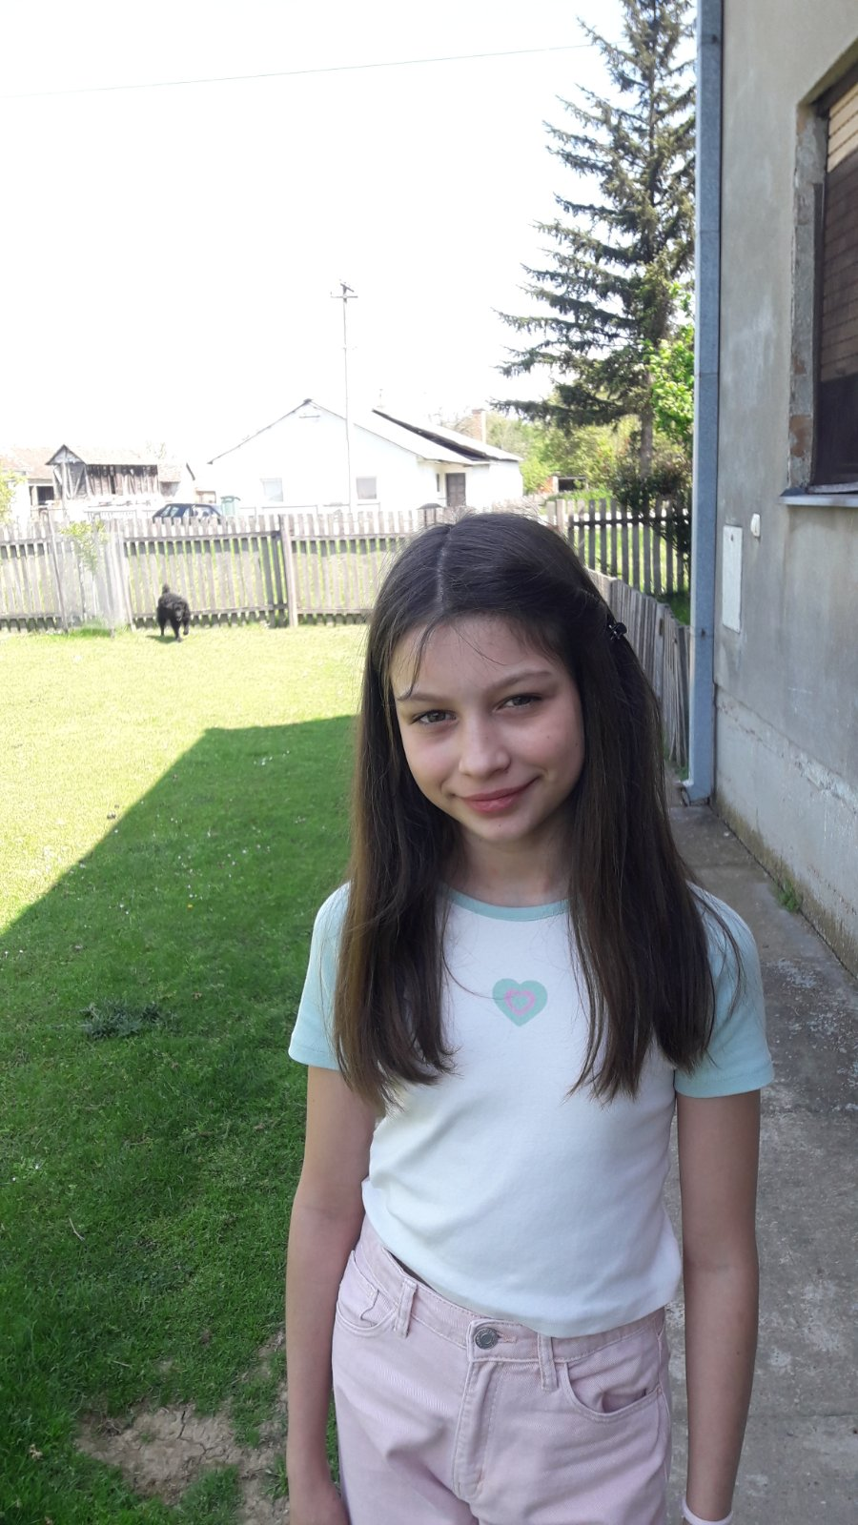

Велика похвала за ученицу 7. разреда, Марту Исаиловић и освојено 1. место на Општинском такмичењу из хемије!

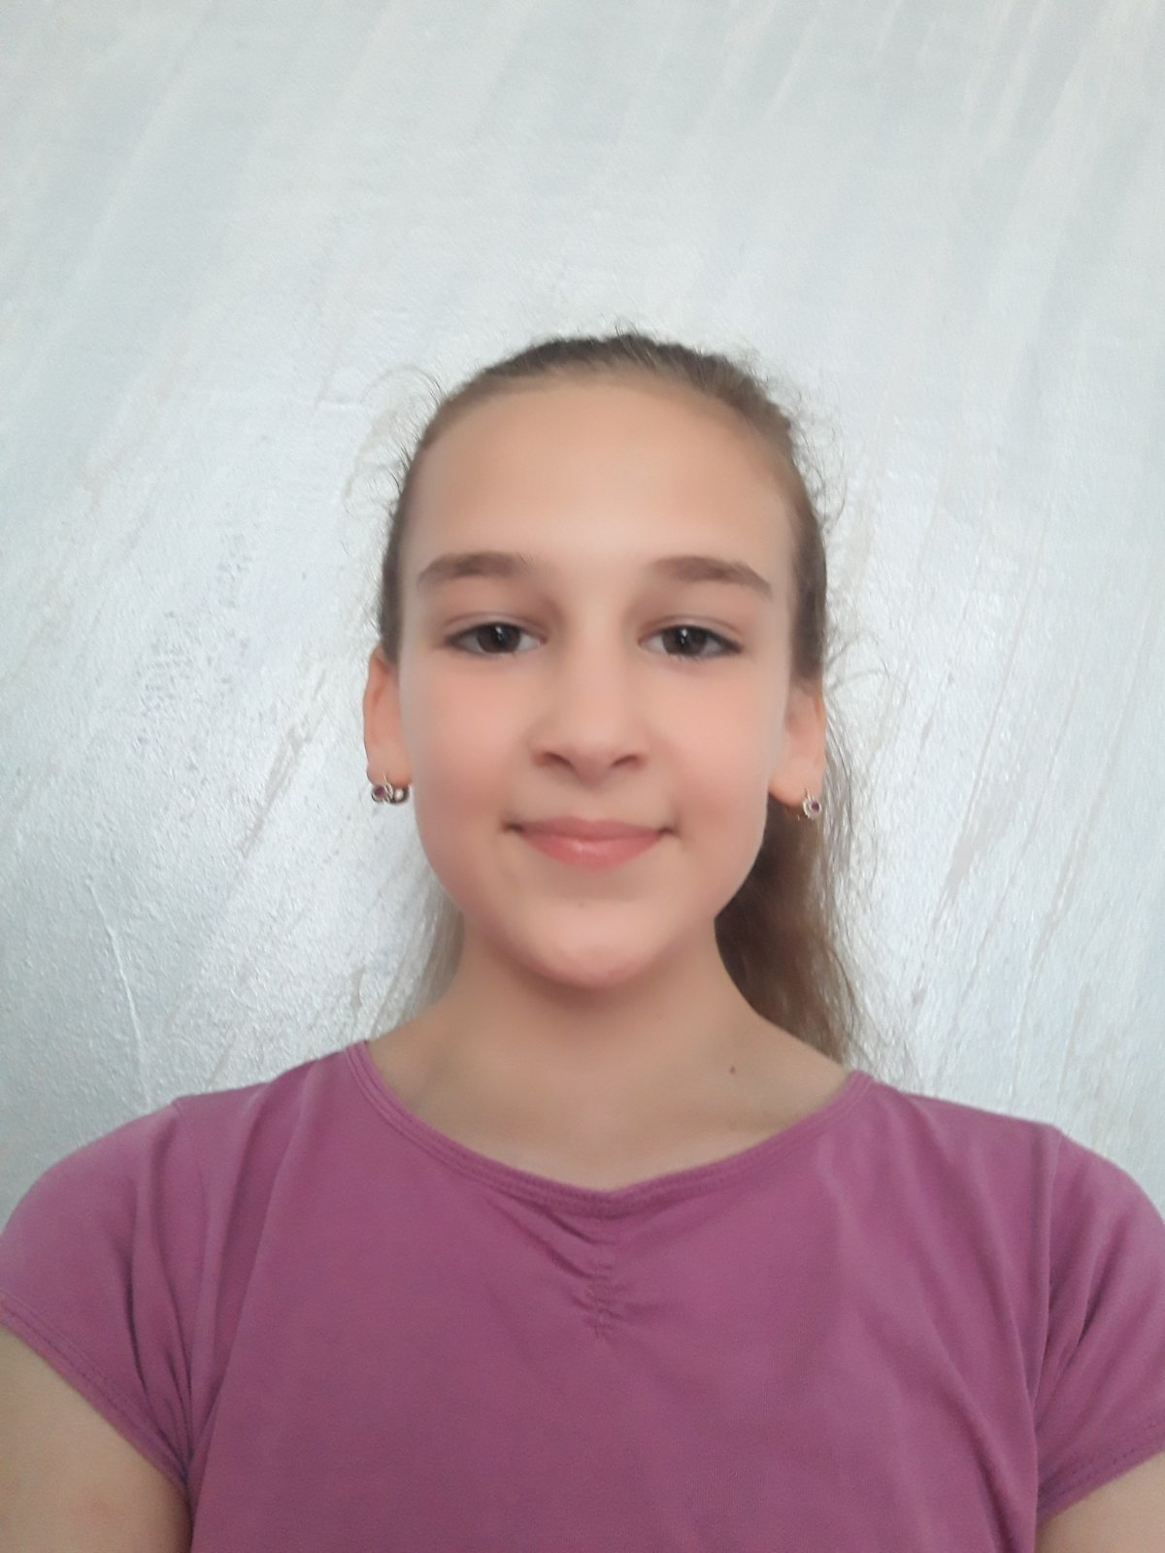

Велика похвала за ученицу 8. разреда, Софију Станимировић поводом учешћа на Републичком такмичењу из биологије и освојеног 1. места на Општинском такмичењу из хемије!

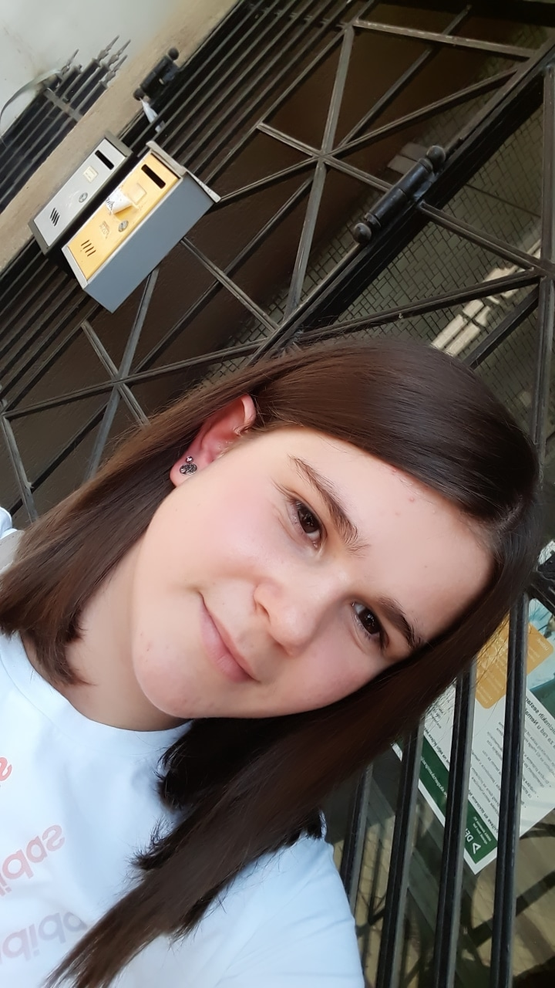

Велика похвала за екипу ученица 7. и 8. разреда: Александру Перишић, Нину Фирауновић, Анђелу Крстић, Јану Перишић, Данку Обренчевић, Ивану Савић, Тамару Танасковић и Лару Недељковић за освојено 1. место на Општинском такмичењу у малом фудбалу!

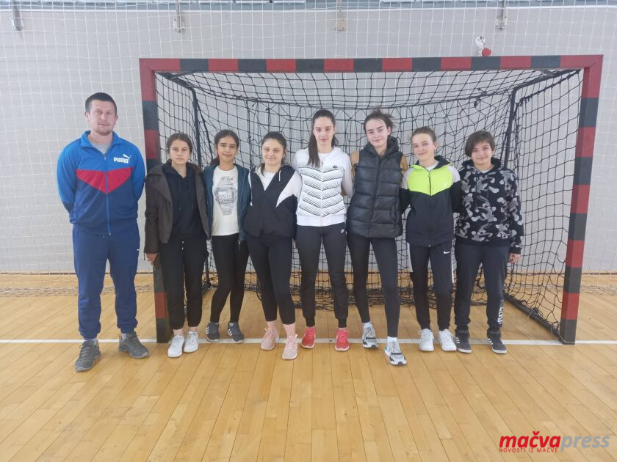

Велика похвала за ученицу 8. разреда, Ивану Будимировић и освојено 3. место на Окружном такмичењу из ликовне културе Мали Пјер!



Велика похвала за ученицу 7. разреда, Ању Димитријевић и пласмане на Општинском и Окружном такмичењу из математике.



РЕЗУЛТАТИ ПРОБНОГ И ЗАВРШНОГ ИСПИТА ЗА ШКОЛСКУ 2021/2022. ГОДИНУ

Постигнућа ученика осмог разреда (просечан број бодова) на пробном ЗИ

Постигнућа ученика осмог разреда (просечан број бодова) на ЗИ

Сви ученици осмог разреда су уписани у средњу школу у првом уписном кругу.

Годишње тестирање знања ученика четвртог разреда из српског језика, математике и природе и друштва – компарација
Годишње тестирање знања ученика четвртог разреда, реализовано је у среду, 15. јуна 2022. године са почетком у 12.00 часова у трајању од 90 минута. Годишњи тест је садржао седам питања из српског језика, седам задатака из математике и шест питања из природе и друштва.
Ученици су радили тестове у својим школама (матична школа – Глушци, ИО – Узвеће, ИО – Мачвански Метковић).
У матичној школи, сви ученици (11) радили су тест. У издвојеном одељењу школе у Узвећу, сви ученици (5) радили су тест, а у издвојеном одељењу школе у Мачванском Метковићу шест ученика радило је тест, једна ученица није радила тест (одлука Педагошког колегијума, а на предлог Стручног тима за инклузивно образовање). Укупно је тестирано 22 ученика.
*Табела 1. Просечно постигнути резултати ученика на годишњем тестирању (просечан број бодова на тесту).
Разред и одељење/просек | Наставни предмет
Разред и одељење/просек | Српски језик | Математика | Природа и друштво | Укупан број бодова
IV-1 | 4,68 | 4,36 | 4 | 13,04
IV-2 | 4,80 | 3,40 | 2,80 | 11
IV-3 | 4,75 | 5,08 | 4,17 | 14
Укупно (просек) | 4,74 | 4,28 | 9,40 | 12,68

Графикон 1. Просечно постигнути резултати ученика на годишњем тестирању (просечан број бодова на тесту.)

На основу приказаних података (табеларно и графички), видимо да су ученици IV-2 одељења, остварили најбољи резултат из српског језика, а најслабији резултат су остварили ученици IV-1 одељења. Из математике и природе и друштва најбољи резултат су остварили ученици IV-3 одељења, а најслабији резултат су остварили ученици IV-1 одељења. Укупно (сва три предмета), највећи број бодова остварили су ученици IV-3 одељења.
*Табела 2. Компарација резултата на годишњем тестирању знања; средњих оцена одељења из српског језика, математике и природе и друштва; очекивани број бодова на основу средњих оцена и просечна одступања у односу на средње оцене ученика постигнуте на полугодишту из наведених наставних предмета.
Разред и одељење/  просек | Број бодова на годишњем тесту | Средња оцена (ниво одељења) | Очекивано (ниво одељења) | Минус (ниво одељења)
IV-1 | 13,04 | 4,15 | 16,60 | 3,56
IV-2 | 11 | 4,33 | 17,32 | 6,32
IV-3 | 14 | 4,05 | 16,19 | 2,19
Укупно (просек) | 12,68

Графикон 2. Резултати на годишњем тестирању из српског језика, математике и природе и друштва (просечан броја бодова на нивоу одељења из сва три предмета).

Обзиром да тестови знања нису садржали по 20 питања за сваки предмет, него укупно за сва три предмета, анализа је рађена на нивоу одељења (сва три предмета). Квантитативна анализа показује да су ученици ОШ „Цветин Бркић“ Глушци, на годишњем тестирању знања, остварили лошији резултат од очекиваног.
Поређење средњих оцена одељења (на полугодишту) из српског језика, математике и природе и друштва, на основу тога очекиваних просечних резултата, као и постигнутих просечних резултата, видимо одступања од очекиваних резултата на годишњем тестирању знања ученика четвртог разреда.
Поређењем одељења, видимо да су најмања одступања у одељењу IV-3.
Одступања од очекиваних резултата могу говорити о објективности оцењивања на полугодишту. С обзиром на одступања у односу на средњу оцену из предмета на годишњем тесту, значи да нисмо били објективни у оцењивању на крају првог полугодишта.
Поред свих неповољних околности због епидемиолошке ситуације, неопходно је и да се ускладимо сами са собом, односно да оцене на крају полугодишта буду у складу са резултатима тестирања ученика.
Годишње тестирање знања ученика седмог разреда из хемије – компарација
Годишње тестирање знања ученика седмог разреда, реализовано је у среду, 15. јуна 2022. године са почетком у 12.00 часова у трајању од 90 минута. Ученици су изабрали да раде тест из хемије. Ученица која ради по ИОП-у 2 изабрала је да ради тест из биологије (предметни наставник је саставио питања у складу са ИОП-ом ученице). Годишњи тест из хемије садржао је 20 питања.
У једном одељењу седмог разреда укупно је 21 ученик. Осаманаест ученика је радило тест (17 ученика је радило тест из хемије, а једна ученица тест из биологије). Три ученика нису радила тест (нису била у школи).
*Табела 1. Графикон 1. Просечно постигнути резултати ученика на годишњем тестирању (просечан број бодова на тесту).
Разред и одељење/ просек | Наставни предмет
Разред и одељење/ просек | Хемија (просечан број бодова)
VII-1 | 8,28

Графикон 1. Просечно постигнути резултати ученика на годишњем тестирању (просечан број бодова на тесту).

Обзиром да је у школи једно одељење седмог разреда, просек на нивоу разреда је и просек школе.
*Табела 2. Компарација резултата на годишњем тестирању знања из хемије; средњих оцена одељења из хемије; очекивани број бодова на основу средњих оцена и просечна одступања у односу на средње оцене ученика постигнуте на полугодишту из хемије.

Разред и одељење/  просек | Број бодова на годишњем тесту | Средња оцена (ниво одељења) | Очекивано (ниво одељења) | Минус (ниво одељења)
VII-1 | 8,28 | 3,81 | 15,25 | 6,97

Графикон 2. Резултати на годишњем тестирању из хемије (просечан број бодова на нивоу одељења из сва три предмета).

Квантитативна анализа показује да су ученици ОШ „Цветин Бркић“ Глушци, на годишњем тестирању знања, остварили знатно лошији резултат од очекиваног.
Поређење средњих оцена одељења (на полугодишту) из хемије, на основу тога очекиваних просечних резултата, као и постигнутих просечних резултата, видимо да су одступања од очекиваних резултата на годишњем тестирању знања ученика седмог разреда из хемије велика.
Одступања од очекиваних резултата могу говорити о објективности оцењивања на полугодишту. С обзиром на одступања у односу на средњу оцену из предмета на годишњем тесту, значи да нисмо били објективни у оцењивању на крају првог полугодишта. Одступања у односу на оцене на крају полугодишта и остварених резултата, треба да нам буду и повод за размишљање (објективност оцењивања) и интензивнији рад како би оцене на крају полугодишта биле у складу са резултатима тестирања ученика.
*Табела 3. Просечне вредности из хемије
Разред и одељење | 0 – 5 | 5,5 – 10 | 10,5 – 15 | 15,5 – 20 | 20
VIII-1 | 2 | 10 | 5 | 0 | 0

Графикон 3. Просечне вредности из хемије

Највећи број ученика је у групи испод просечно постигнутих резултата. Забрињавајуће је и то што нема ученика који су имали преко 15,5 бодова, обзиром да је шест ученика имало одличну оцену на полугодишту.

НАСИЉЕ

Катарина Милованчевић, библиотекар, одржала је предавање за ученике млађих разреда матичне школе на тему насиља. Ученици су упознати и додатно информисани са темом насиља, начинима реаговања на исто, корацима које предузима школа када се насиље дешава у установи. Ученици су активно учествовали у предавању. Након предавања израђени су панои на тему насиља, који су окачени у ходницима школе.
Јасмина Ђурковић, педагог одржала је предавања за ученике старијих разреда на тему насиља, са посебним освртом на тему дигиталног насиља. Пре почетка предавања, ученицима је подељена кратка анкета на тему дигиталног насиља. Ученици су учествовали у овој активности, поделили су своје ставове и искуства. Ученици су показали да су упознати са процедурама реаговања на насиље и умеју да препознају насиље када им се дешава. Посебна пажња је посвећена коришћењу друштвених мрежа, заштити личних података на интернету. Ученици су поделили своја искуства са коришћењем друштвених мрежа, онлајн видео-игара, форума, сајтова. Ова тема је ученицима блиска и део је свакодневног живота, тако да су имали потребу да се задрже на истој и дуже дискутују о опасностима које вребају на интернету, интернет-насиљу, заштити података на интернету, о својим профилима на друштвеним мрежама.
Ученицима старијих разред је дата анонимна анкета на тему насиља, коју је израдила педагог Јасмина Ђурковић. На овај начин је добијена јасна слика о томе колико су ученици упознати са темом насиља и процедурама реаговања на исто у школи. Такође, добио се директан увид у искуство ученика и њихов осећај безбедности у школи, на степен заступљености насиља. Резултати анкете су обрађени и презентовани Наставничком већу и Савету родитеља. Такође, резултати анкете ће се користити у планирању даљих превентивних активности у школи.
Одељењске старешине одржале су, или имају планирано одржавање ЧОС-а на тему насиља. Такође, наставник информатике и рачунарства посебну ће пажњу посветити теми о заштити података на интернету и онлајн насиљу на часовима редовне наставе, у склопу наставних јединица које се садржајем уклапају у ову тему.

РЕЗУЛТАТИ УПИТНИКА ЗА УЧЕНИКЕ СТАРИЈИХ РАЗРЕДА

У нашој школи је спроведено истраживање на тему насиља за ученике од петог до осмог разреда. Упитник садржи девет питања и анониман је. Ученици су добили прилику да поделе своја лична искуства, као и да дају предлоге за унапређење рада школе на тему насиља, али и да покажу колико су упознати са процедурама у ситуацијама насиља.
На упитник је одговорило 18 ученика петог разреда, 28 ученика шестог разреда, 16 ученика седмог разреда и19 ученика осмог разреда –81 ученик старијих разреда,од укупно 91 ученика колико има у старијим разредима.
Питање број један је: „Да ли се осећаш безбедно у школи?“ и понуђени су одговори ДА и НЕ. У табели су дати резултати по разредима и збирно.

РАЗРЕД | ДА | НЕ
Пети | 17 | 1
Шести | 26 | 2
Седми | 14 | 2
Осми | 19 | 0
ЗБИР: | 76 | 5

Из добијених резултата се види да се највећи број ученика осећа безбедно у школи. Седамдесет шест ученика се изјаснило да се осећа безбедно у школи, док је пет ученика одговорило одрично. У процентима, у односу на број попуњених анкета 93,83% ученика се осећа безбедно у школи, док 6,17% ученика се не осећа безбедно. Поред оваквих резултата потребно је свакодневно предузимати активности како би школа била што пријатније место за ученике и запослене.
Питање број два: „Да ли си био/-ла сведок насиља у свом одељењу ове школске године?“ и понуђени одговори су ДА и НЕ. У табели су резултати.

РАЗРЕД | ДА | НЕ
Пети | 5 | 13
Шести | 10 | 18
Седми | 1 | 15
Осми | 3 | 16
ЗБИР: | 19 | 62

Из добијених резултата може се закључити да највећи број ученика није био сведок насиља у свом одељењу ове школске године, мада број потврдних одговора није занемарљив. У процентима, у односу на број попуњених анкета 76,54% ученика није било сведок насиљу у свом одељењу, док 23,46% ученика јесте било сведок насиљу. На овакав резултат, узимајући у обзир да је почетак школске године, треба испланирати мере и активности како би се тренутно стање поправило.
На питање број три „Који облик насиља си видео/-ла у школи ове школске године?“ ученици су имали понуђено пет одговора према врсти насиља, могли су да заокруже више одговораили да не заокруже ништа. Добијени су следећи резултати.

Разред | Физичко | Психичко | Социјално | Сексуално | Дигитално
Пети | 12 | 2 | 3 | 0 | 1
Шести | 16 | 7 | 0 | 0 | 0
Седми | 6 | 2 | 0 | 0 | 0
Осми | 13 | 1 | 0 | 0 | 3
ЗБИР: | 47 | 12 | 3 | 0 | 4

Из добијених резултата може се закључити да је највише присутно физичко насиље у школи, па психичко, док су социјално и дигитално присутни у мањој мери. Ученици нису навели да су видели облике сексуалног насиља. У односу на број испитаника врсте насиља су заступљене у следећим проценима: физичко – 58,02%, психичко 14,81%, дигитално – 4,94%, социјално – 3,70% и сексуално – 0%. С обзиром на резултате потребно је појачати превентивне активности на нивоу школе.
На питање број четири „Да ли знаш коме треба да пријавиш насиље?“ ученици су имали понуђено да одговоре са ДА и да наведу коме и НЕ. Добијени су следећи резултати.

РАЗРЕД | ДА | НЕ
Пети | 16 | 2
Шести | 27 | 1
Седми | 15 | 1
Осми | 18 | 1
ЗБИР: | 76 | 5

Добијени одговори на питање коме треба да пријаве насиље су у највећем проценту одељењском старешини. Ученици су још наводили одговоре: наставнику, директору, педагогу. Неколицина ученика је навела да се требају обратити родитељу или запосленим у школи. Из добијених резултата види се да су ученици углавном упућени у процедуру реаговања на насиље. У процентима, у односу на број попуњених анкета 93,83% ученика зна коме треба да се обрати за помоћ у ситуацијама насиља, док 6,17% ученика не зна. Поред тога што је резултат у великој мери позитиван, потребно је да сви ученици буду упућени у процедуре пријаве и реаговања на насиље.
На питање број пет „Да ли си доживео/-ла насиље у школи и коју врсту ове школске године?“ ученици су имали понуђене одговоре ДА и да наведу коју врсту насиља и НЕ. У табели су дати резултати.

РАЗРЕД | ДА, врста насиља |  |  |  |  | ДА, укупно | НЕ
 | физичко | психичко | социјално | сексуално | дигитално
Пети | 1 | - | - | - | 1 | 2 | 16
Шести | 1 | 1 | - | - | 1 | 3 | 25
Седми | - | - | - | - | 1 | 1 | 15
Осми | - | - | - | - | - | 0 | 19
ЗБИР: | 2 | 1 | - | - | 3 | 6 | 75

Добијени резултати показују да мали број/проценат ученика сматра да је доживео насиље. Од 81 ученика, 75 ученика сматра да није доживео насиље ове школске године, док 6 ученика је изјавило да јесте доживело насиље (3 ученика дигитално, 2 ученика физичко и 1 ученик психичко). Процентуално, 92,59% ученика је одговорило са НЕ, док је 7,41% ученика одговорило са ДА и навело врсту насиља. У поређењу са резултатима добијеним у питању број три, очигледно је да ученици лакше препознају друге ученике као жртву у ситуацији насиља него себе.
На питање број шест „Да ли си доживео/-ла насиље у току школовања?“ ученици су одговарали са ДА и НЕ. Резултати су у табели.

РАЗРЕД | ДА | НЕ
Пети | 4 | 14
Шести | 6 | 22
Седми | 1 | 15
Осми | 1 | 18
ЗБИР: | 12 | 69

Добијени резултати показују да је мали број ученика доживео насиље током школовања – 12 ученика је одговорило са ДА, док је 69 ученика оговорило са НЕ. Ови резултати се могу узети са резервом, узимајући у обзир резултате претходних питања. Процентуално, 85,19% ученика је на ово питање одговорило одрично, док је 14,81% одговорило потврдно.
Питање број седам „На којем месту се најчешће догађа насиље?“имало је понуђене одговоре: учионица, ходник школе, тоалет, преко друштвених мрежа и друго. Ученици су заокруживали један, или више одговора. Резултати су дати у табели.

Разред | Учионица | Ходник школе | Тоалет | Друштвене мреже | Друго
Пети | 11 | 3 | 1 | 4 | 2
Шести | 13 | 1 | 6 | 3 | 4
Седми | 8 | 2 | 2 | 4 | 0
Осми | 7 | 0 | 0 | 1 | 11
ЗБИР: | 39 | 6 | 9 | 12 | 17

Добијени резултати могу школи послужити за ефикаснију организацију дежурства натавника и организацију превентивних активности. Процентуално, у односу на број попуњених анкета ученици су се изјаснили да се насиље дешава у учионици – 48,15%, у ходнику школе – 7,41%, у тоалету школе – 11,11%, на друштвеним мрежама – 14,82% и друго – 20,99%.
На питање број осам „Да ли сматраш да се у школи адекватно реагује на насиље?“ ученици су могли одговорити са ДА и НЕ. Резултати су дати у табели.

РАЗРЕД | ДА | НЕ
Пети | 12 | 6
Шести | 22 | 6
Седми | 9 | 7
Осми | 17 | 2
ЗБИР: | 60 | 21

Добијени резултати показују да је потребно појачати превентивне и интервентне активности у школи, боље упознати све учеснике образовно-вапитног рада о процедурама реаговања на насиље, испитати предлоге ученика за унапређивање овог питања (дате у следећем питању). У процентима, 74,07% ученика је на ово питање одговорило ДА, док је 25,93% ученика одговорило НЕ.
Питање број девет „Шта мислиш, шта се још може предузети у школи да се смањи насиље?“ је питање отвореног типа. Ученици су давали своје предлоге за активности школе у циљу спречавања насиља. Одговори ученика су:
-Запослити наставника за насиље;
-Наставници да објашњавају ученику који чини насиље;
-Наставник да буде на ходнику и растави ученике ако дође до насиља;
-Да се ставе камере у учионице;
-Више да се разговара са ученицима;
-Они који се свађају да се не обраћају једни другом;
-Директор да је на опрезу, више дежурних наставника и дежурни ученици;
-Да се смањи само насиље;
-Да се уведе дежурни ученик;
-Да се насиље пријави;
-Да се предузму строге мере;
-Казне и укор;
-Да наставник или чистач обилази учионице и ходнике да види да ли има насиља;
-Да се појача физички рад;
-Насилнику позвати родитеље, добити укор и избацити из школе и дати казну 300 000;
-Да се укључе камере;
-Веће присуство одељењског старешине;
-Не знам.

ГРАФИЧКИ ПРИКАЗ ДОБИЈЕНИХ РЕЗУЛТАТА

питање број 1.

Питање број 2.

Питање број 3.

Питање број 4.

Одговори: Одељеском старешини, директору, наставнику, педагогу, родитељу, запосленом у школи.

Питање број 5.

Да ли си доживео/-ла насиље у школи и коју врсту ове школске године?

Питање број 6.

Питање број 7.

Питање број 8.

Питање број 9. је отвореног типа.

ЗАКЉУЧАК
Добијени резултати упитника су гледано на глобалном нивоу задовољавајући.Број позитивних одговора је доста већи од негативних у сваком питању. Постоји неслагање у добијеним резултатима (број случајева насиља којим су учениици присуствовали, број ученика који су доживели насиље, број ученика који никад није доживео насиље, места где се највише дешава насиље).Потребно је појачати превентивне и интервентне активности у оквиру школе, као и учинити транспарентнијим све активности на тему насиља

Дана 1.9.2021. године почела је школска 2021/2022. година. Истог дана организован је свечани пријем ђака првака у сарадњи са Општином Богатић.
Решењем бр. 530-53-979/2021-10 од 8.9.2021. године санитарни инспектор Министарства здравља РС забранила је употребу воде за пиће у Издвојеном одељењу у Узвећу.
Дана 14.9.2021. године одржана је седница Наставничког већа.
Истог дана наставница енглеског језика, Јелена Станић, одржала је час у природи ученицима 3. разреда у матичној школи.
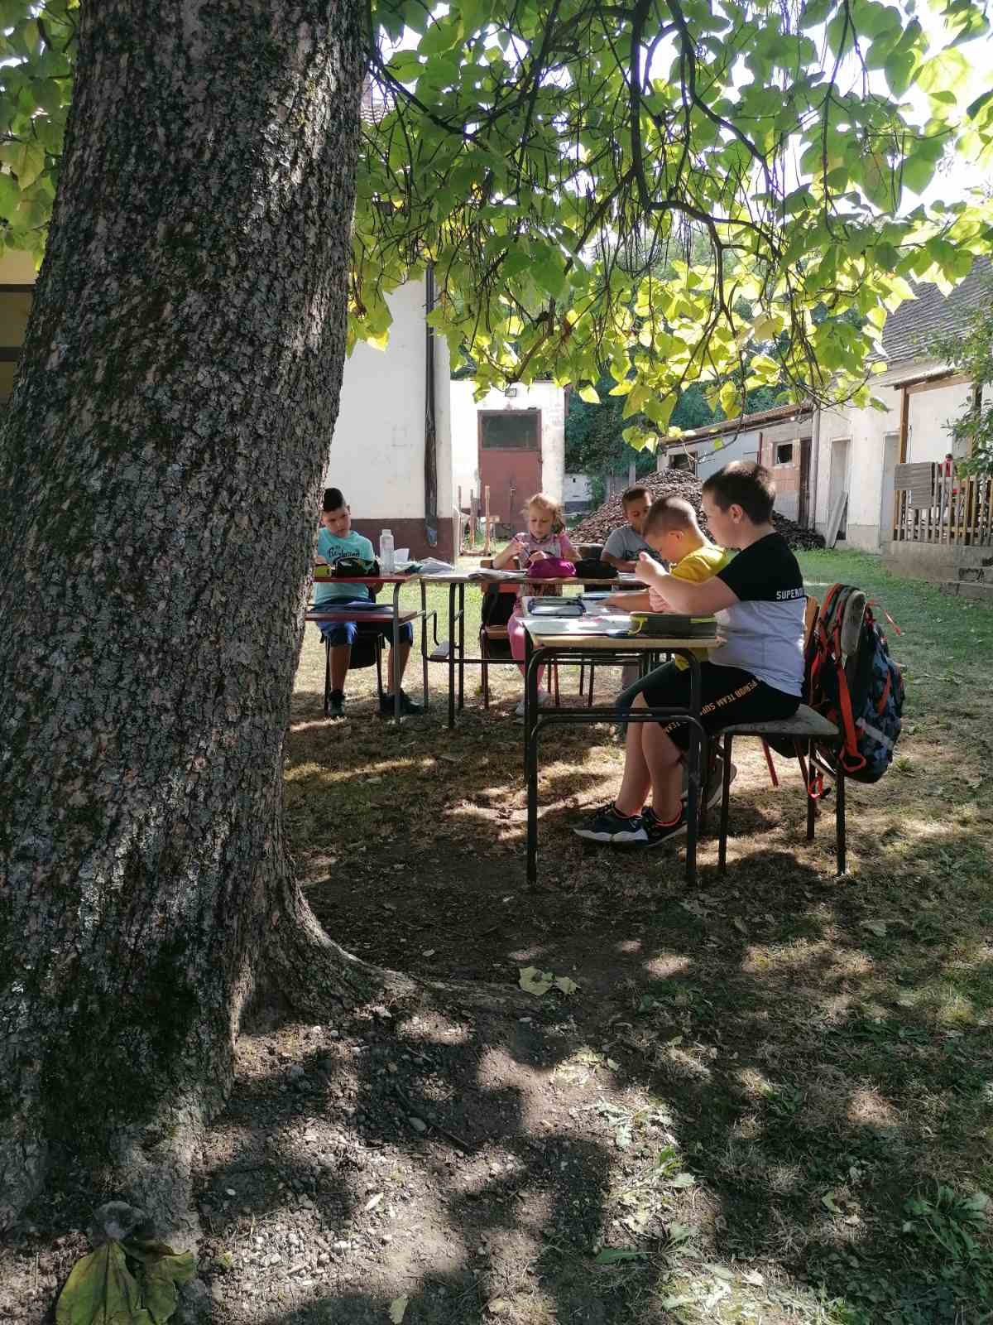
15.9.2021. године обележен је Дан српског јединства, слободе и националне заставе.
17.9.2021. одржан је Јесењи крос.
28.9.2021. године учитељ Мирослав Ковачевић почео је онлајн обуку “Програм обуке наставника разредне наставе за предмет дигитални свет 2“; компетенције за наставну област, предмет и методику наставе, поучавање и учење.

Од 4. до 8. октобра 2021. године обележена је Дечја недеља. Мото Дечје недеље био је: „Дете је да га волите и разумете“. Тим поводом у школи реализоване су разне активности у којима су учествовали запослени и ученици од првог до осмог разреда.
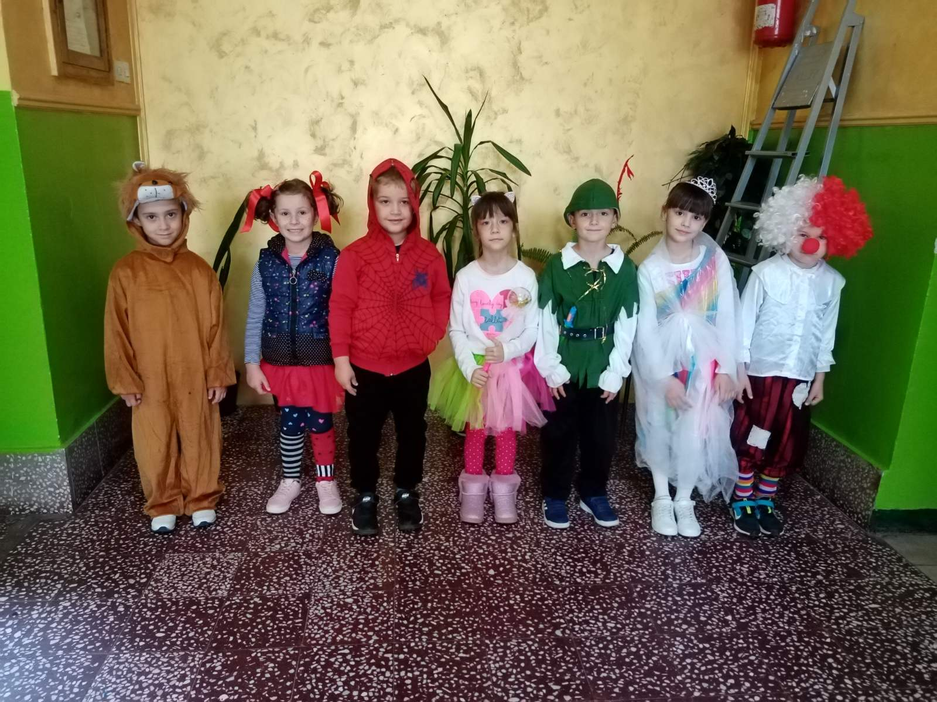
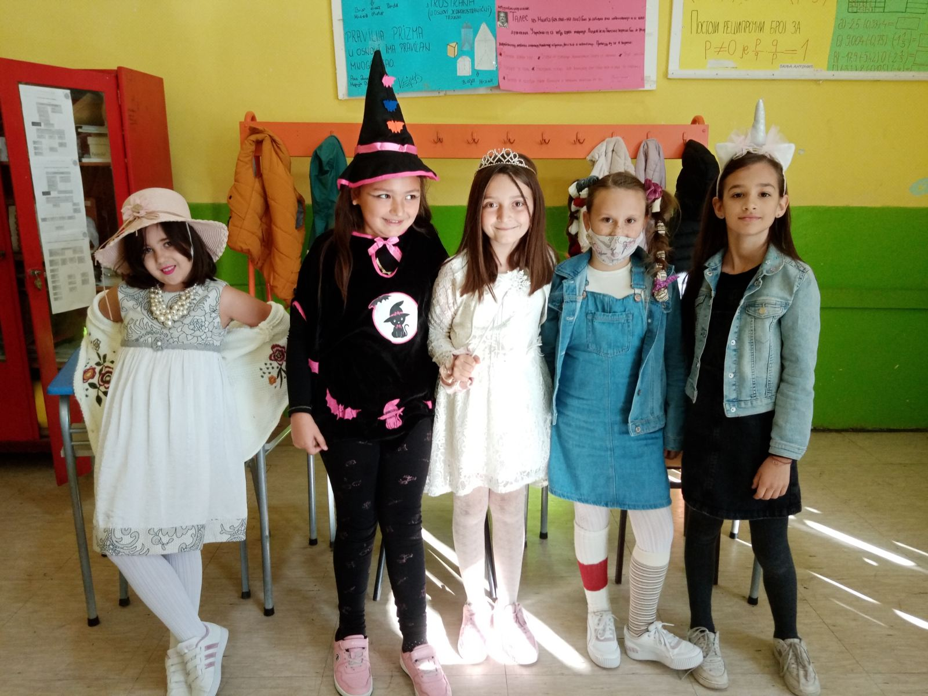
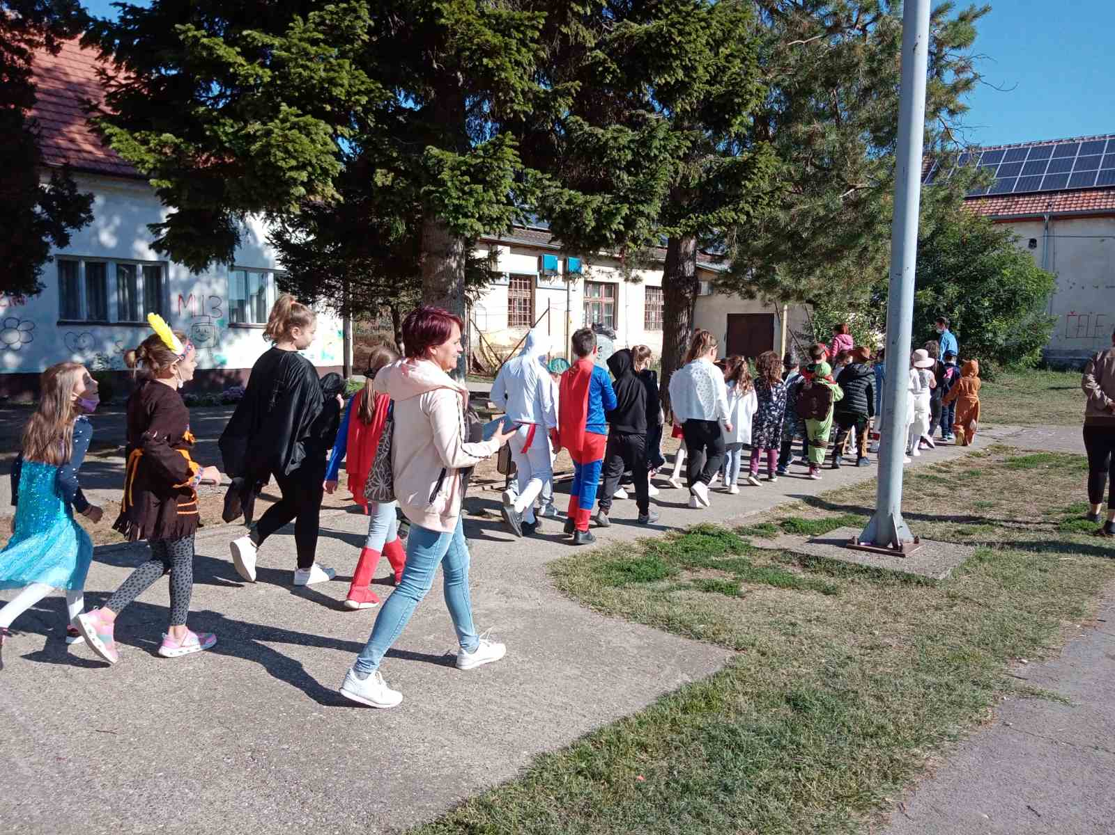
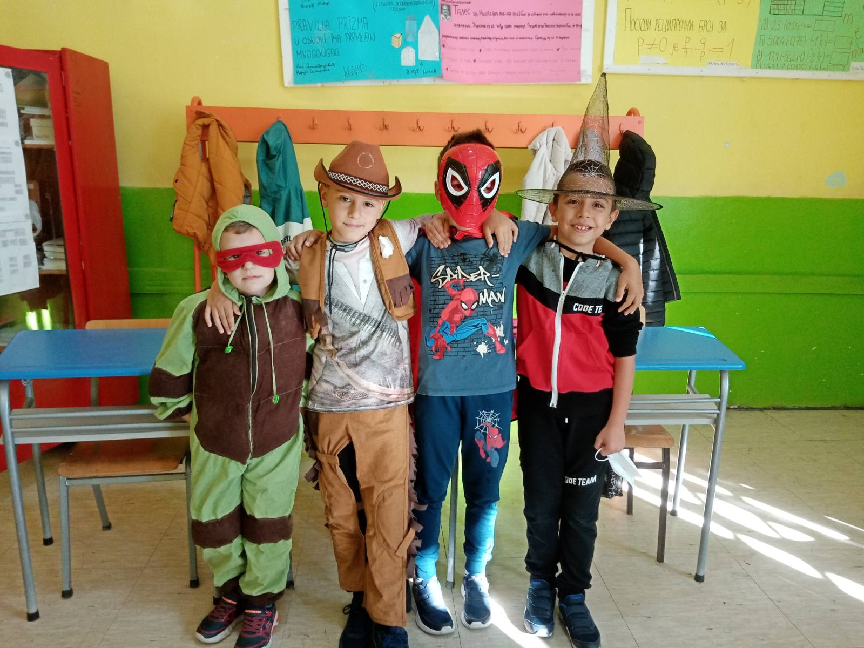

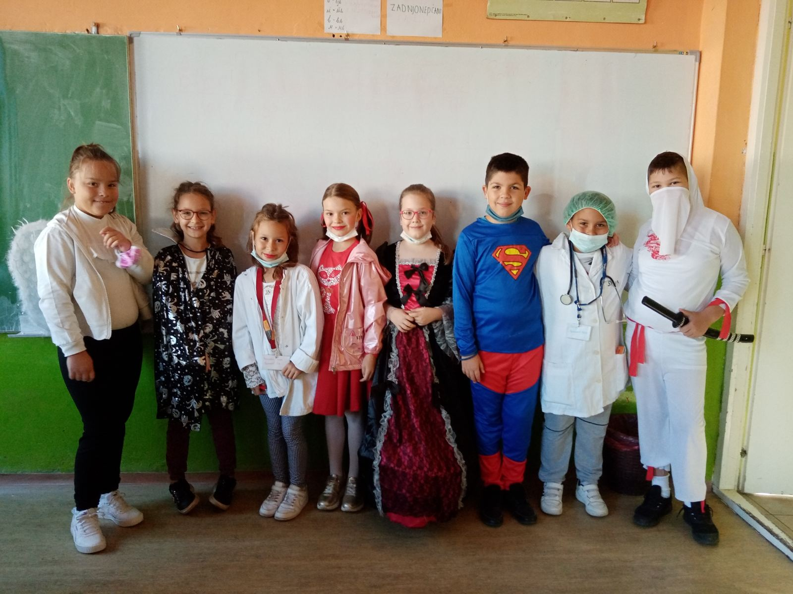
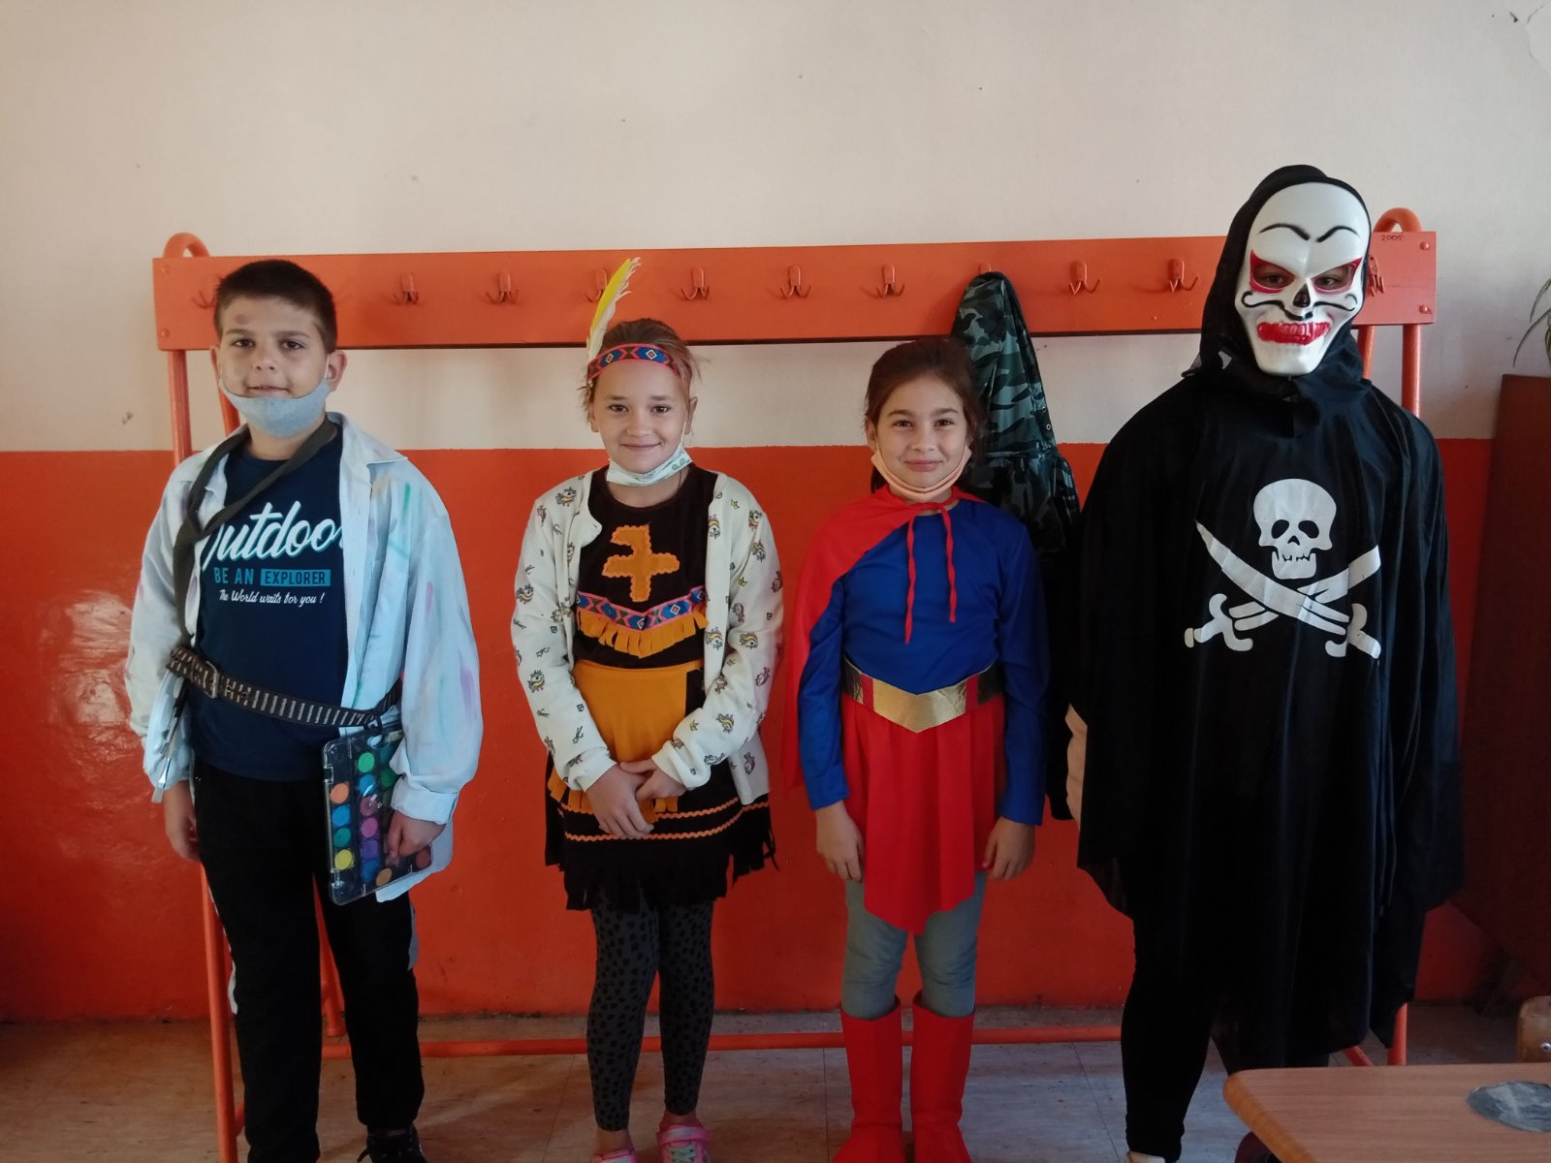
Дечја недеља обележена је и у Издвојеном одељењу у Узвећу.
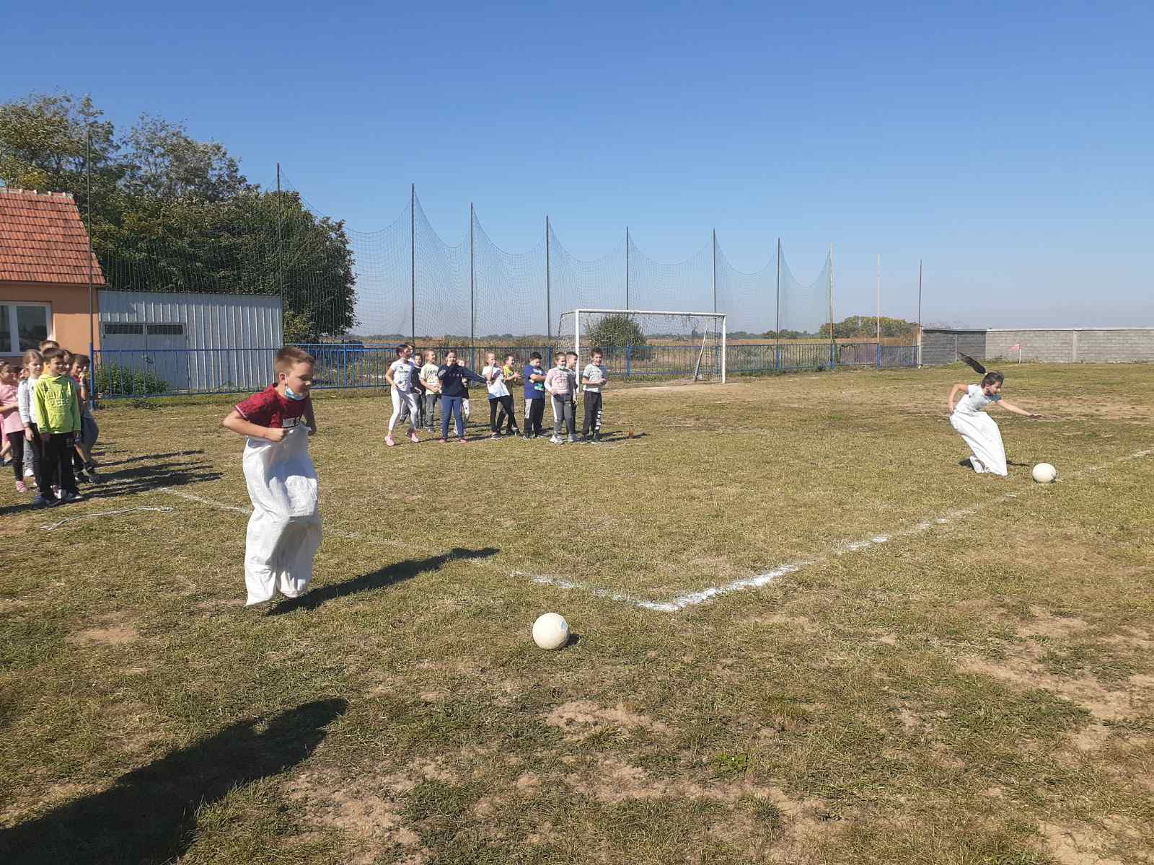

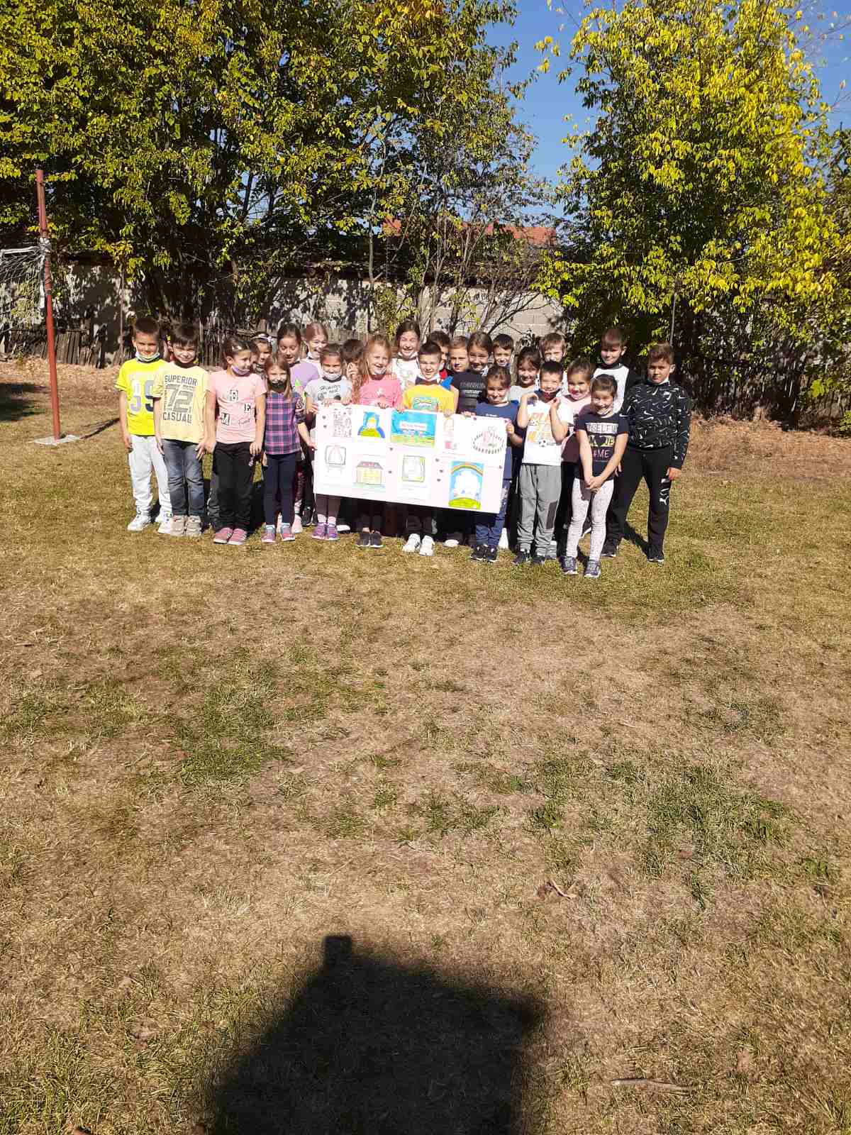
14.10.2021. године обележена је Годишњица стрељања и страдања цивила у Драгинцу код Лознице.
Истог дана учитељица Велинка Гагић одржала је угледни час у комбинованом одељењу „Елементарне игре поскакивањем“ (први разред) и „Њихање и кружење кратком вијачом“ (четврти разред). Часу је присуствовала учитељица Драгица Пешић.
19.10.2021. наставница енглеског језика, Јелена Станић, одржала је час Favourite animal, paper lionу одељењу 3-1 у матичној школи у Глушцима.
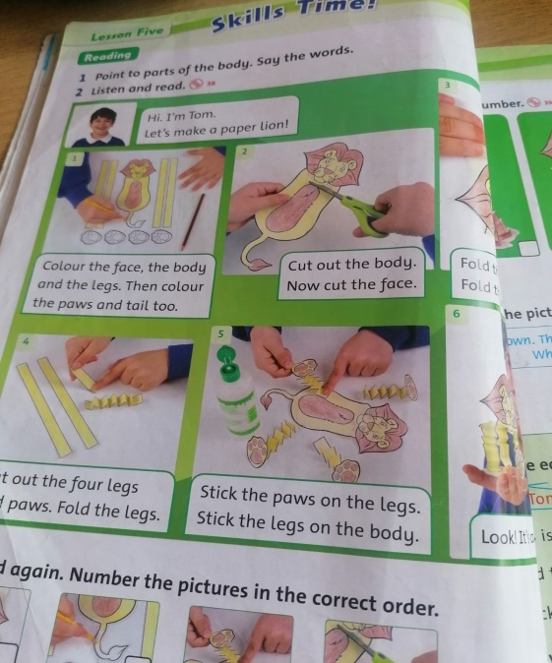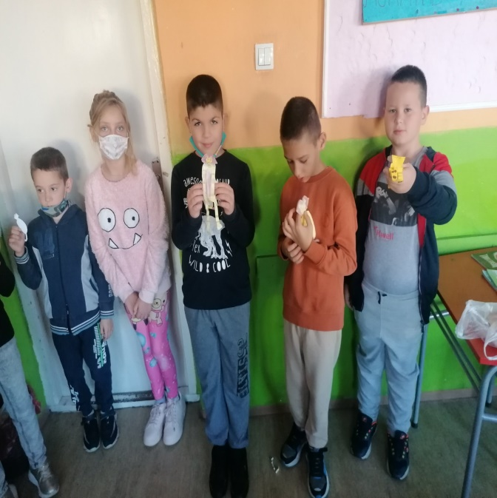
20.10.2021. године обележена је годишњица ослобођења Београда у Другом светском рату.
21.10.2021. године обележен је Дан сећања на српске жртве у Другом светском рату.
22.10.2021. године обележена је годишњица од Колубарске битке.
У току октобра библиотекар – Катарина Милованчевић, организовала је радионице које се тичу насиља у школи.
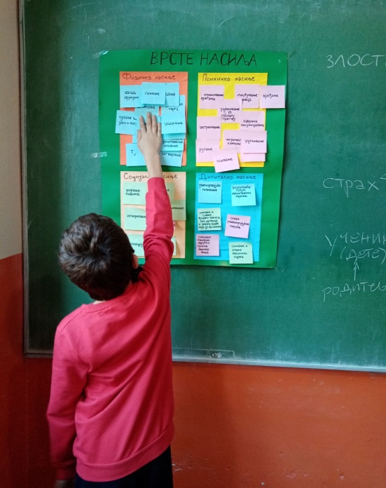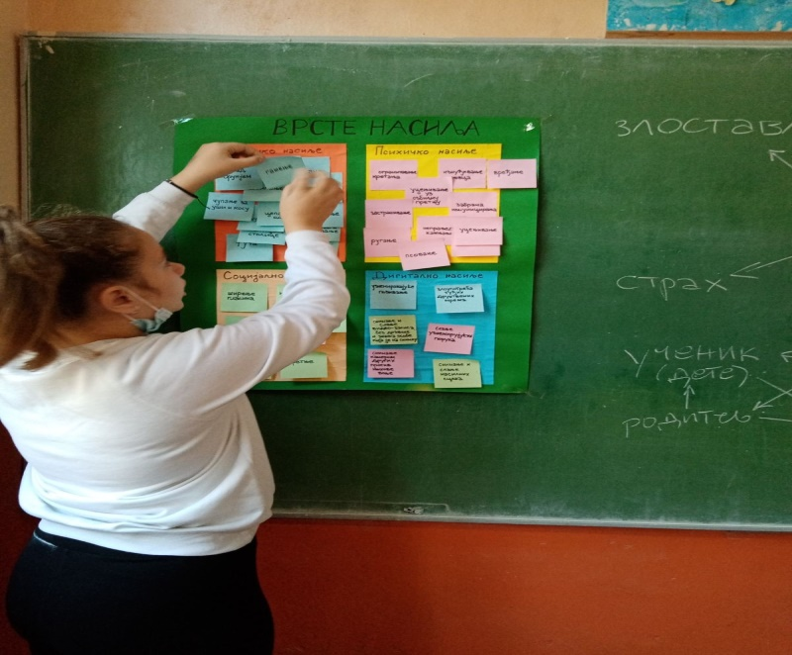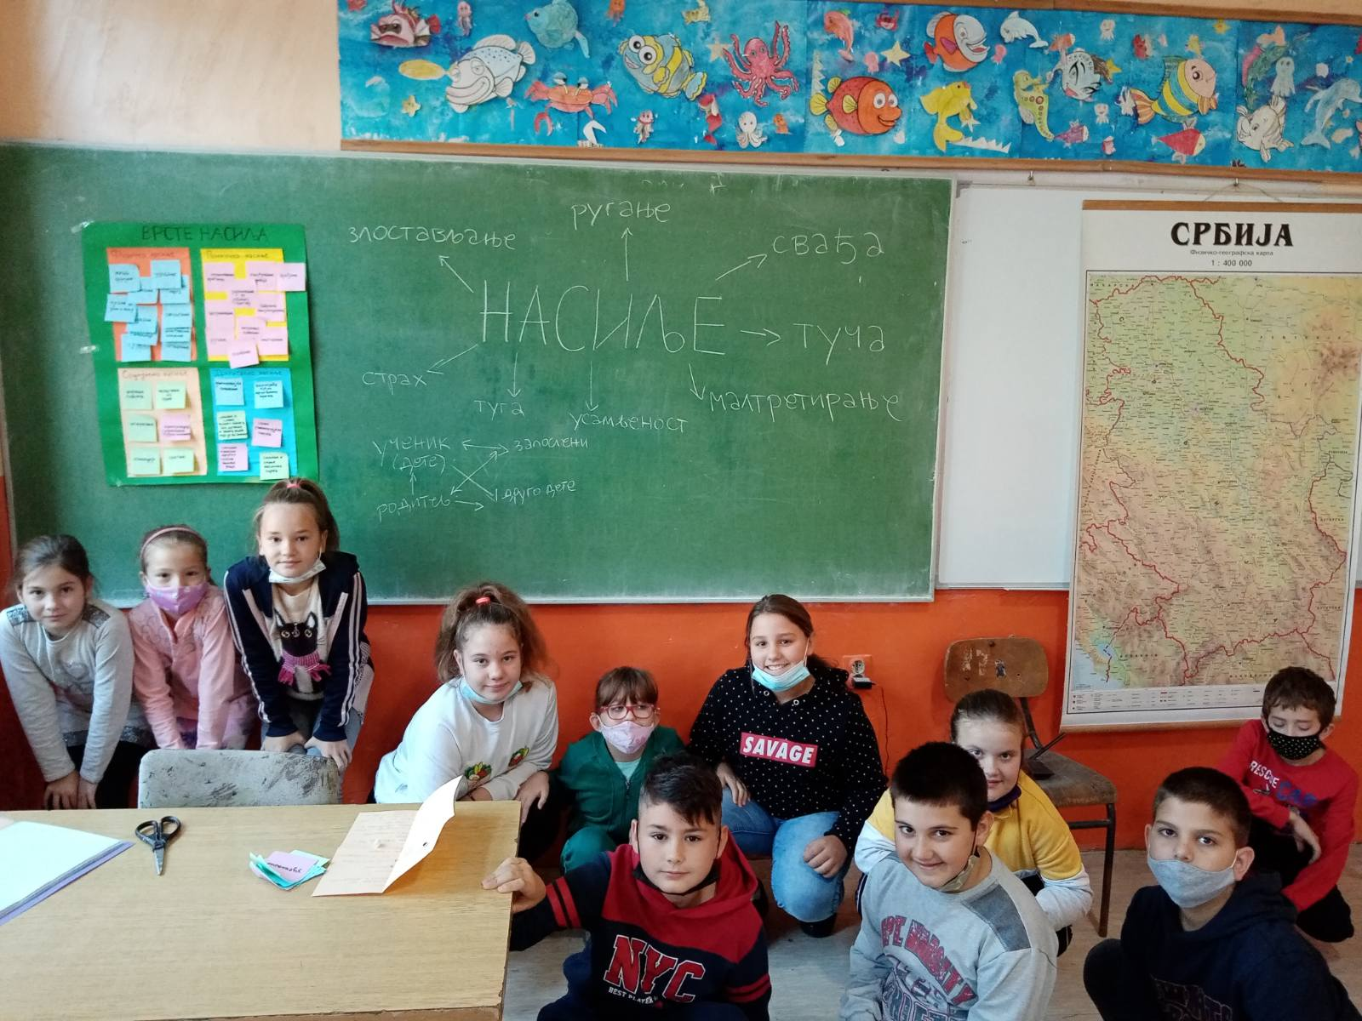
Од 25.10.2021. године педагог – Јасмина Ђурковић почела је онлајн обуку „Обука школских администратора свих основних и средњих школа за рад у систему за управљање учењем Мудл” која је трајала четири недеље.

5.11.2021. године одржана је седница Наставничког већа.
Истог дана педагог – Снежана Глоговац, похађала је онлајн стручни скуп „Стратегије у раду са ученицима који показују проблеме у понашању“ на платформи „Чувам те“.
8.11.2021. обележен је Дан просветних радника.

Од 8.11.2021. до 12.11.2021. године трајао је Јесењи распуст.

У првом полугодошту школске 2021/2022. године 10.11. и 15.11.2021. године општински просветни инспектор извршио је надзор.

Дан 11.11.2021. обележен је као нерадни дан посвећен Дану примирја у Првом светском рату.

18.11.2021. године извршен је стоматолошки преглед ученика од 5. до 8. разреда.

Владета Мишковић, наставник ликовне културе, отишао је у пензију 25.11.2021. године.
Дана 29.11.2021. године обележена је годишњица од Битке на Кадињачи. Истог дана Општина Богатић у сарадњи са Агенцијом за безбедност саобраћаја ученицима првог разреда је поделила илустроване књиге "Пажљивкова правила у саобраћају" са циљем едукације деце о правилном и безбедном понашању у саобраћају.

Од 1.12.2021. године почела је онлајн обука „Програм обуке наставника за реализацију наставе оријентисане ка исходима учења“ (компетенције за наставну област, предмет и методику наставе, поучавање и учење) за запослене: Велинку Гагић, Драгану Мишковић, Марију Танасић Станишић, Раденка Перишића, Марка Јашића, Милана Перишића, Мирослава Ковачевића, Зорана Угљешића.
Истог дана у матичној школи у Глушцима обављена је флуоризација зуба ученика од 1. до 4. разреда.

Дана 3.12.2021. године библиотекар – Ивана Лукић, присуствовала је онлајн трибини ,,Важност и улога библиотекара у препознавању различитости и унапређењу живота и образовања особа са сметњама у развоју и инвалидитетом“.

Дана 6.12.2021. године наставница Марија Танасић Станишић присуствовала је онлајн трибини ,,Са стручњацима на вези 2 – безбедно током пандемије“.

Дана 15.12.2021. године обележена је годишњица од Колубарске битке.
Од 16.12.2021. године почела је онлајн обука „Обука запослених у основним и средњим школама за примену инструмената за самовредновање и процену дигиталних капацитета школе - Селфи“ за запослене Ивану Лукић, Јасмину Ђурковић, Снежану Глоговац, Марију Танасић Станишић, Зорана Угљешића.
22.12.2021. године обављена је флуоризација зуба ученика од 1. до 4. разреда у ИО Мачвански Метковић.

Дана 30.12.2021. године завршено је 1. полугодиште школске 2021/2022. године и одржана је седница Наставничког већа.
Од 31.12.2021. до 21.1.2022. године трајао је зимски распуст.

Дана 21.1.2022. године извршена је саветодавна посета општинског просветног инспектора са циљем превентивног деловања у вези Ковида-19.
Дана 24.1.2022. године почело је 2. полугодиште школске 2021/2022. године.
Од 24.1.2022. до 28.1.2022. године настава се по одлуци Министарства просвете, науке и технолошког развоја одвијала по комбинованом моделу.
Дана 31.1. и 1.2.2022. године настава у матичној школи није се одржавала због квара на централном систему за грејање.
27. јануар 2022. године веома скромно и у складу са актуелном епидемиолошком ситуацијом обележена је школска слава – Свети Сава као ненаставни дан.

Дана 31.1. и 1.2.2022. године настава у матичној школи није се одржавала због квара на централном систему за грејање.

Од 2.2. до 11.2.2022. године настава у матичној школи одржавала се онлајн због квара на централном систему за грејање.
Дан 15.2.2022. године обележава се као нерадни дан због Сретења – Дана државности.
Од 14. до 18.2.2022. године трајао је Сретењски распуст.
21.2.2022. године обележен је Међународни дан матерњег језика.
Дана 23.2.2022. године педагог – Снежана Глоговац, похађала је онлајн стручни скуп на платформи Чувам те „Заштита деце са сметњама у развоју у случајевима занемаривања и дискриминације, злостављања, занемаривања и насиља“.
25.2.2022. ученици 1. разреда у школском дворишту матичне школе у Глушцима посадили су два ставла белог бора, која је донирало Министарство.
26.2.2022. године – радна субота, распоред од понедељка.

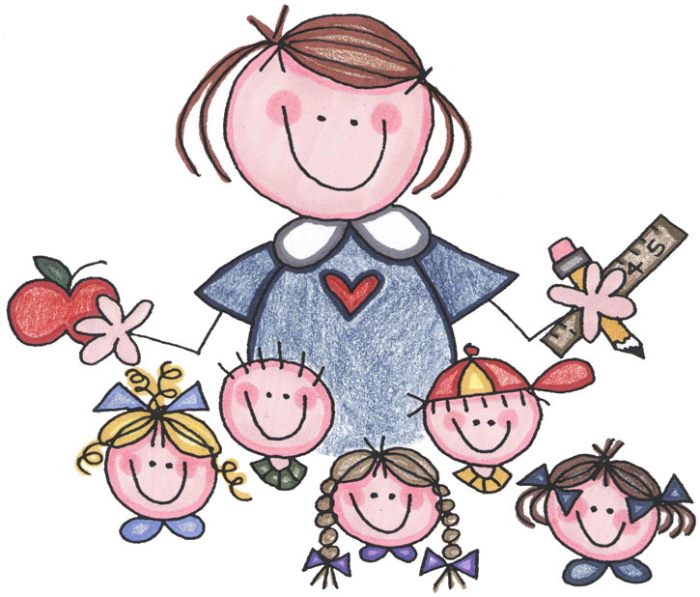
5.3.2022. године – радна субота, распоред од уторка.
Поводом 8. марта, када се обележава Дан жена, учитељи издвојених одељења у Узвећу и Мачванском Метковићу у сарадњи са ученицима приредили су приредбе за све мајке. У матичној школи обележен је овај дан, такође, различитим пригодним активностима.
Дана 12.3.2022. године обуку „Психичко и социјално вршњачко насиље: препознавање, интервенција и превенција“ похађали су наставник Бобан Симић и педагог Јасмина Ђурковић.
16.3.2022. године у матичној школи у Глушцима обављена је флуоризација зуба ученика од 1. до 4. разреда.

Дана 17.3.2022. године обележен је Дан сећања на Погром на Косову и Метохији.
18.3.2021. године обављена је флуоризација зуба ученика од 1. до 4. разреда у ИО Мачвански Метковић.
Истог дана обављена је флуоризација зуба ученика од 1. до 4. разреда у ИО Узвеће.
19.3.2022. године у ИО Мачвански Метковић у сарадњи са Еколошко-едукативним центром поводом Међународног дана шума 21. марта, одржана је акција под слоганом "Дрво је извор живота". Ученици су имали прилику да учествују у акцији сађења дрвећа како бисмо обезбедили здравије услове за живот и пријатнији боравак у школи.

Дана 24.3.2022. године обележен је Дан сећања на страдале у НАТО бомбардовању 1999. године.
Дана 25. и 26.3.2022. године ученици 8. разреда полагали су пробни завршни испит.
разред и одељење/ просек | Наставни предмет
разред и одељење/ просек | српски језик | математика | комбиновани тест (физика, хемија, биологија, географија, историја)
VIII-1 | 12,07 | 8,60 | 11,43

28.3.2022. године ученици Предшколске установе „Слава Ковић“ посетили су са васпитачицом Наташом Станић библиотеку. Библиотекар Ивана Лукић је упознала ученике са настанком азбуке и животу и делу Вука Стефановића Караџића.
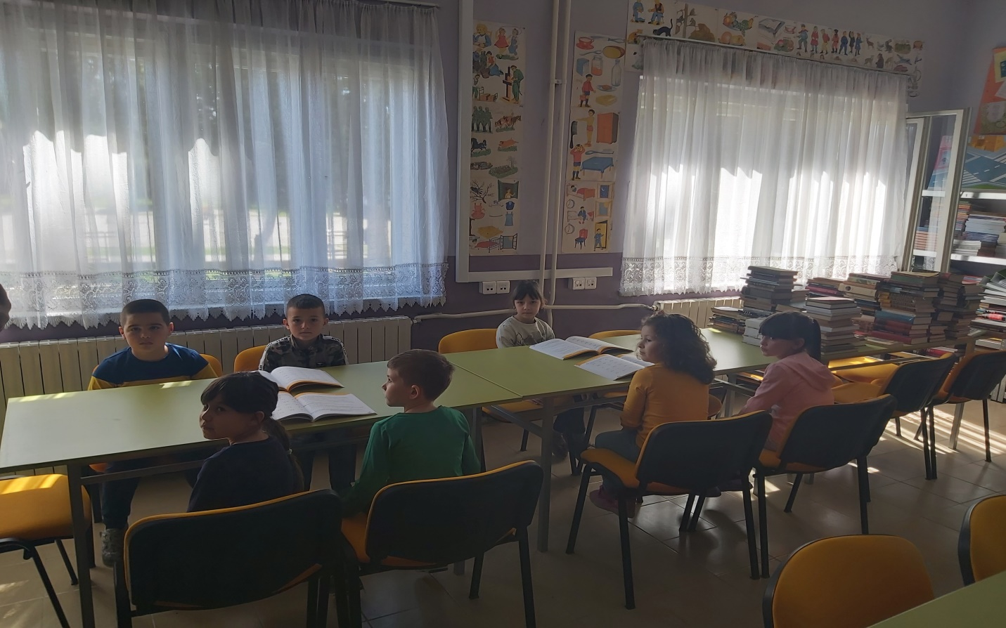
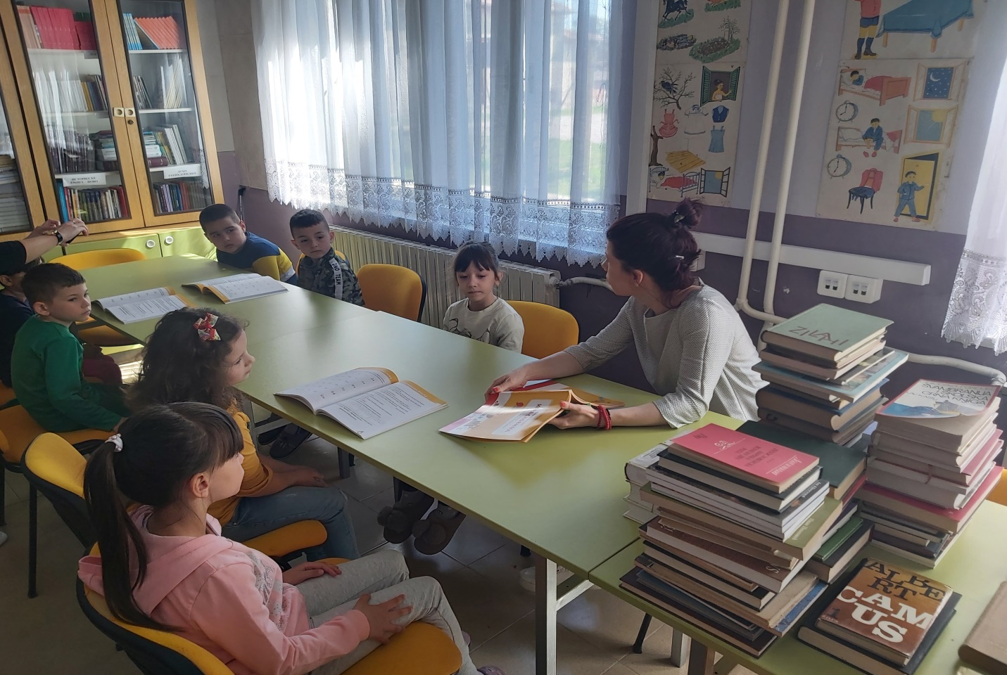

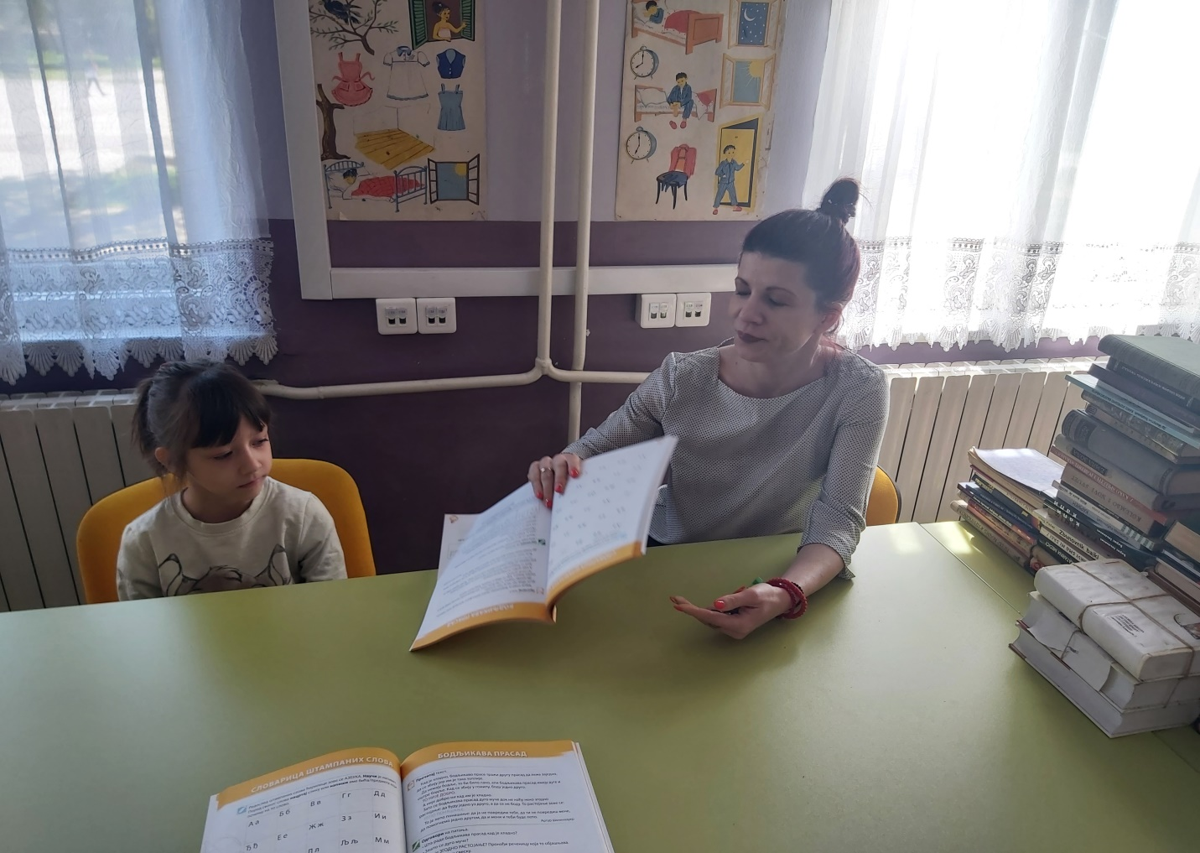
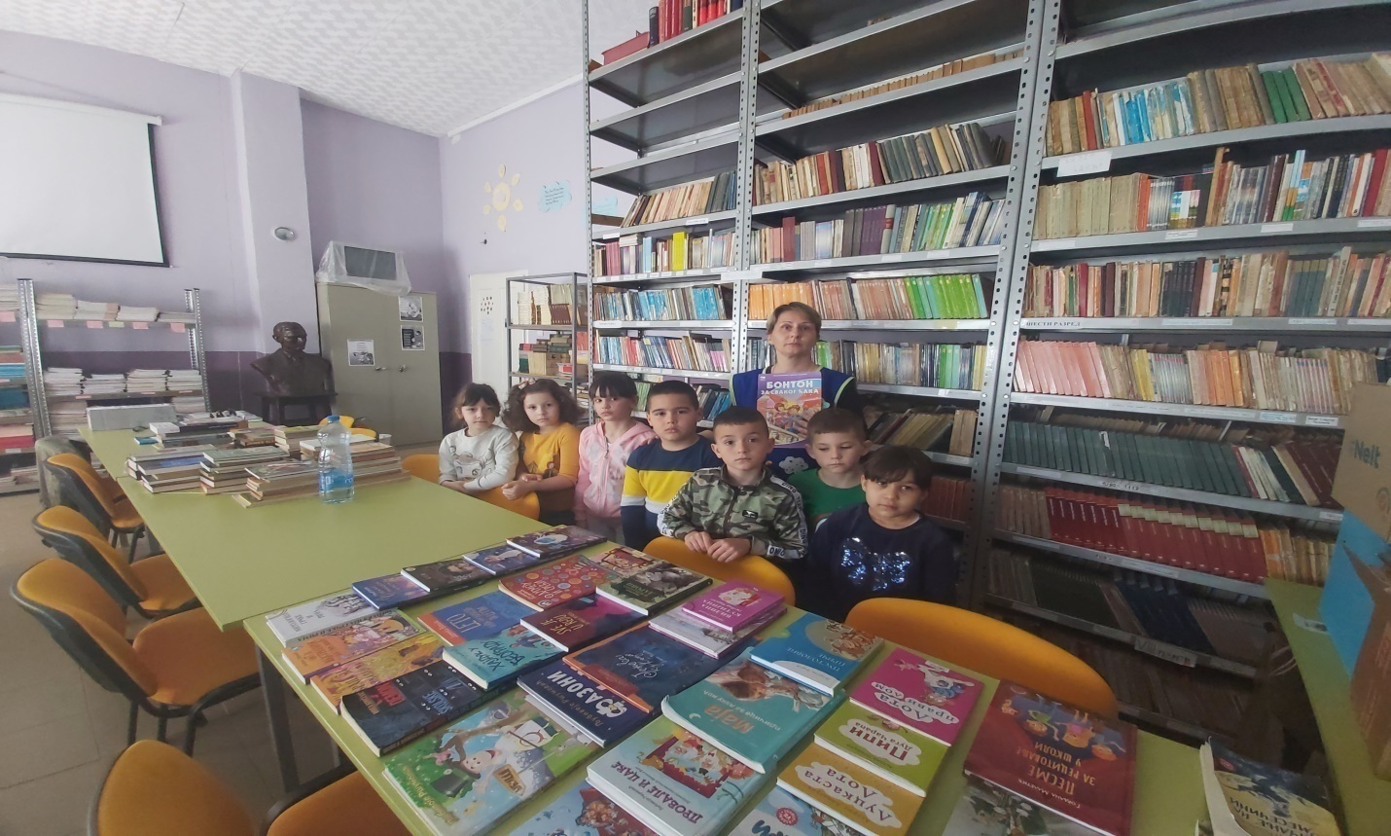

Дана 6.4.2022. године обележен је Дан сећања на почетак Другог светског рата у Југославији који се одиграо 1941. године.

Дан сећања на Доситеја Обрадовића, великог српског просветитеља и првог министра просвете, обележен је 10.4.2022. године.

Дана 12.4.2020. године обележена је годишњица од пробоја Сремског фронта који се одиграо 1945. године.

Истог дана почела је онлајн обука „Дигитална учионица/дигитално компетентан наставник – увођење електронских уџбеника и дигиталних образовних материјала“ (компетенције за наставну област, предмет и методику наставе, поучавање и учење) за запослене Ивану Мартиновић, Драгицу Пешић, Ивана Пајића, Александра Фирауновића.

13.4.2022. године у знак сећања на Доситеја Обрадовића и као део обележавања Доситејевих дана, библиотекар Ивана Лукић одржала је час четвртацима о животу и делу овог великог просветитеља.

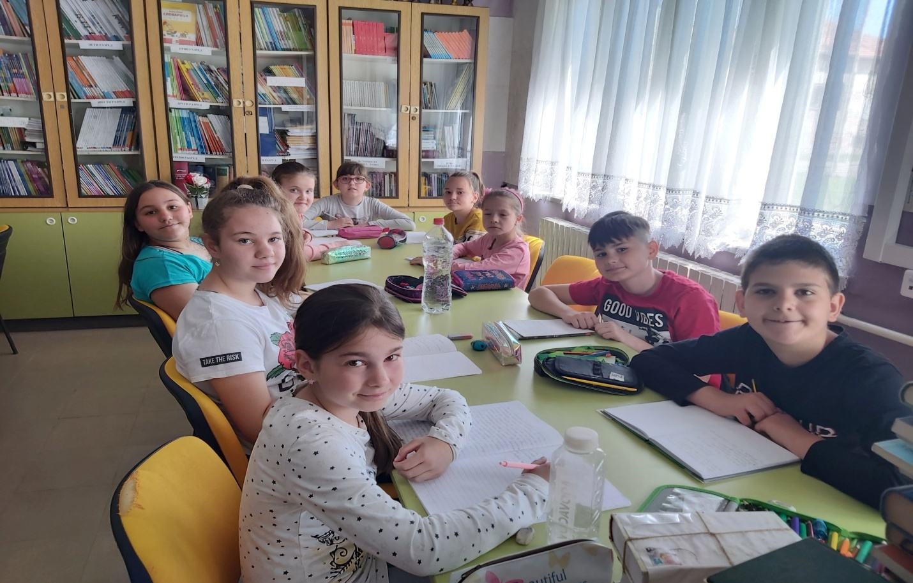

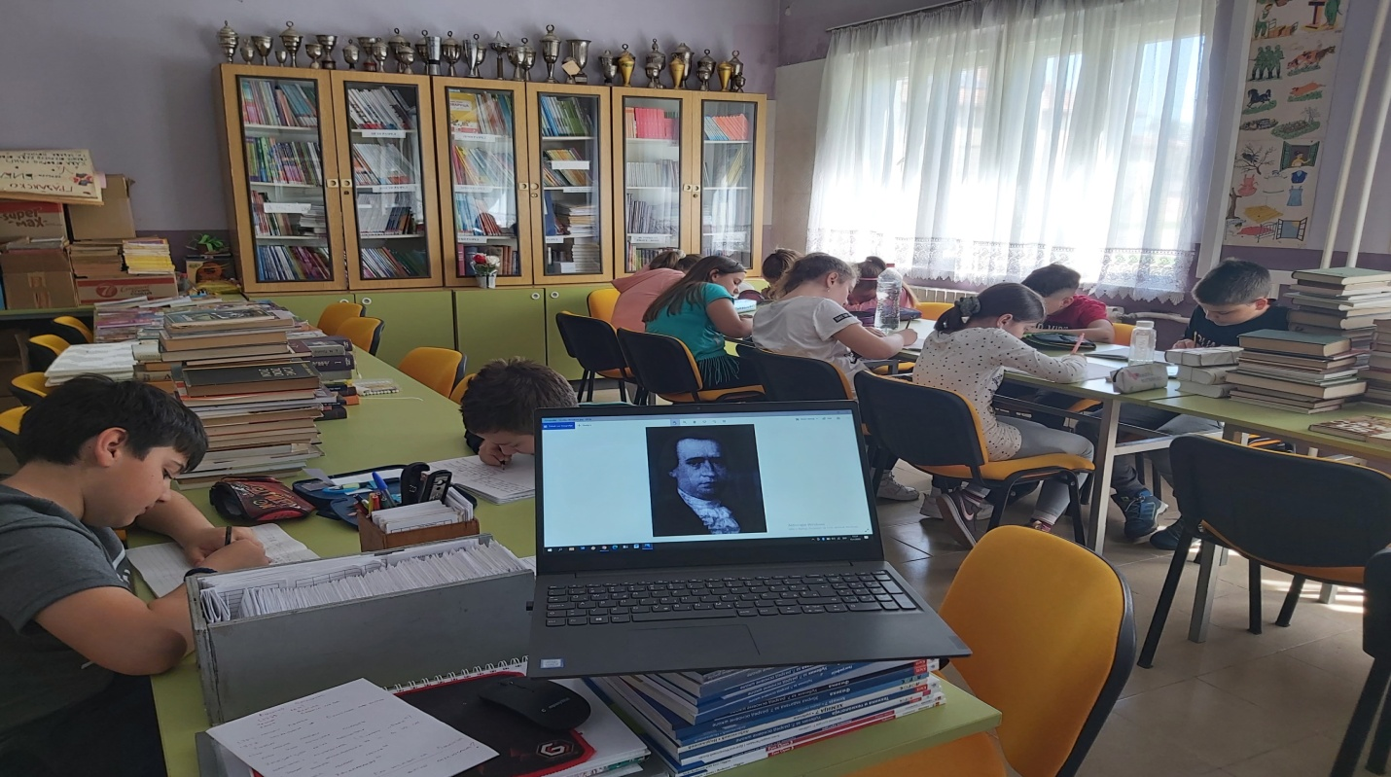

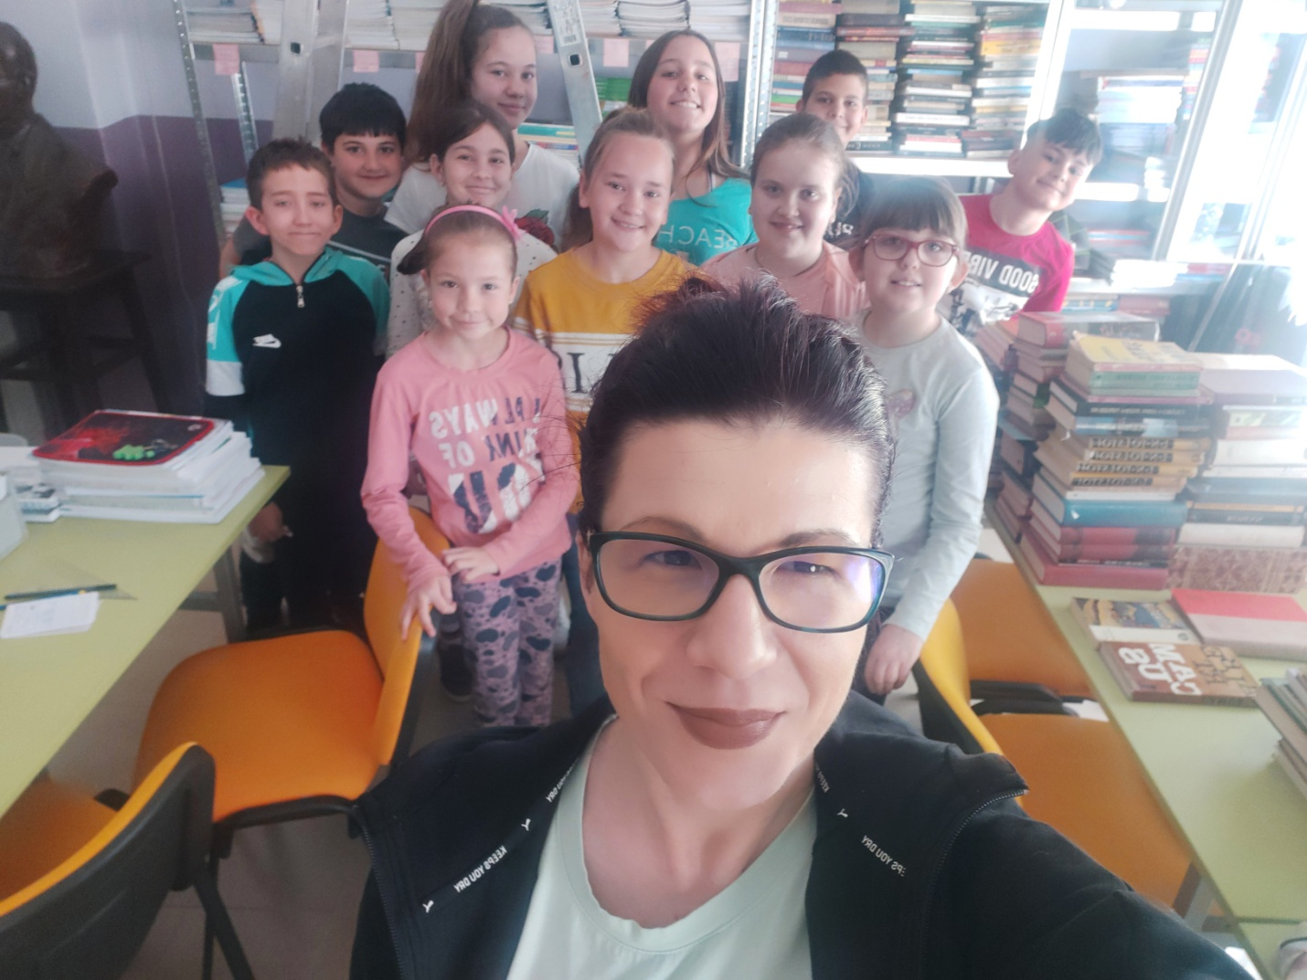
Од 22. априла до 3. маја 2022. године обележени су Ускршњи и првомајски празници као ненаставни.

Поводом Дана школе који би требало да се обележава у суботу, 16.4.2020. године, у петак – 15.4.2022. године одржана је школска представа у просторијама матичне школе и додељене су похвалнице ученицима такмичарима.
19.4.2022. године одржано је предавање ученицама 6. разреда, чији су родитељи потписали сагласност на исто, на тему "Шта треба да знаш о пубертету?" у организацији "New moments", а по одобрењу МПНТР.
Дан сећања на жртве холокауста, геноцида и других жртава фашизма у Другом светском рату, обележен је 22. април 2022.године.
Дана 23.4.2022. године обележена је годишњица од Другог српског устанка.

Од 22.4. до 3.5.2022. године трајао је Пролећни распуст у оквиру кога су обележени ускршњи и првомајски празници.

У току априла и почетком маја онлајн програм од јавног интереса „Етика и интегритет“ похађали су следећи запослени: Снежана Глоговац, Јасмина Ђурковић, Ивана Лукић, Сања Гајић, Зорана Велебит, Виолета Савић, Велинка Гагић, Драгица Пешић, Гордана Стевановић, Драгана Мишковић, Тања Мутавџић, Марија Васић, Мирјана Мијатовић Грујић, Јелена Станић, Зора Васић, Ивана Бојичић, Ивана Мартиновић, Весна Станојчић, Марија Танасић Станишић, Милица Малетић, Љиљана Антонић, Гордана Пајић, Ивана Остојић, Раденко Перишић, Мирослав Ковачевић, Дејан Перишић, Зоран Перишић, Марко Јашић, Бобан Симић, Драган Шево, Александар Фирауновић, Саша Мартић, Зоран Угљешић.

4.5.2022. године у среду часови се одржавали по распореду од петка.

7.5.2022. године референт за правне, кадровске и административне послове – Живанко Којић, отишао је у пензију.

9.5.2022. године обележена је годишњица Дана победе.

10.5.2022. године организован је излет на фудбалско игралиште ФК "Младост" у Мачванском Метковићу ученика од 1. до 4. разреда. Ученици су се шетњом до игралишта и спортским активностима припремали за пролећни крос. Део времена је посвећен и запажањима и променама у природу у пролеће.
Решењем бр. 530-53-490/2022-10 од 11.5.2022. године Санитарни инспектор Министарства здравља РС је забранила употребу воде за пиће у Издвојеном одељењу у М. Метковићу уз налагање мера предострожности и у што хитнијем року обезбеђивање хигијенски исправне воде за пиће.
13.5.2022. организован је пролећни крос, тј. Крос РТС-а.

Дана 24.5.2022. године педагог – Снежана Глоговац, присуствовала је трибини „Деца и ми у доба короне“.

Дана 2.6.2022. године, на Спасовдан, у ИО Узвеће учитељица Драгица Пешић са ученицима свог одељења присуствовала је литургији у цркви Светог Вазнесења Господњег у Узвећу. Такође, су били учесници литије и свечаног славског ручка у црквеном дворишту.
Дана 10.6.2022. године завршена је настава за ученике 8. разреда и одржана је седница Наставничког већа.
15.6.2022. године реализовано је годишње тестирање ученика 4. разреда из српског језика, математике и природе и друштва. Истог дана тестирани су и ученици 7. разреда из одабраног предмета (историја, хемија, физика, биологија и географија).
Дана 16.6.2022. године школа је примила анонимну дојаву о постављеној бомби, ученици и запослени су евакуисани, просторије школе детаљно прегледане, а настава се одвијала онлајн.
Дана 24.6.2022. године завршена је настава за ученике од 1. до 7. разреда за школску 2021/2022. годину и одржана је седница Наставничког већа.

27, 28, 29.6.2022. године ученици 8. разреда полагали су завршни пријемни испит и то: 27.6.2022 – српски/матерњи језик, 28.6.2022 – математику и 29.6.2022 – комбиновани тест. Испит је протекао у мало другачијим околностима, односно због безбедности ученика и ранијих дојава о постављеној бомби, ученици 8. разреда сва три дана полагали су завршни испит у просторијама ОШ „Мика Митровић“ у Богатићу.

Статистички подаци о постигнућима ученика 8. разреда
Укупан број ученика осмог разреда у школи: 21
Укупан број носилаца Дипломе Вук Караџић: 2
Укупан број ученика који су освојили награде: 0
Просечан број бодова на крају разреда:
-шести: 16,29
-седми: 15,91
-осми: 15,43
УКУПННО: 47,63
Просечан број бодова на завршном испиту:
-математика: 5,88
-матерњи језик: 7,50
-комбиновани: 7,67
УКУПНО: 21,05
Просечан укупан број бодова: 68,68.
28.6.2022. године на Видовдан одељењске старешине поделиле су ученицима сведочанства и ђачке књижице и обележен је спомен на Косовску битку.

Дана 19.8.2022. године одржана је седница Наставничког већа.
Дана 29.8.2022. године одржана је седница Наставничког већа.

Читање испред библиотеке

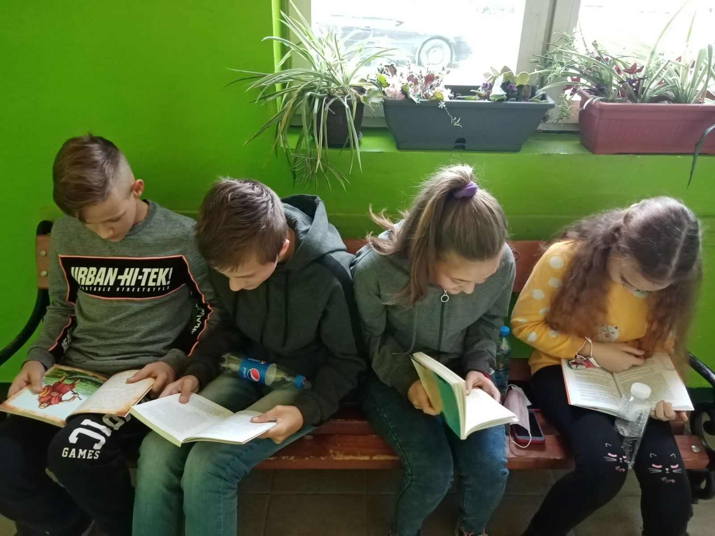

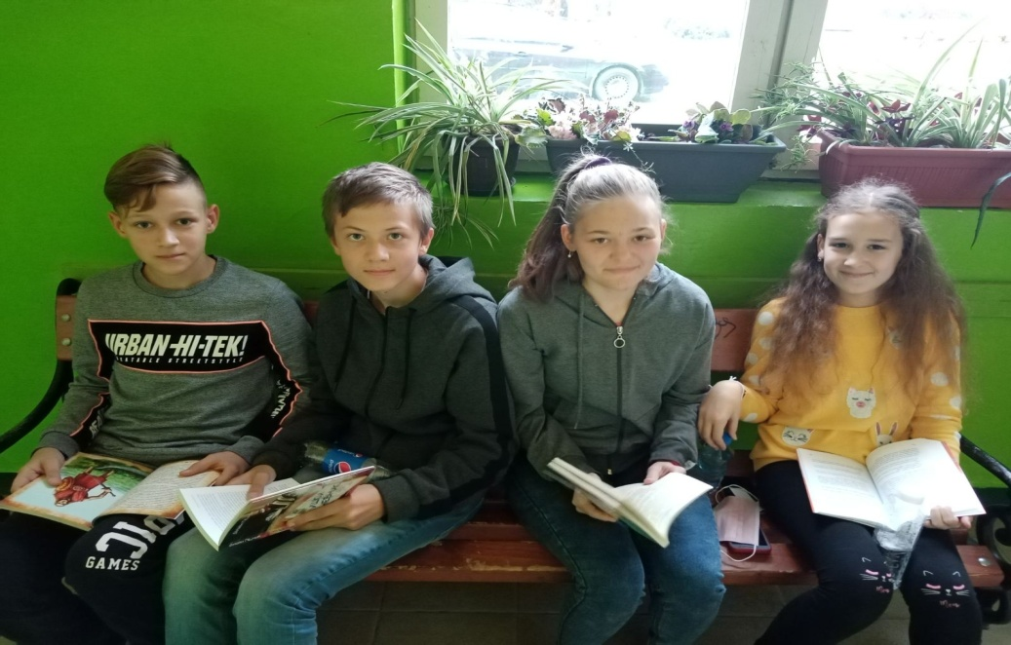

Секција за програмирање

Од школске 2021/2022. године настава је обогаћена још једном секцијом, наиме у питању је секција за програмирање, чији је координатор наставница математике – Марија Танасић Станишић. За реализацију ових часова кључна је употреба микробита, а обуку у вези са истом прошла је наставница Марија Танасић Станишић.

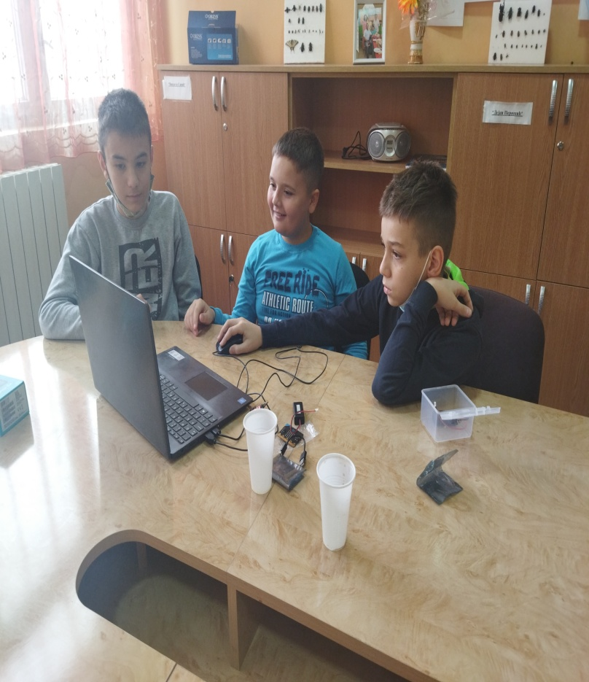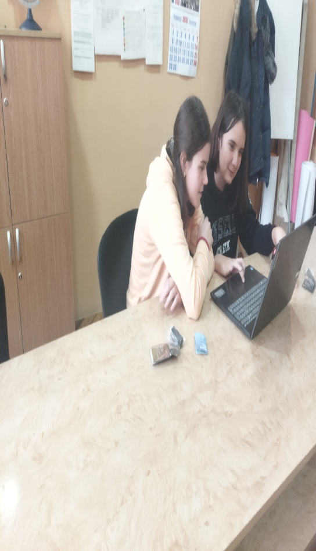

Сређивање кабинета за информатику и рачунарство

Ученици 6-1 одељења заједно са одељењским старешином, Маријом Танасић Станишић, сређивали су кабинет за информатику и рачунарство. Ученици су фарбали клупе, ормар, уређивали математичко-информатичку библиотеку. Наставница Марија донирала је ормар, а родитељи материјал за фарбу, огласну таблу и остали потребни материјал.
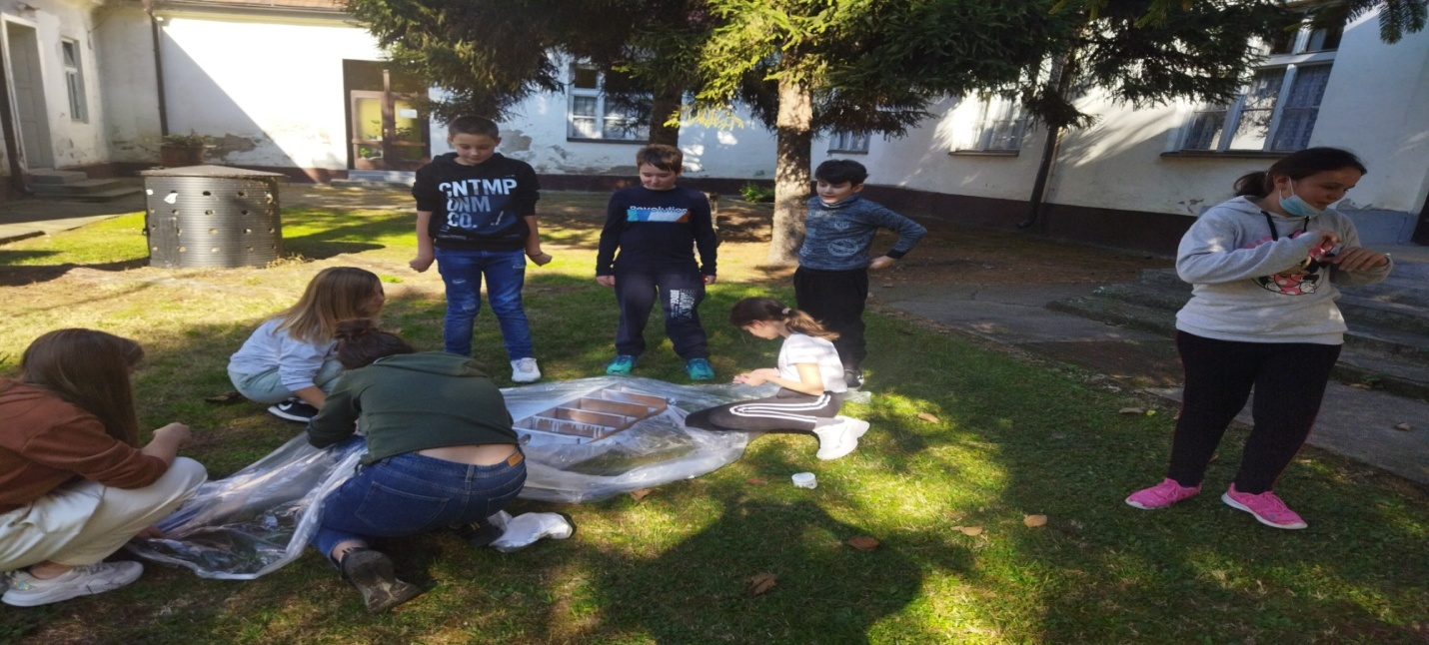

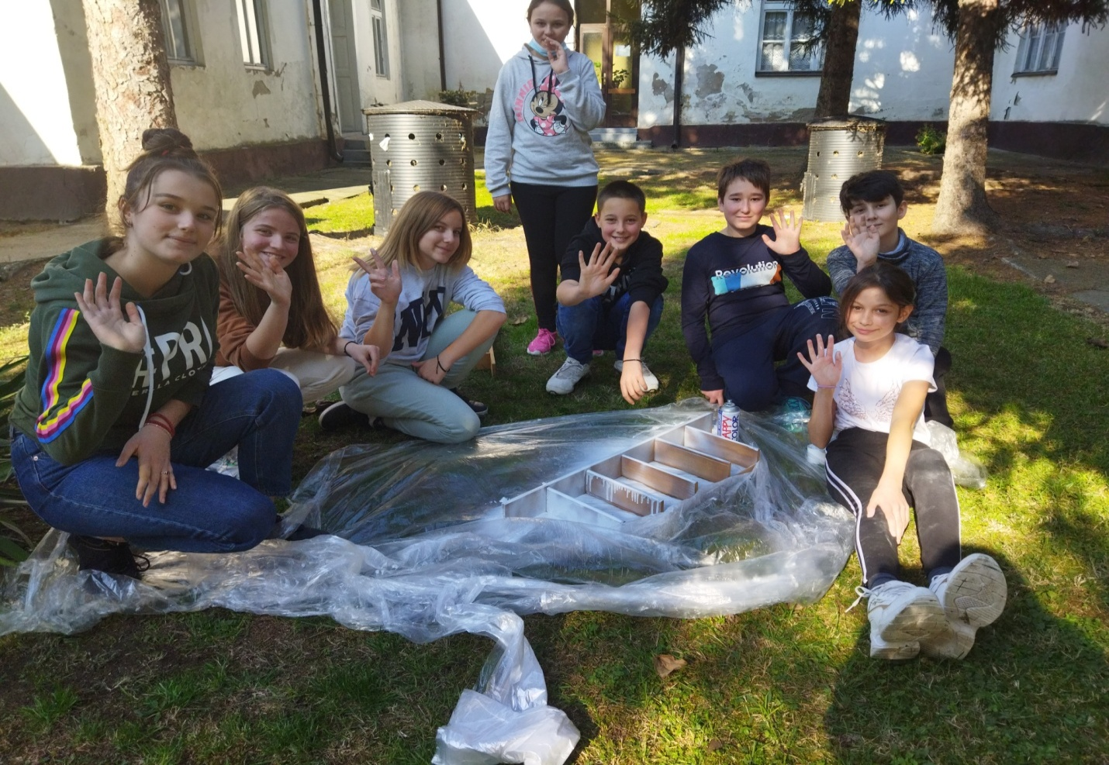

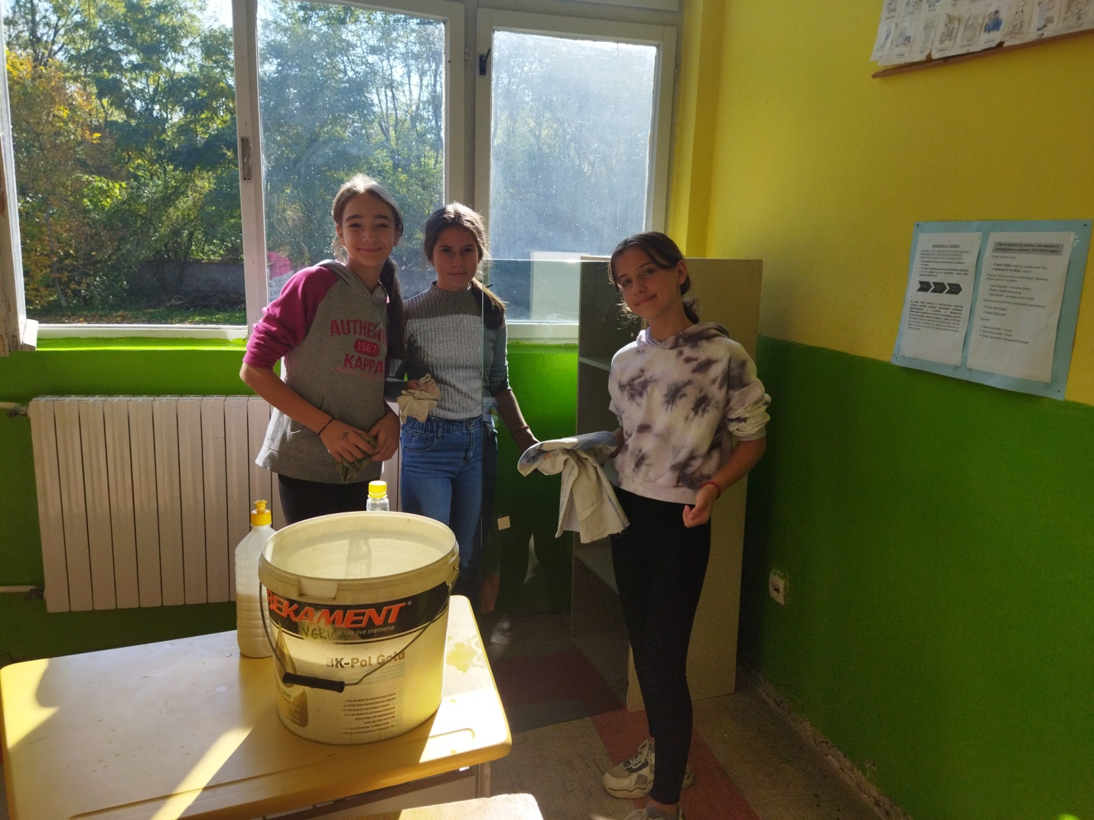

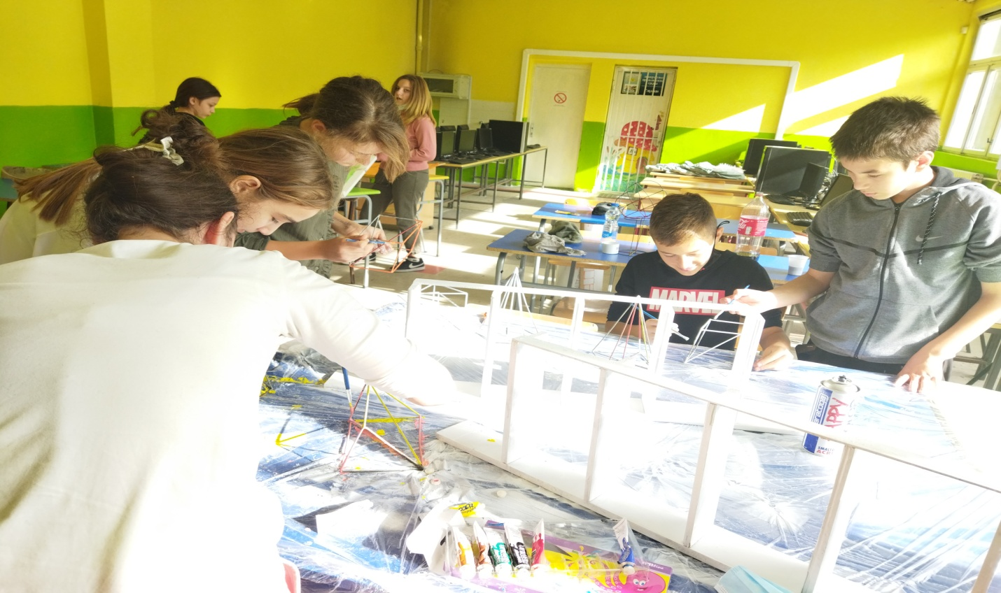

Јесен у ИО Узвеће

У издвојеном одељењу 2-2 у Узвећу поводом доласка јесени, ученици су са својом учитељицом – Драгицом Пешић, симболично украшавали учионицу.

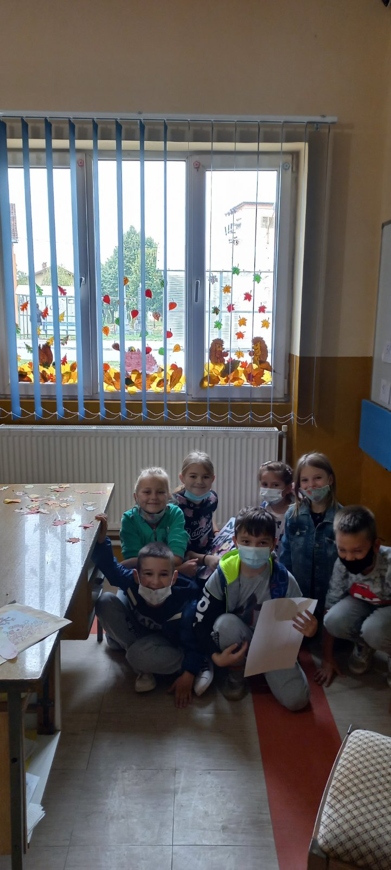

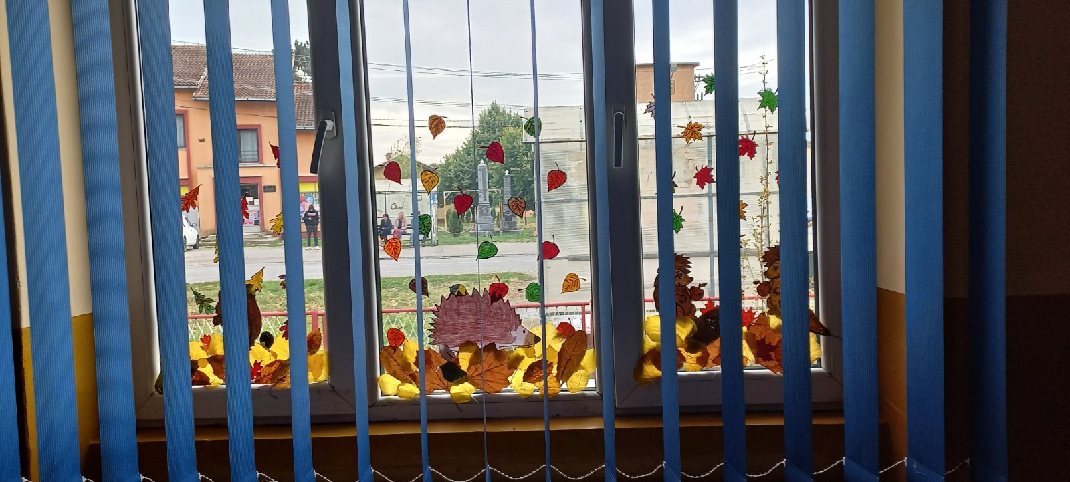

Пројекти ученика 4-1 одељења и учитељице Виолете Савић

ЗНАМЕНИТЕ ЛИЧНОСТИ

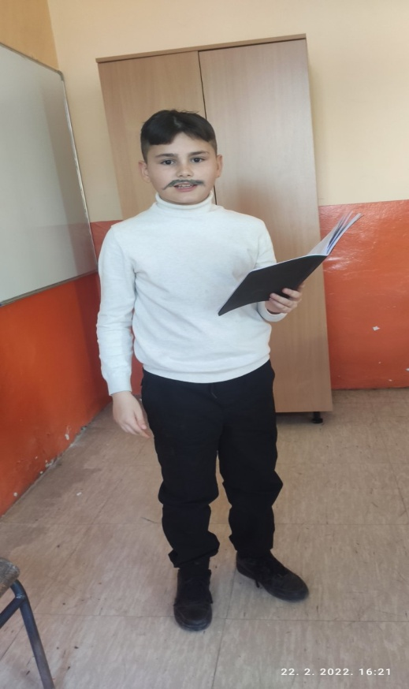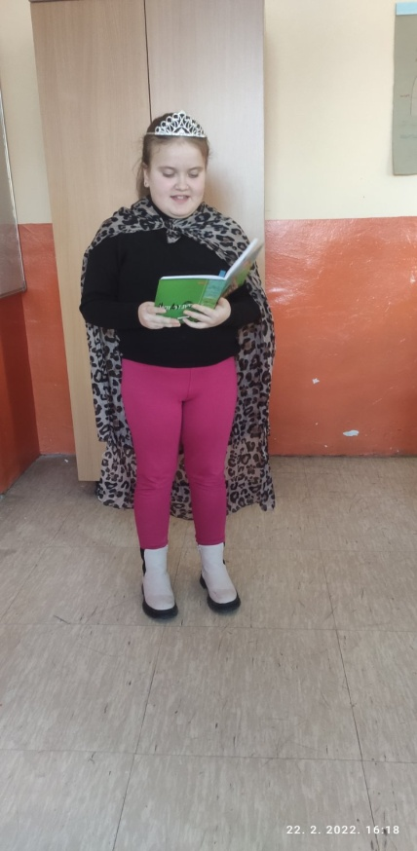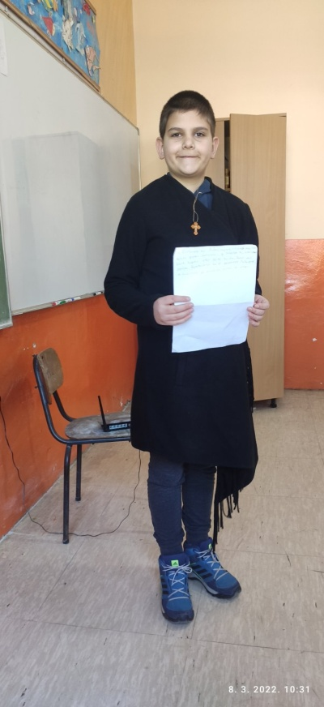

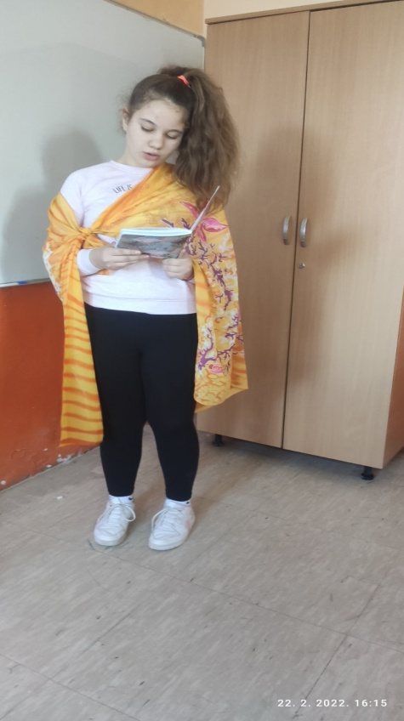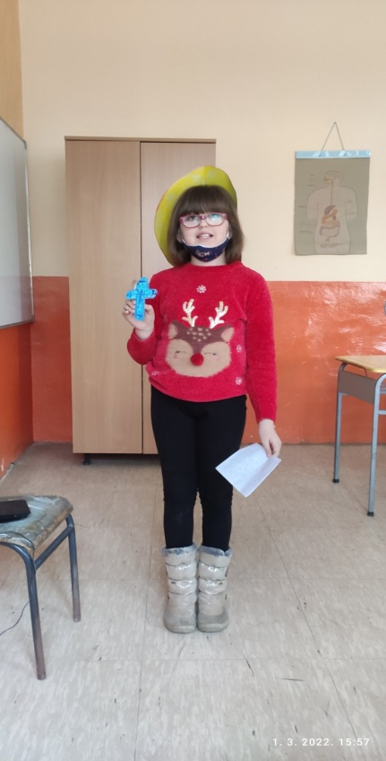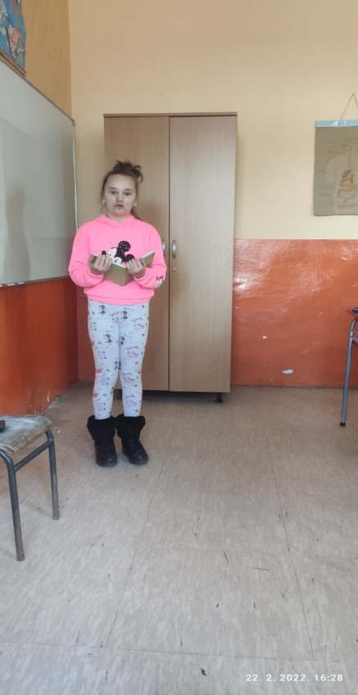

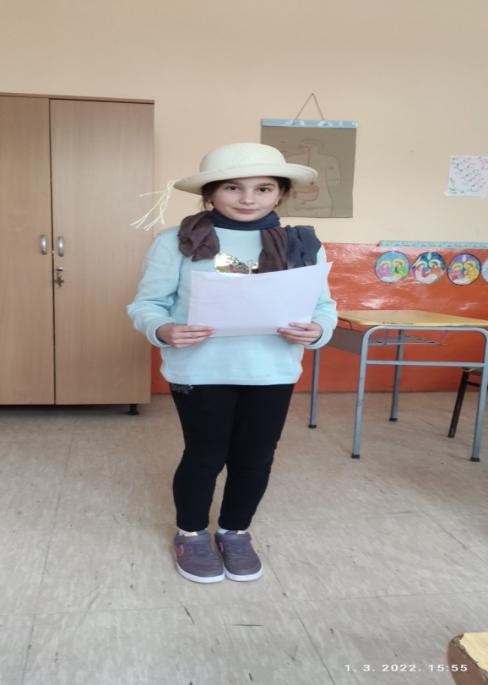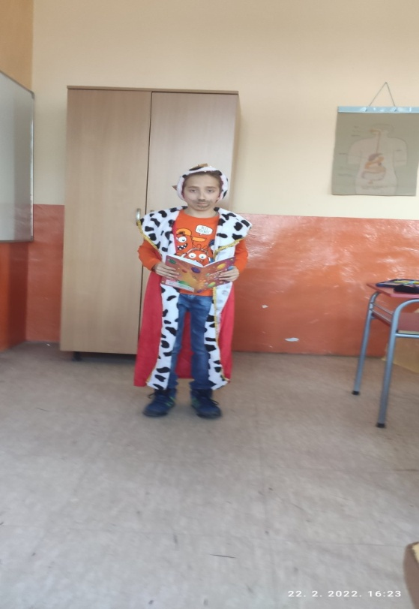

МОДНА ПИСТА

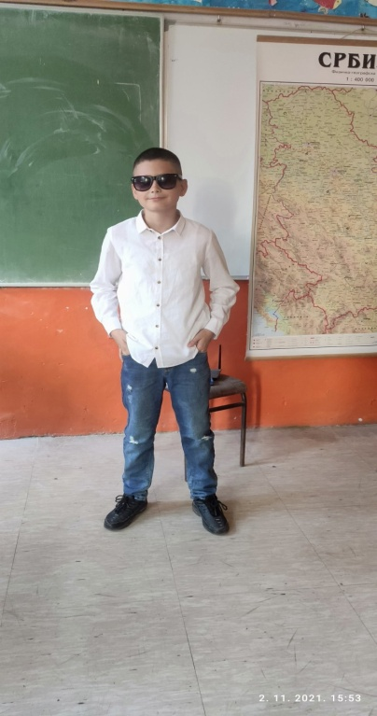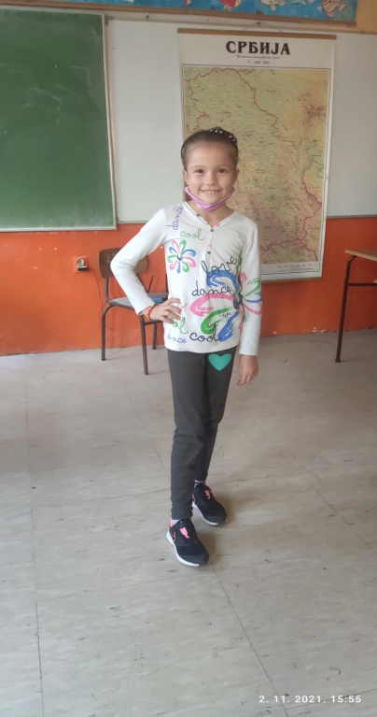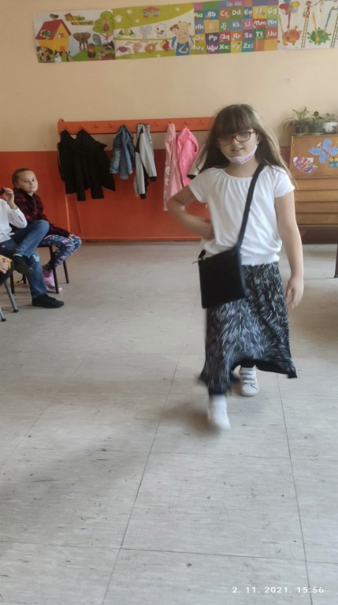

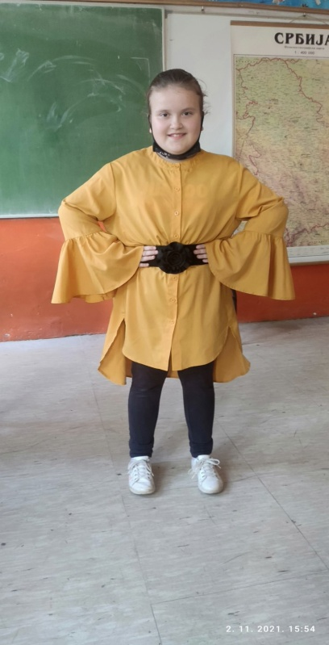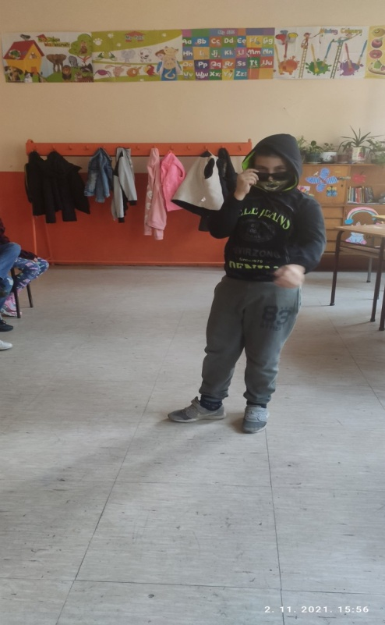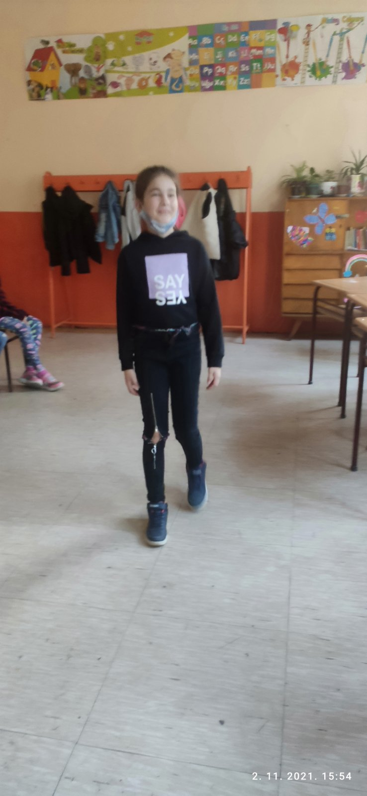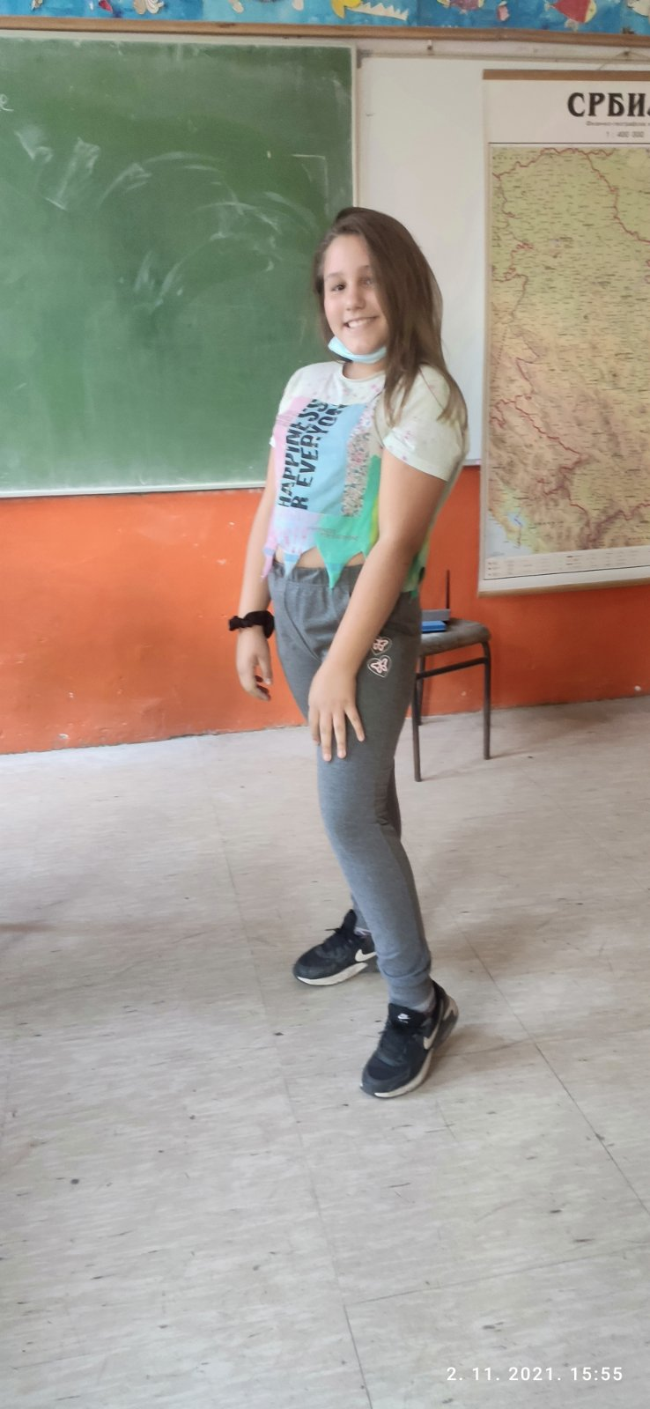

ОСЛИКАВАЊЕ САКСИЈА

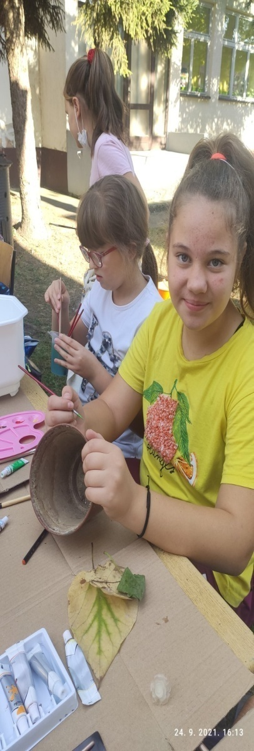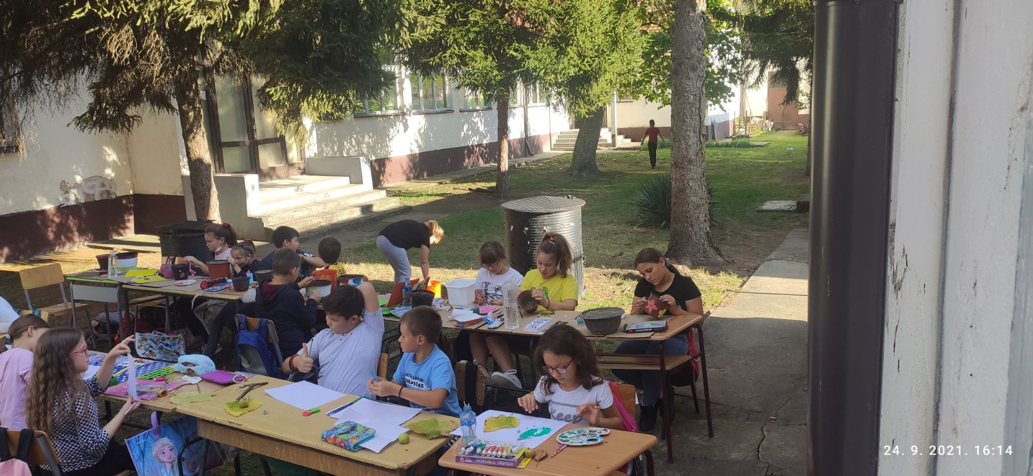

РУЧНИ РАД

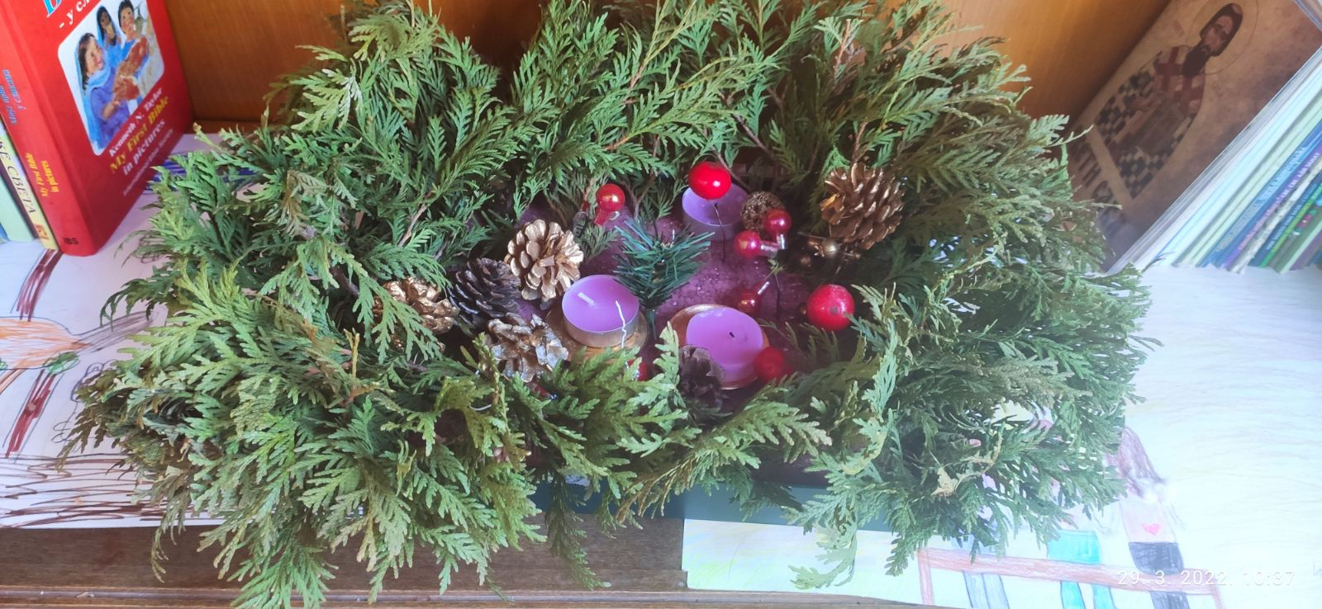

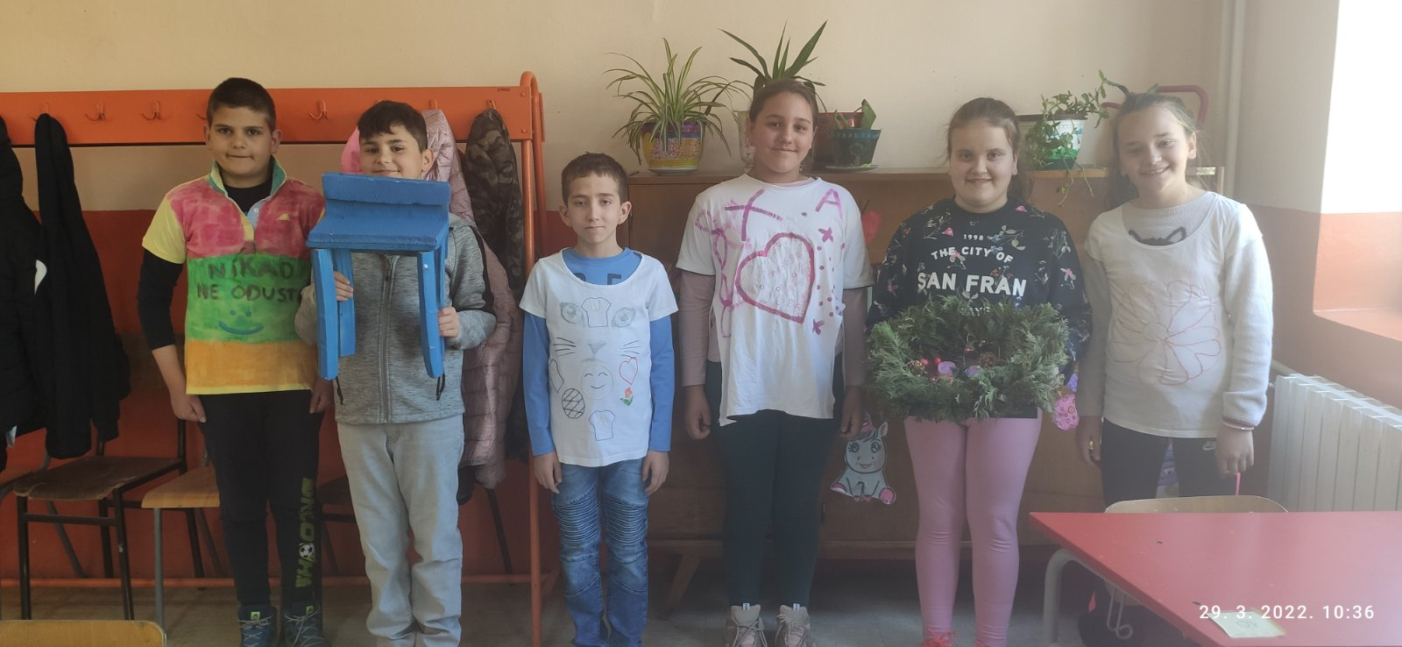

Час у црквеном дворишту сеоске цркве у Глушцима

Када је лепо време учитељи искористе прилику и иченике млађих разреда поведу у шетњу до сеоске цркве.

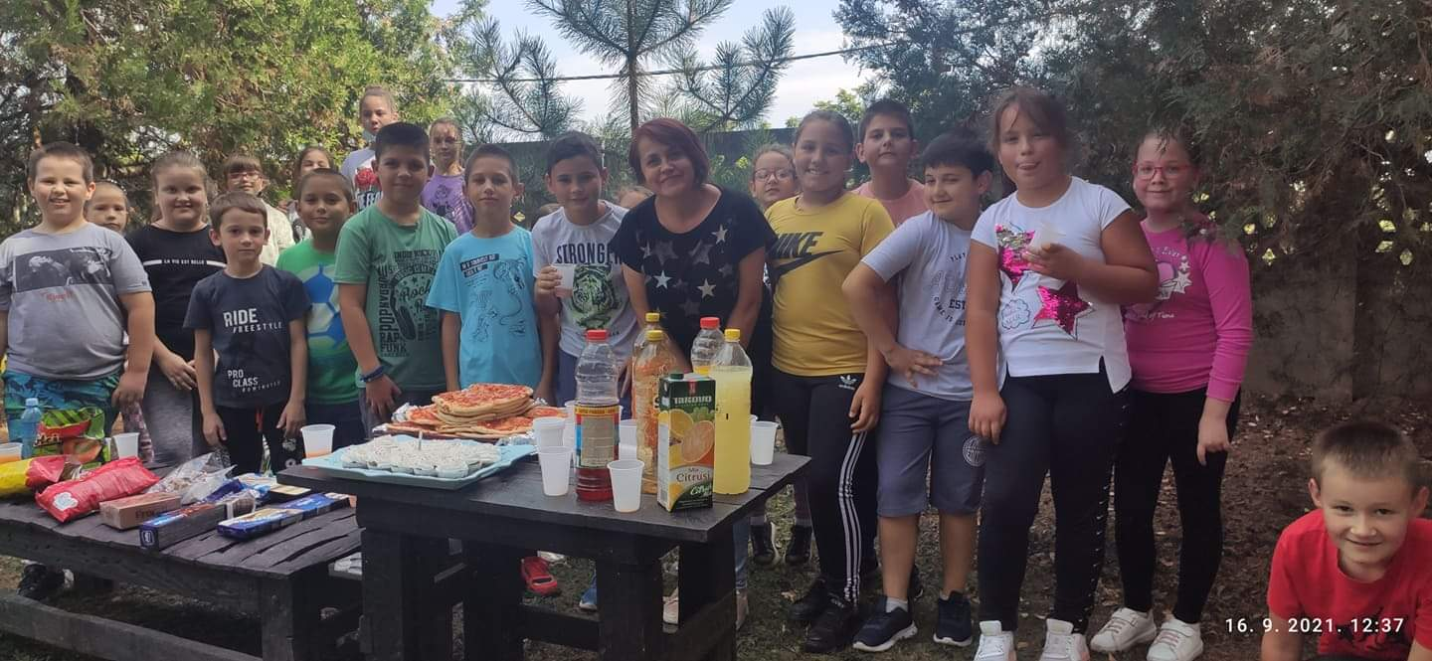

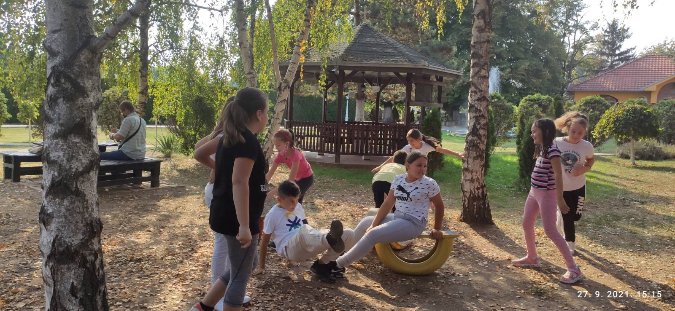
Час енглеског језика у ИО Узвеће

Наставница енглеског језика – Јелена Станић, одржала је занимљив час енглеског језика у ИО Узвеће.

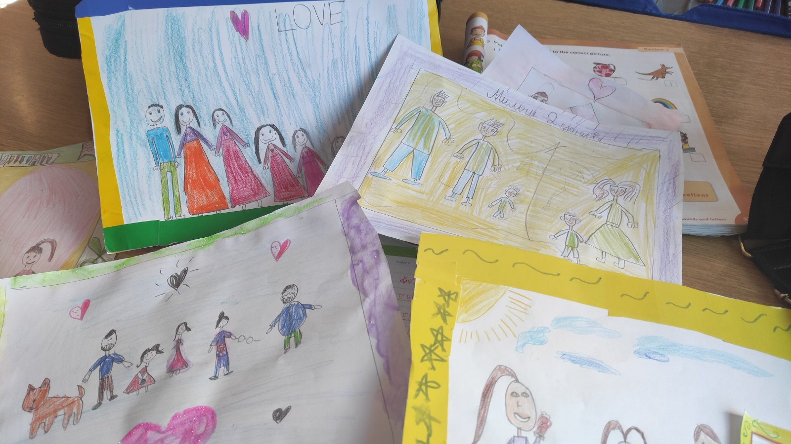

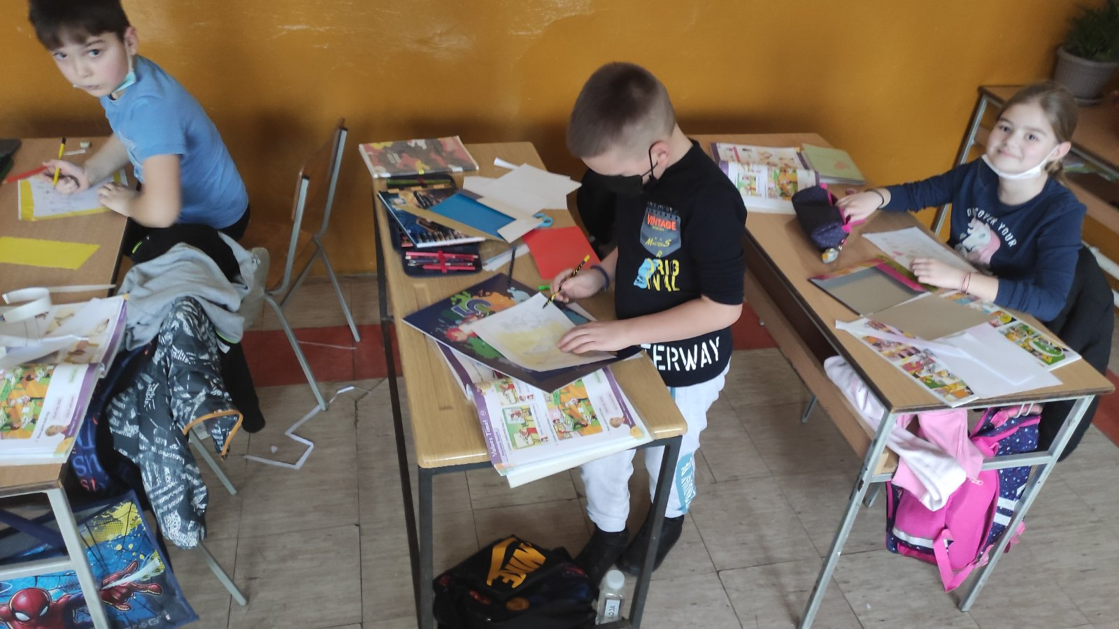

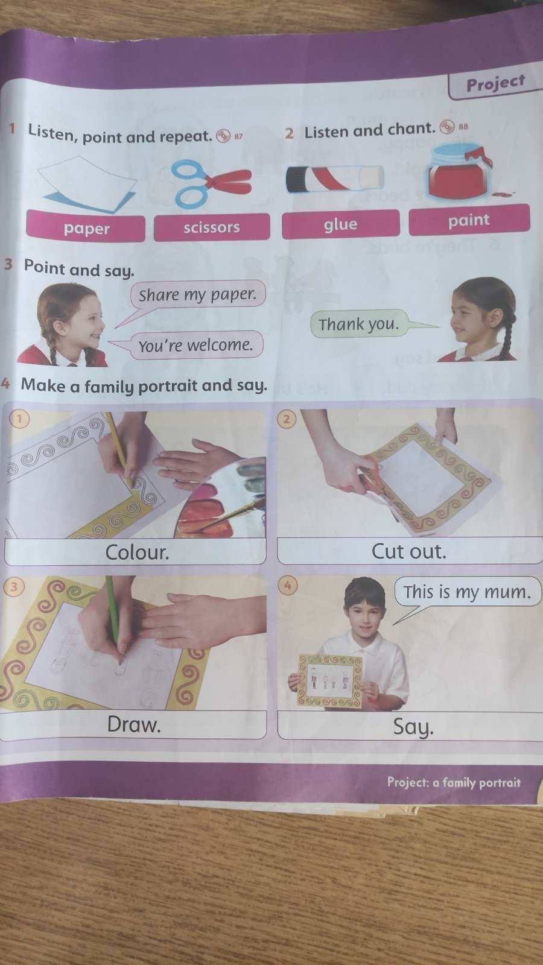

УРЕЂИВАЊЕ ШКОЛЕ
У току школске 2021/2022. године због проблема финансијске природе јединице локалне самоуправе набавке су биле минималне, односно вршене су набавке само нужних ствари без којих је немогуће функционисање школе. Поред чињенице да су средства на позицијама за текуће поправке, одржавање, била мала, Школа је успела да куповином материјала, резервних делова и донацијама у раду окречи и опреми 5 учионица.
Обзиром на то да је у матичној школи дошло до квара котла за грејање, набављен је нов и монтиран.
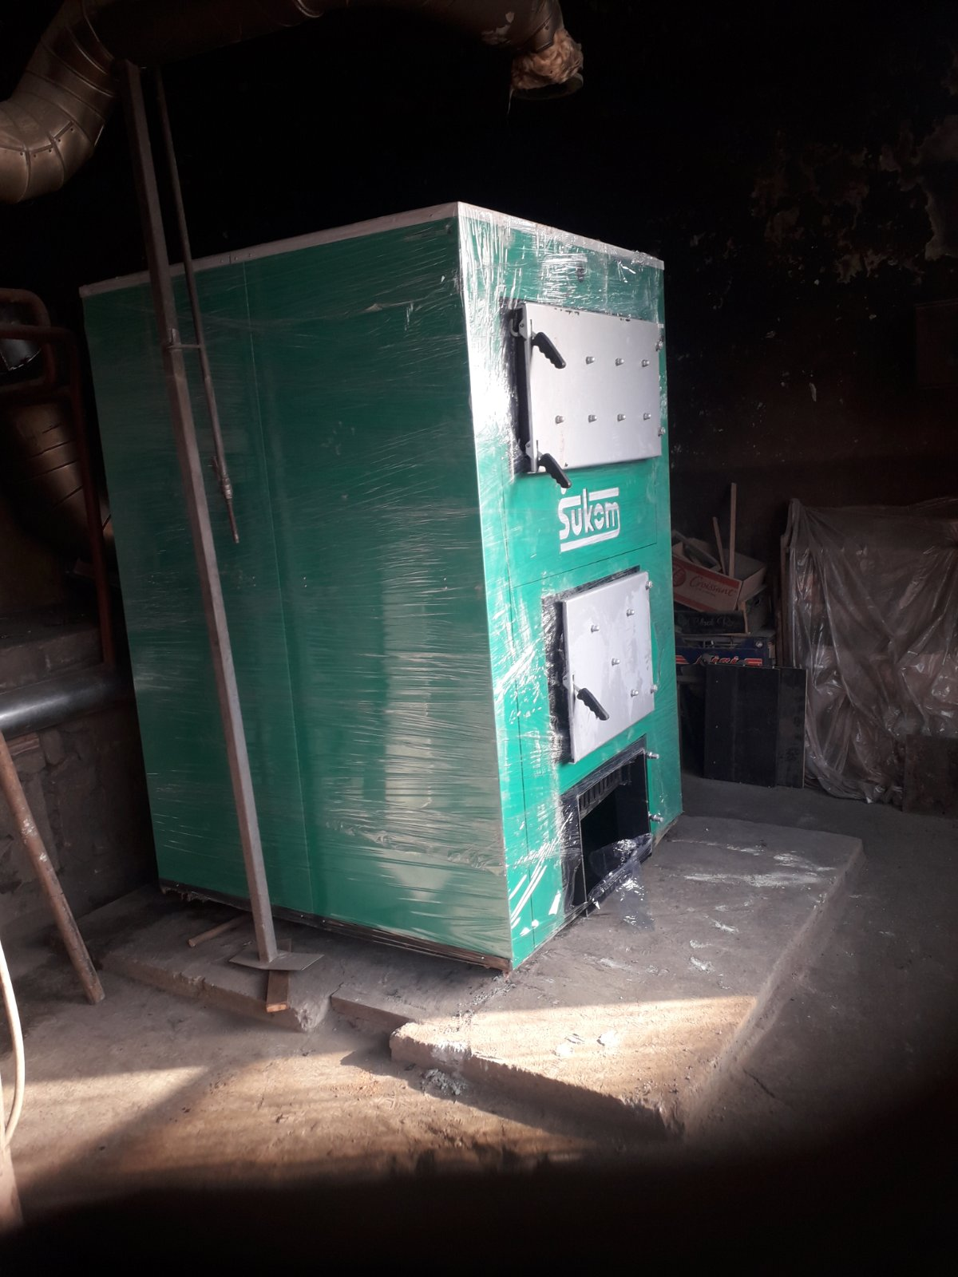
Уређен је простор испред школе у Глушцима и тим поводом купљено је 60 црвених ружа и 10 физокарпуса.

Извршено је:
-кречење унутрашњости школе од стране помоћно-техничке службе уз куповину материјала од стране школе са расположивих средстава;
-два плафона и део у ходнику школе одрадио је мајстор Душан Росић који је донирао један део својим радом, а за други део му је платила школа;
-полепљене су плочице на подове у 5 учионица;
-у 10 учионица постављени су телевизори.
Родитељи наше школе су око 20.400,00 динара донирали за виши квалитет образовања и васпитања. Све је било на добровољној бази.
Општина Богатић донирала је нашим ученицима поклон пакете.
Министарствo просвете, науке и технолошког развоја школи је доделило 20 рачунара и 1 штампач.
Месна заједница у Глушцима донирала је ПВЦ врата на улазу школе.
У Издвојеном одељењу у Узвећу родитељи, у сарадњи са Месна заједница у Узвећу, донирали су тракасте завесе за све учионице и канцеларију.
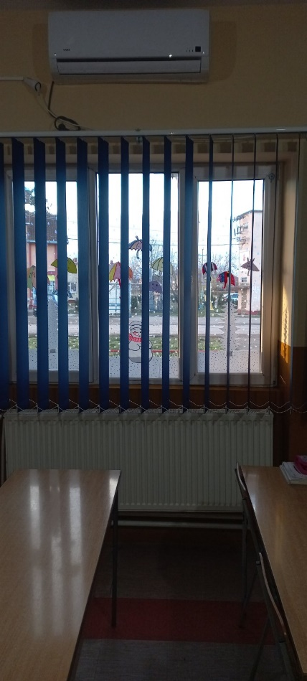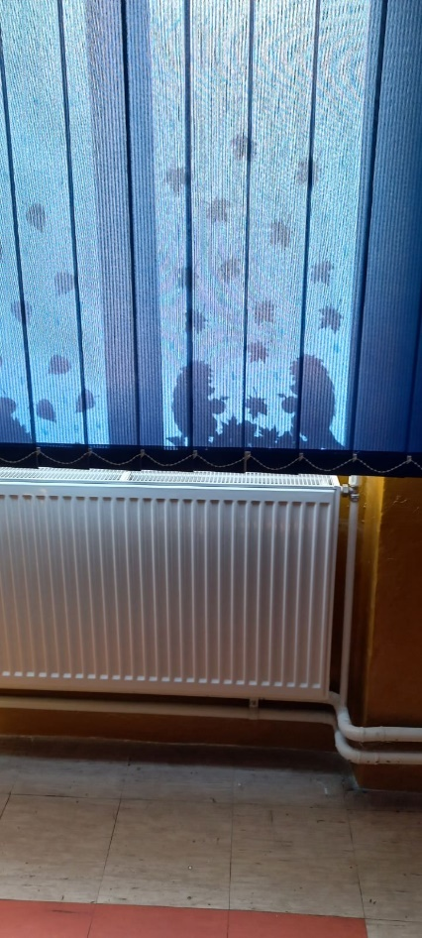
У издвојеном одељењу у Мачванском Метковићу извршени су молерски радови и опремање кухиње, које су финансирали Месна заједница Мачвански Метковић и јединица локалне самоуправе, општина Богатић. Црква Светог Николаја, чији је парох Владимир Димитрић, донирала је школи у Мачванском Метковићу ознаке на вратима у унутрашњости школе.
Наиме, у току зимског распуста школа је комплетно окречена. Зидови су реновирани, глетовани и урађен је масни зид. Врата су обојена. Поправљени су прозори.
Направљени су нови кухињски елементи, урађене плочице и купљен шпорет.
Сви радови завршени су уз помоћ локалне самоуправе, месне заједнице, мајстора из села и колектива школе који су посебно дали свој допринос у идеји реализације радова, учешћу у чишћењу школе и донацијама сваког од њих.
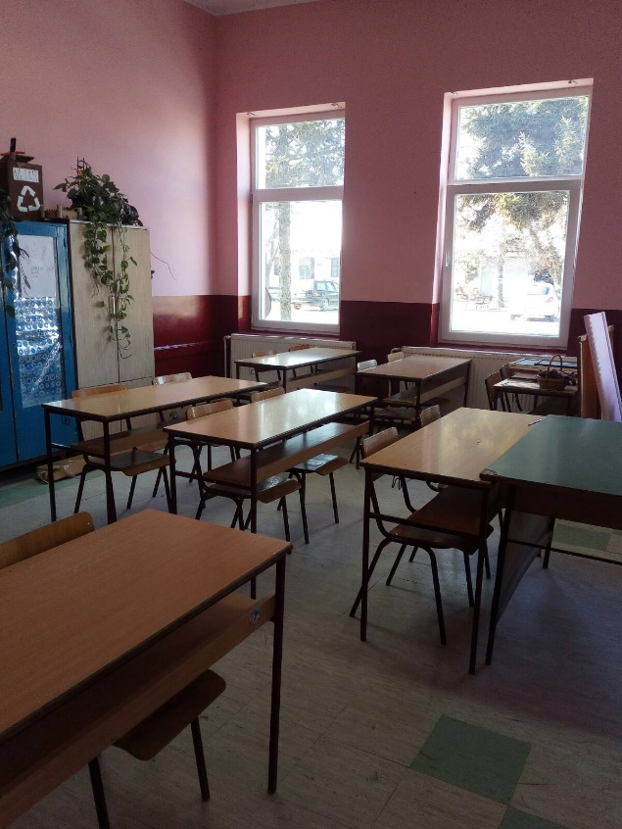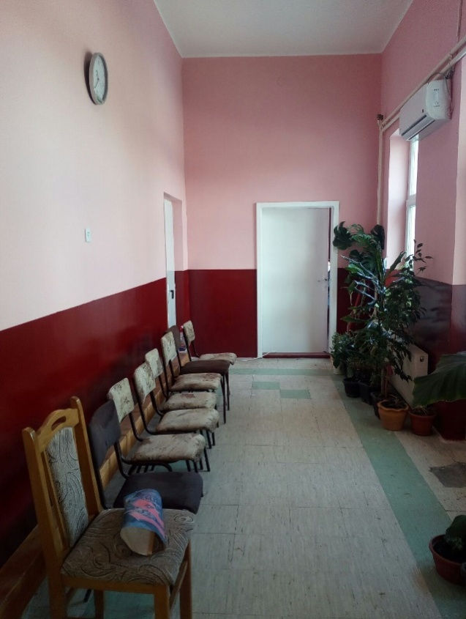
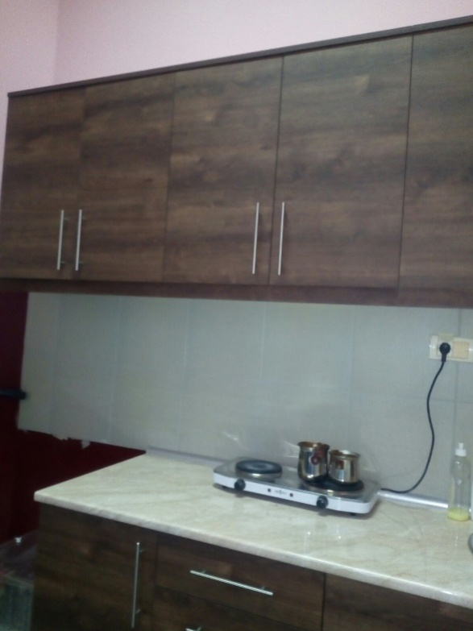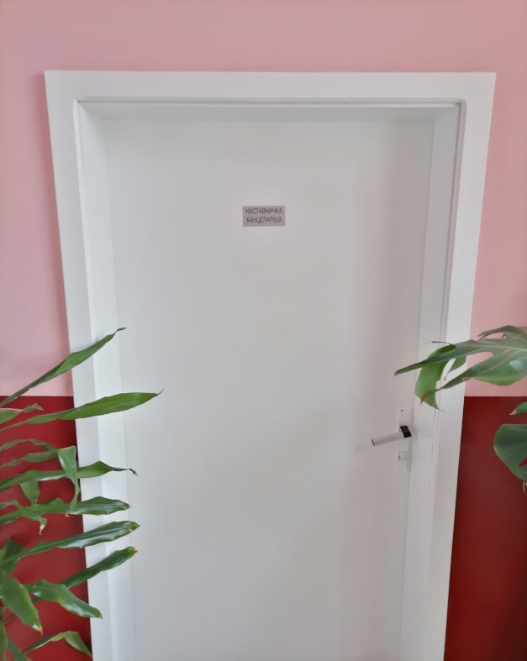
У ОШ „Цветин Бркић“ Глушци спроведен је Пројекат за извођење, 552-671, ОШ Цветин Бркић, Глушци, општина Богатић, односно каблирање у оквиру АМРЕС мреже, што је омогућило стабилнију интерне-везу и ефикаснију наставу.
У оквиру пројекта "Дигитална учионица" у другој фази, Школа је добила један лаптоп, један пројектор и један сталак за пројектор.
Горан Јевтић из Глушаца донирао је Школи својим радома од материјала који је обезбедила школа поправку и кречење плафона у 2 учионице.

Душан Росић из Глушаца донирао је Школи својим радом од материјала који је обезбедила школа поправку и кречење плафона у једној учионици и делу ходника школе који је оштећен услед прокишњавања.

Драган Перишић из Глушаца донирао је Школи плаћањем мајстора којег је сам изабрао, од материјала који је обезбедила школа, поправку и кречење плафона у две учионице.

Мирослав и Љиљана Јаковљевић из Глушаца донирали су Школи плаћањем мајстора којег су сами изабрали, од материјала који је обезбедила школа, поправку и кречење плафона и средства за хигијену .

Иван Мандић из Глушаца, и Александар Рајић из Узвећа донирали су Школи свој рад на лепљењу керамичких плочица у једној учионици матичне школе у Глушцима.

Дејан Стајчић из Глушаца донирао је Школи свој рад на лепљењу керамичких плочица у једној учионици матичне школе у Глушцима.

Милош Васић из Глушаца, који је иницијатор донације, а у сарадњи са групом мештана донирали су Школи куповину и постављање коша у школском дворишту матичне школе у Глушцима.

ПОСЕБНУ ЗАХВАЛНОСТ дугујемо нашим запосленима на пословима ЧИСТАЧИЦА И ДОМАР/ МАЈСТОР ОДРЖАВАЊА и то:

МИЛЕНКУ РОСИЋУ,
ЈЕЛИЦИ СИНЂИЋ,
ВЕРИЦИ АНТОНИЋ,
ТАЊИ ЧУПИЋ,
ДМИТРУ МАРАВИЋУ.
Наши запослени су окречили зидове учионица, префарбали радијаторе, следи кречење зидова ходника. Дмитар Маравић и Јелица Синђић поставили су резервне делове за клупе и столице за пет учионица.
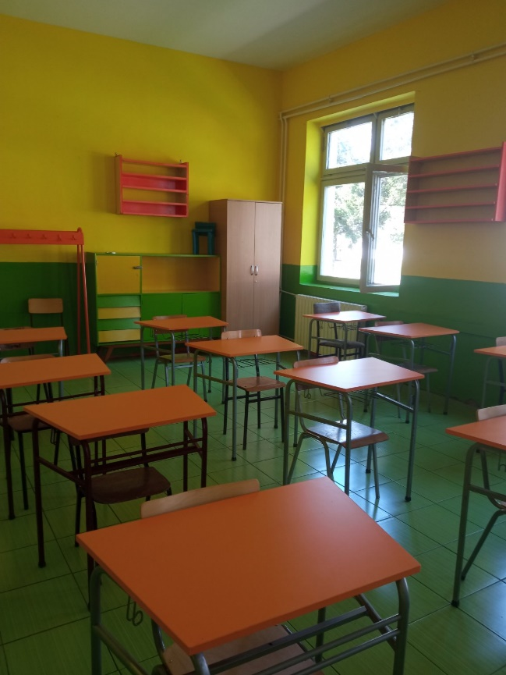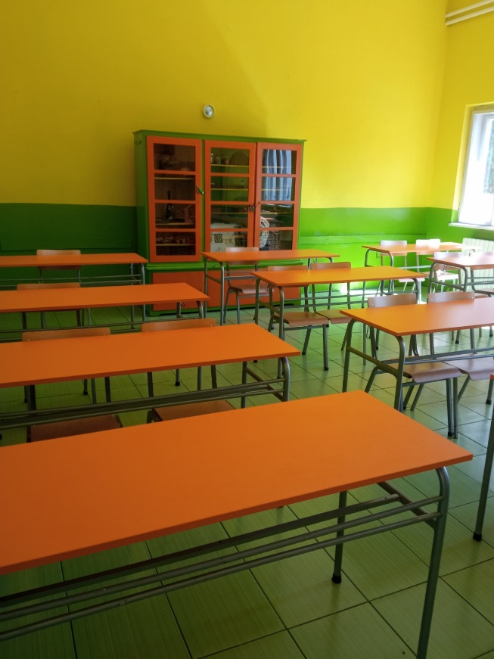
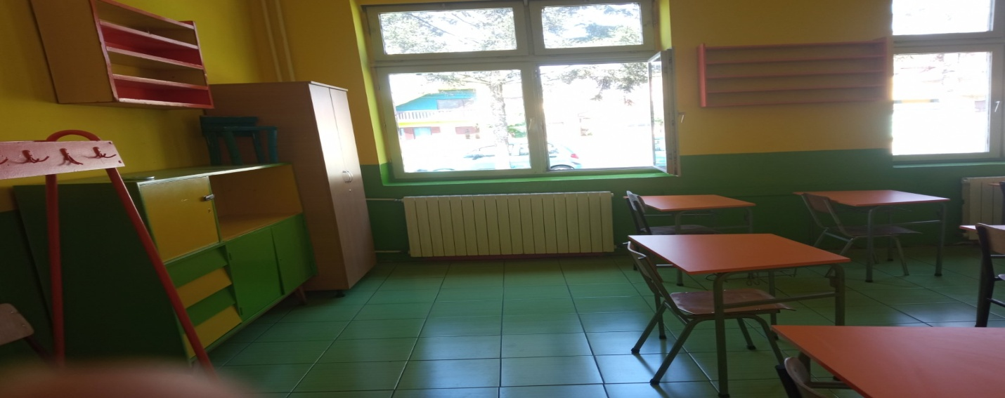
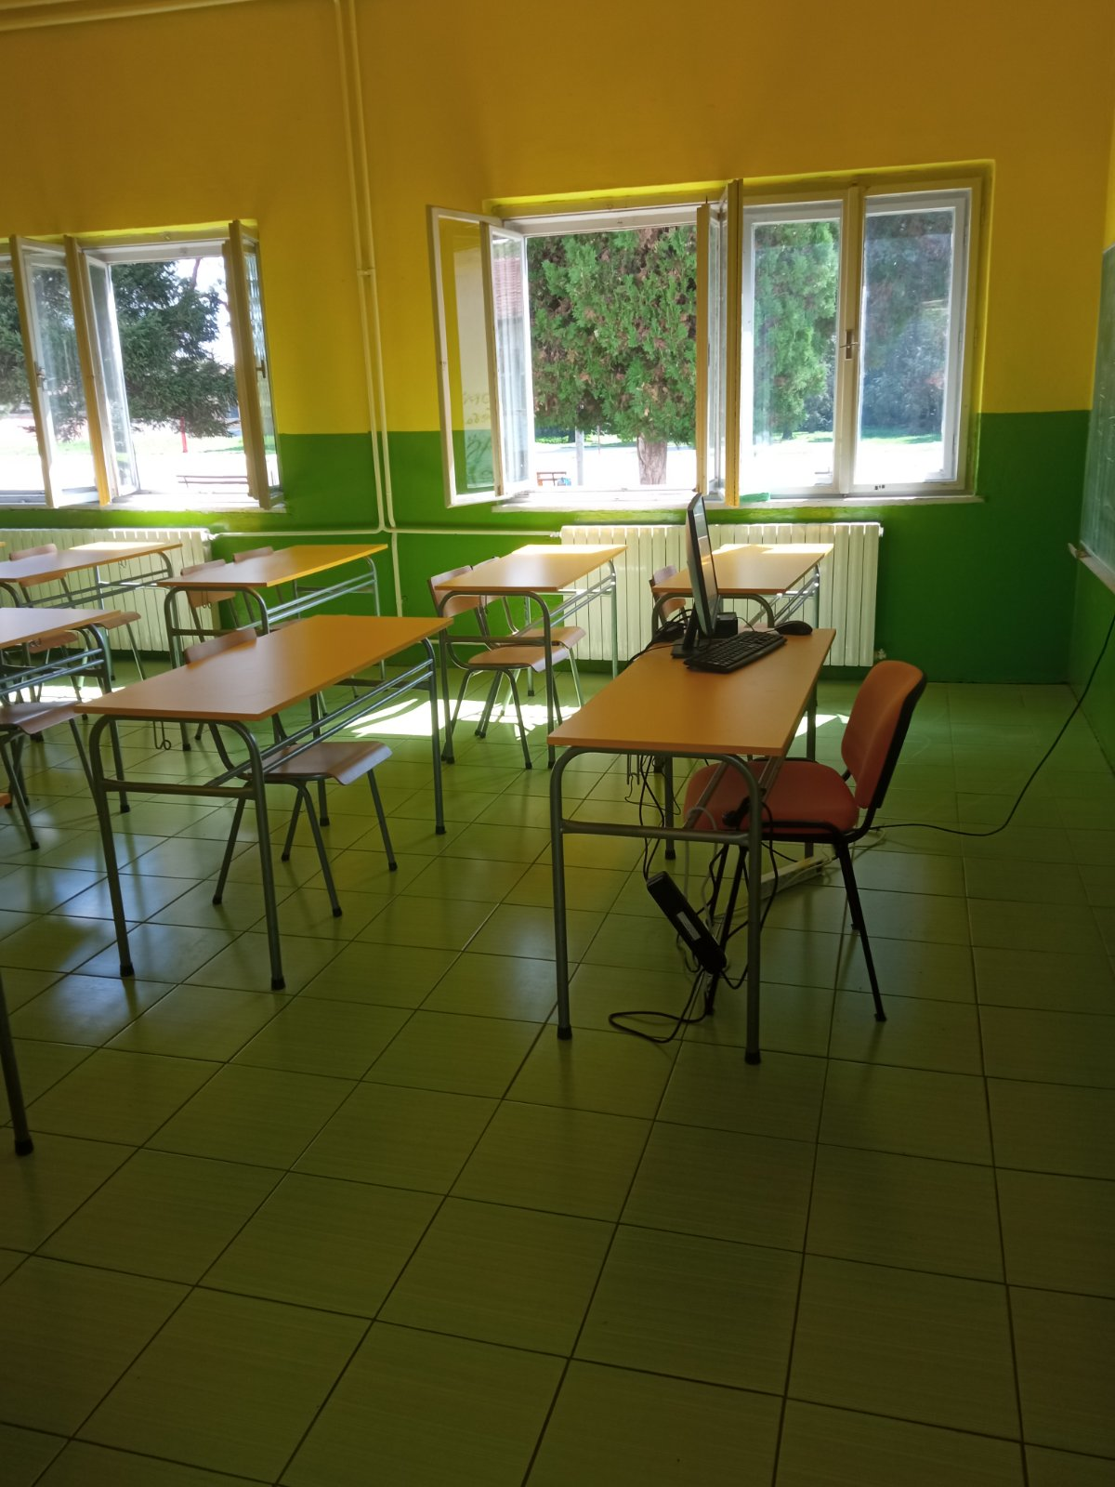
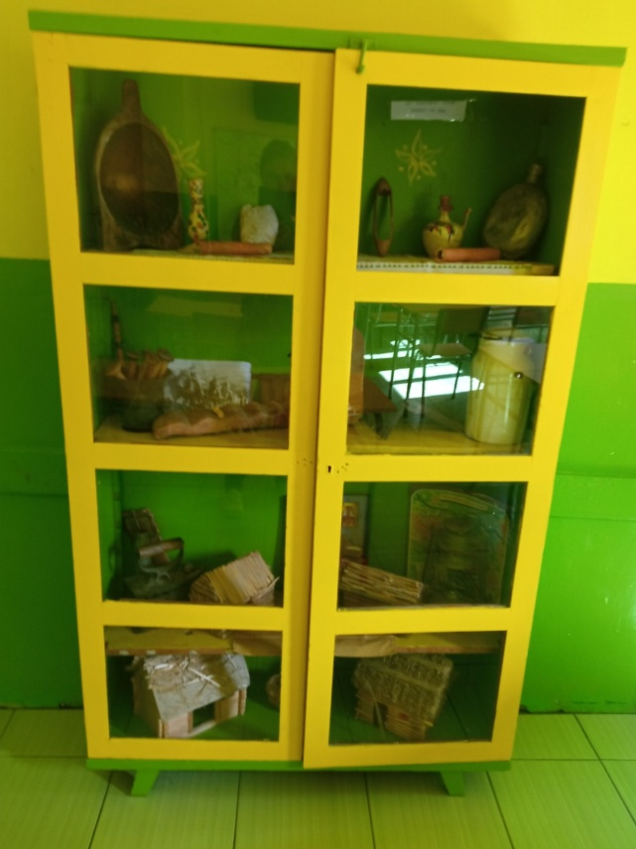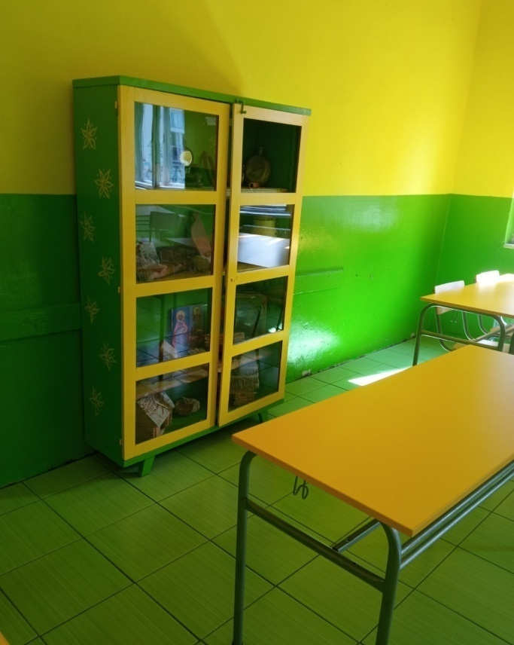
Наставница ликовне културе, Ивана Бојичић, учествовала је у уређивању школе на тај начин што је у једној учионици осликала зид.
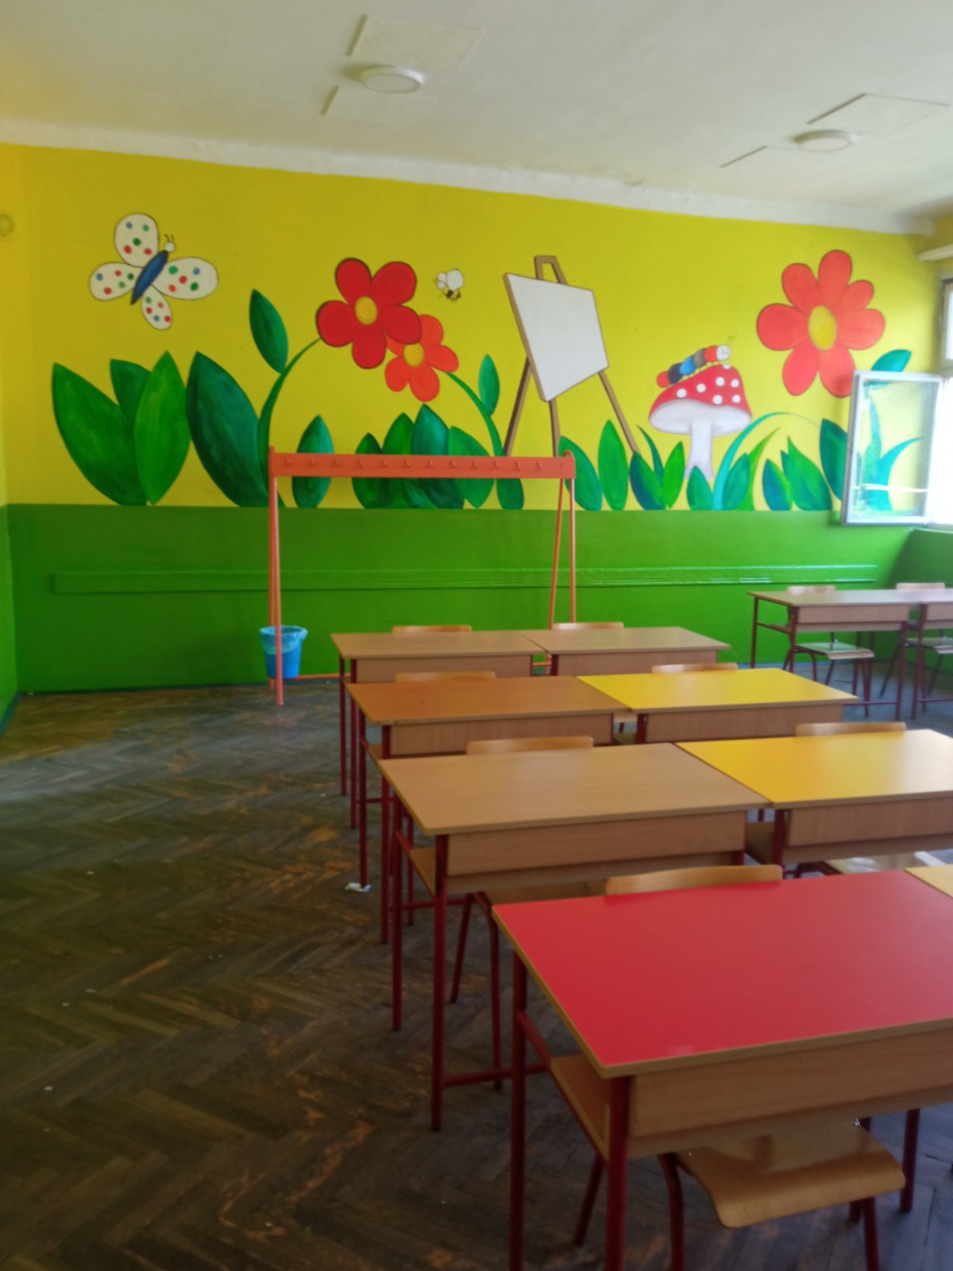

НАГРАЂИВАЊЕ УЧЕНИКА
Школа је ученике за одличан успех наградила похвалницама, а ученике који су остварили пласман или освојили место на републичким такмичењима, Вуковце и Ученика генерације прикладним књигама.
Ученици за награђивање од стране општине Богатић
Име и презиме ученика | Награде и пласмани ученика
Софија Станимировић | -диплома Вук Караџић;  -похвала Ученик генерације;  -учешће на Републичком такмичењу из билогије (без освојеног места);
Тамара Танасковић | -диплома Вук Караџић;
Ивана Будимировић | -учешће на Републичком такмичењу Мали Пјер (без освојеног места).

Наставници – ментори за награђивање од стране општине Богатић
Име и презиме наставника | Предмет
Ивана Бојичић | -ликовна култура (Репубичко такмичење Мали Пјер);
Гордана Пајић | -биологија (Репубичко такмичење).

Носиоци Вукових диплома:

1. СОФИЈА СТАНИМИРОВИЋ
2. ТАМАРА ТАНАСКОВИЋ

Похвала Ученик генерације:
СОФИЈА СТАНИМИРОВИЋ

ВЕЛИКА ПОХВАЛА ЗА ЊИХ!!!

ЛЕТОПИС ЈЕ У ШКОЛСКОЈ 2021/2022. ГОДИНИ ВОДИЛА ИВАНА ЛУКИЋ, БИБЛИОТЕКАР – СТРУЧНИ САРАДНИК ШКОЛЕ.

